

Mortalità e violenza contro le persone LGBT+ in Brasile: che cosa i dati pubblici consentono di affermare
Un audit delle fonti e degli indicatori, dal 2010 al 2026

Carlos Ulisses Flores
Codex Hash Research Laboratory
ORCID: 0000-0002-6034-7765

Data: 3 novembre 2026

Riassunto
Il dibattito sulla violenza contro lesbiche, gay, bisessuali, travestis e persone trans (LGBT+) oppone due frasi fatte: quella secondo cui il Paese è quello che uccide di più e quella secondo cui i numeri sono inventati. Nell’Indagine nazionale sulla salute (PNS) del 2019 (Instituto Brasileiro de Geografia e Estatística [IBGE], 2022a), il 14,70% degli adulti lesbiche, gay, bisessuali o con un altro orientamento non eterosessuale (LGB+) ha riferito di aver subito violenza fisica, contro il 3,82% degli eterosessuali. Il rapporto aggiustato è 2,82 (intervallo al 95%, da 2,16 a 3,68). Per la violenza sessuale i valori sono stati del 4,86% contro lo 0,68%. Ripetere questo campione darebbe una potenza statistica dell’80% solo per un aumento relativo del 60,7% o più della violenza fisica. Le denunce di polizia per omofobia e transfobia sono salite da 783 a 3.481 (Fórum Brasileiro de Segurança Pública [FBSP], 2026). La serie misura la registrazione ed è compatibile tanto con più violenza quanto con più denunce. Senza orientamento sessuale e identità di genere nel certificato di morte, non esiste un tasso nazionale di mortalità LGBT+ (Ministério da Saúde, 2022). In Inghilterra e Galles, i dati del censimento e dei decessi indicano una mortalità LGB+ pari a 1,31 volte quella eterosessuale (intervallo al 95%, da 1,28 a 1,33; Office for National Statistics [ONS], 2026a), senza misurare gli omicidi. Su 160 casi estratti a sorte dalla lista del Grupo Gay da Bahia (GGB, 2020), 50 sono stati confermati da una notizia sul caso stesso. La lista non è un tasso né un totale, e un caso non verificato non è un caso inventato. Misurare la tendenza richiede un’indagine ripetuta; contare le morti richiede il dato nel certificato di morte o un collegamento tra archivi.
Parole chiave: violenza; LGBT+; mortalità; sottonotifica; statistiche pubbliche; diritti umani.

Abstract
Brazilian debate on violence against lesbian, gay, bisexual, and transgender (LGBT+) people opposes two stock phrases: that the country kills the most, and that the numbers are invented. In the 2019 National Health Survey (PNS; Instituto Brasileiro de Geografia e Estatística [IBGE], 2022a), 14.70% of lesbian, gay, bisexual, or other non-heterosexual (LGB+) adults reported physical violence, against 3.82% of heterosexuals. The adjusted ratio is 2.82 (95% interval, 2.16 to 3.68). For sexual violence, rates were 4.86% against 0.68%. Repeating this sample would give 80% power only for a relative increase of 60.7% or more in physical violence. Police reports of homophobia and transphobia rose from 783 to 3,481 (Fórum Brasileiro de Segurança Pública [FBSP], 2026). The series measures recording and fits both more violence and more reporting. Without sexual orientation and gender identity on death certificates, no national LGBT+ mortality rate exists (Ministério da Saúde, 2022). In England and Wales, linked Census and deaths show LGB+ mortality at 1.31 times the heterosexual rate (95% interval, 1.28 to 1.33; Office for National Statistics [ONS], 2026a), without measuring homicide. Of 160 cases sampled from the Grupo Gay da Bahia (GGB, 2020) list, 50 were confirmed in news reports on the case itself. The list is neither rate nor total, and unverified cases are not invented. Measuring trends requires a repeated survey; counting deaths requires the field on the death certificate or a registry linkage.
Keywords: violence; LGBT+; mortality; underreporting; public statistics; human rights.

1. Introduzione
Il dibattito sulla violenza contro lesbiche, gay, bisessuali, travestis e persone trans (LGBT+) in Brasile contrappone due affermazioni. Una parte sostiene che il Paese sia quello in cui si uccide di più e che l’odio sia aumentato. L’altra sostiene che i numeri siano inventati. Nell’Indagine nazionale sulla salute (PNS) del 2019, gli adulti lesbiche, gay, bisessuali o di altro orientamento non eterosessuale (LGB+) hanno riferito più aggressioni degli eterosessuali (Instituto Brasileiro de Geografia e Estatística [IBGE], 2022a; Vasconcelos et al., 2023). Usiamo qui LGB+ per le fonti che rilevano soltanto l’orientamento sessuale, come la PNS (IBGE, 2022b), e LGBT+ quando sono presenti persone trans.
Distinguere ciò che i dati dimostrano da ciò che non mostrano è importante per le persone e per le politiche pubbliche. Senza buoni dati, nessuno sa misurare il pericolo reale nella vita quotidiana. Anche i decisori pubblici non sanno dove concentrare la protezione né se una legge abbia ridotto le aggressioni. Campbell (1979) ha mostrato che un indicatore usato per decidere e per chiedere conto può cambiare a causa del suo stesso uso: il tasso di criminalità registrato, per esempio, varia con lo sforzo di registrazione senza che la criminalità vari. Per questo la nostra domanda ha due parti di pari peso: che cosa mostrano i dati pubblici e che cosa non mostrano. Lo stesso metro vale per ogni affermazione in circolazione, provenga dall’attivismo o dalla negazione.
Per non leggere una descrizione come prova di causa, questo studio articola l’analisi in quattro livelli. Dire che qualcuno è morto per il fatto di essere LGBT+ mescola l’intenzione dell’aggressore, la percezione della vittima e l’effetto del pregiudizio. Un attributo che non si può manipolare non è una causa in senso sperimentale (Holland, 1986), e Greiner e Rubin (2011) spostano la domanda sulla percezione dell’attributo da parte di chi decide. Il primo livello misura l’occorrenza: quante persone subiscono violenza o muoiono in proporzione al gruppo. Il secondo livello verifica se la differenza persiste, ma la differenza che resta dopo aver tenuto conto di età, colore della pelle, istruzione e regione non è la quota causata dalla discriminazione (VanderWeele & Robinson, 2014). Il terzo livello descrive il contesto dell’aggressione: chi ha aggredito la vittima e dove è avvenuto il fatto. Il quarto livello cerca il movente e chiede se vi sia stato pregiudizio, un dato quasi sempre assente dalle basi di dati del Paese.
Lo studio risponde a tre domande centrali sulla violenza nel Paese. La prima è se le persone LGB+ riferiscano più violenza, cosa che misuriamo nella PNS (IBGE, 2022a; Appendice C). La seconda è se sia possibile contare le morti di persone LGBT+ in Brasile. Oggi il certificato di morte omette l’orientamento sessuale e l’identità di genere (Ministério da Saúde, 2022). Confrontiamo questa lacuna con il collegamento tra Censimento e decessi in Inghilterra e Galles (ONS, 2026a; Zachry et al., 2025). Inoltre, sottoponiamo ad audit un campione della lista del Grupo Gay da Bahia (GGB, 2020). La terza domanda è se una registrazione in crescita equivalga a una violenza in crescita. La verifichiamo nelle denunce di polizia (FBSP, 2026), nel Disque 100, linea telefonica federale per i diritti umani (Ministério dos Direitos Humanos e da Cidadania [MDHC], 2026), e nelle schede sanitarie (Departamento de Informação e Informática do Sistema Único de Saúde [DATASUS], 2026b).
Poiché il dibattito collega le morti ai governi e alle ideologie, guardiamo anche ai governi, al Congresso e alla storia. Nel Paese seguiamo i tassi generali di omicidio per mandato federale e statale (DATASUS, 2026a; Tribunal Superior Eleitoral [TSE], 2026). Ciò descrive ciascun periodo, ma non prova una causa partitica. La ricerca degli atti dei sei mandati federali recenti, condotta con 60 query identiche, si trova nell’Appendice H, perché misura atti riportati dalla stampa e non crimini. Infine, esaminiamo anche la persecuzione degli omosessuali in regimi opposti e le statistiche prive di fonte citate in Congresso (Câmara dos Deputados, 2026; Senado Federal, 2026).
Il resto dell’articolo è organizzato in cinque sezioni. La sezione 2 presenta le fonti in linguaggio comune, i quattro livelli, il calcolo che separa ciò che è accaduto da ciò che è stato registrato e i criteri di verifica. La sezione 3 si apre con il quadro delle affermazioni e presenta i risultati sulla violenza riferita, sulle registrazioni, sulle morti, sulla lista del GGB, sugli omicidi per governo e sugli atti dello Stato. La sezione 4 discute i risultati a confronto con altri Paesi e risponde a tre obiezioni. La sezione 5 raccoglie i limiti comuni dello studio. La sezione 6 presenta le quattro conclusioni, ciò che cambierebbe ciascuna risposta e la ricerca necessaria.

2. Come si legge un numero come questi

2.1. Le fonti, in linguaggio comune
Le fonti di questo studio sono pubbliche, ma nessuna spiega da sola la violenza contro le persone lesbiche, gay, bisessuali, travestis e trans (LGBT+). La Tabella 1 riunisce le dieci basi di dati usate e separa ciò che ciascuna conta da ciò che lascia fuori. Nel leggerla conviene notare la differenza tra ascoltare le persone a casa e sommare soltanto i casi registrati. L’indagine domiciliare raggiunge chi non ha mai sporto denuncia, ma non identifica le persone trans (Instituto Brasileiro de Geografia e Estatística [IBGE], 2022b, p. 7). Il certificato di morte, invece, non riporta né l’orientamento sessuale né l’identità di genere (Ministério da Saúde, 2022, p. 10). Ciò che manca nella fonte è un limite, mai una supposizione.
Tabella 1
Fonti di dati: che cosa contano e che cosa non dicono
Fonte | Che cosa conta | Che cosa non dice | Dove la usa l’articolo
Indagine nazionale sulla salute 2019 (PNS), dell’IBGE | Violenza subita nei 12 mesi precedenti, riferita da 88.531 adulti estratti a sorte nelle abitazioni | Omicidio, identità di genere (persone trans), motivo dell’aggressore e andamento nel tempo | Sezione 3.1
Sistema informativo sulla mortalità (SIM), del Ministério da Saúde | Certificati di morte del paese, con causa, sesso, razza o colore, età e comune | Orientamento sessuale, identità di genere e motivazione del reato, assenti dal modulo | Sezioni 3.3, 3.5 e 3.6
Sistema de Informação de Agravos de Notificação (Sinan), del Ministério da Saúde | Schede sui casi di violenza presi in carico nei servizi sanitari, dal 2015 al 2025 | Chi non ha cercato assistenza, il totale della violenza e il motivo in quasi la metà delle schede | Sezione 3.2
Denunce di polizia nell’Anuário do Fórum Brasileiro de Segurança Pública (FBSP) | Registri di polizia statali di razzismo per omofobia o transfobia | Violenza totale effettivamente avvenuta, motivazione provata in giudizio e confronto diretto tra stati | Sezione 3.2
Rapporti annuali del Grupo Gay da Bahia (GGB) | Morti violente di persone LGBT+ riportate dalla stampa, compresi suicidio e latrocínio (rapina con esito mortale) | Tasso sulla popolazione, copertura reale, motivazione accertata e lista nominale dal 2023 al 2025 | Sezione 3.5
Dossier dell’Associação Nacional de Travestis e Transexuais (ANTRA) | Morti di persone trans riportate dalla stampa (fino al 2016 ripete il GGB) | Tasso sulla popolazione, copertura delle notizie e lista nominale aperta all’audit | Sezioni 3.5 e 3.7
Atlas da Violência, dell’Instituto de Pesquisa Econômica Aplicada (IPEA) e del FBSP | Serie e stime di omicidio in Brasile calcolate a partire dal SIM | Orientamento sessuale e identità di genere delle vittime, perché eredita il limite del SIM | Sezione 3.6
Disque Direitos Humanos (Disque 100; linea telefonica federale per i diritti umani), in dati aperti federali | Segnalazioni registrate in 23 file pubblici, dal 2011 a settembre 2026 | Fatti confermati, vittime uniche (senza chiave individuale) e serie continua senza interruzioni | Sezione 3.2
Tribunal Superior Eleitoral (TSE) e punteggio ideologico dei partiti | Partito di ciascun governatore eletto e punteggio ideologico da 0 a 10 | Politiche effettivamente attuate nello stato o qualsiasi misura diretta della violenza | Sezione 3.6
Dati aperti della Câmara dos Deputados e del Senado Federal | Interventi parlamentari in aula: 258.011 discorsi dal 2015 a ottobre 2026 | Veridicità delle frasi pronunciate in aula o qualsiasi tasso reale di violenza | Sezione 3.7
Nota. Nelle schede sanitarie, la violenza comunitaria o extrafamiliare contro uomini di età compresa tra 20 e 59 anni è notificata solo in condizione di vulnerabilità, tra le quali l’appartenenza alla popolazione LGBT. Adattato dalle fonti elencate nella tabella e da Ministério da Saúde (2024, p. 1222).

2.2. Quattro livelli di domanda
Questo studio distingue quattro livelli di domanda, perché un numero non risponda a ciò che non misura. Il primo livello misura l’occorrenza grezza dell’evento in ciascun gruppo (IBGE, 2022a). Nell’indagine domiciliare, il 14,70% degli adulti lesbiche, gay, bisessuali o di altro orientamento non eterosessuale (LGB+) ha riferito violenza fisica nei 12 mesi precedenti l’intervista, contro il 3,82% degli eterosessuali. Il secondo livello verifica se la differenza resta dopo aver tenuto conto di età, sesso, colore, istruzione, regione e residenza urbana o rurale. Anche con questo aggiustamento, la violenza fisica è 2,82 volte maggiore nel gruppo LGB+ (intervallo di confidenza al 95% [IC95%], da 2,16 a 3,68; rianalisi nell’Appendice C). L’aggiustamento mostra che la differenza persiste dopo aver tenuto conto delle caratteristiche misurate, ma non misura il pregiudizio diretto (VanderWeele & Robinson, 2014). Il terzo livello guarda al contesto del fatto, come il legame con l’aggressore e il luogo. Tra le vittime di violenza fisica, la quota di aggressore familiare non differisce in modo solido tra i gruppi (rapporto 1,62; IC95%, da 0,96 a 2,72; rianalisi nell’Appendice C). Il rischio di riferire un’aggressione e di indicare un familiare come aggressore, misurato nella popolazione, è invece maggiore nel gruppo LGB+ (sezione 3.1). Il quarto livello riguarda il motivo del reato, che mescola l’intenzione dell’aggressore, la percezione della vittima e l’effetto del pregiudizio sul rischio (Greiner & Rubin, 2011; Holland, 1986). Nel campione del Grupo Gay da Bahia (GGB), le notizie indicavano l’odio in sole 3 delle 74 morti violente confermate (GGB, 2020).
Separare questi quattro livelli permette di usare lo stesso metro su entrambi i lati del dibattito pubblico. Affermare che il Brasile è il paese che uccide più persone LGBT+ richiede di confrontare le morti tra paesi, in tasso o in totale, con conteggi equivalenti. La ricerca condotta in questo studio ha trovato soltanto confronti tra morti di persone trans riportate dalla stampa, senza una copertura comune tra paesi. In Parlamento, solo 1 discorso su 49 con questa frase ha citato una fonte primaria (Câmara dos Deputados, 2026; Senado Federal, 2026; Appendice J). Quando l’altra parte sostiene che le liste degli attivisti siano inventate, vale lo stesso controllo. Dei 160 casi estratti a sorte dalla lista del 2019, in 50 la notizia del caso stesso conferma la morte violenta di una persona LGBT+ (GGB, 2020; Appendice F). In questi casi, ciò contraddice l’idea di una lista inventata. Negli altri, la notizia non è stata trovata o non conferma entrambe le cose, e il caso resta senza verifica. Poiché è una lista costruita con notizie, senza denominatore, non è nemmeno un tasso né un totale.

2.3. Accaduto e registrato
Un semplice calcolo riassume la distanza tra il fatto reale e il dato ufficiale.
R = I × p (1)
Qui R è il totale dei casi nelle denunce di polizia, nelle schede sanitarie, nelle segnalazioni o nelle notizie. Il termine I è l’incidenza reale, cioè le aggressioni o le morti che sono effettivamente avvenute. Quanto a p, misura la parte registrata, ossia la frazione dei casi che entra nel conteggio finale. Poiché vediamo solo il prodotto R, la serie da sola non separa la violenza (I) dalla registrazione (p). Il calcolo presuppone che R e I contino la stessa unità, come persone o episodi; anche le ripetizioni e i cambi di classificazione alterano la registrazione. Le denunce di omofobia e transfobia, per esempio, sono passate da 783 nel 2022 a 3.481 nel 2025 (Fórum Brasileiro de Segurança Pública [FBSP], 2026). Nella Sezione 3.2, questa stessa curva è compatibile con una violenza stabile, con una crescita del 15% annuo o con un calo del 5% annuo. Inoltre, usare la registrazione come obiettivo modifica lo sforzo stesso dell’ente nel registrare (Campbell, 1979). La Figura 1 mostra questo filtro per fonte.
Figura 1
Percorso del dato, dal fatto al conteggio pubblicato
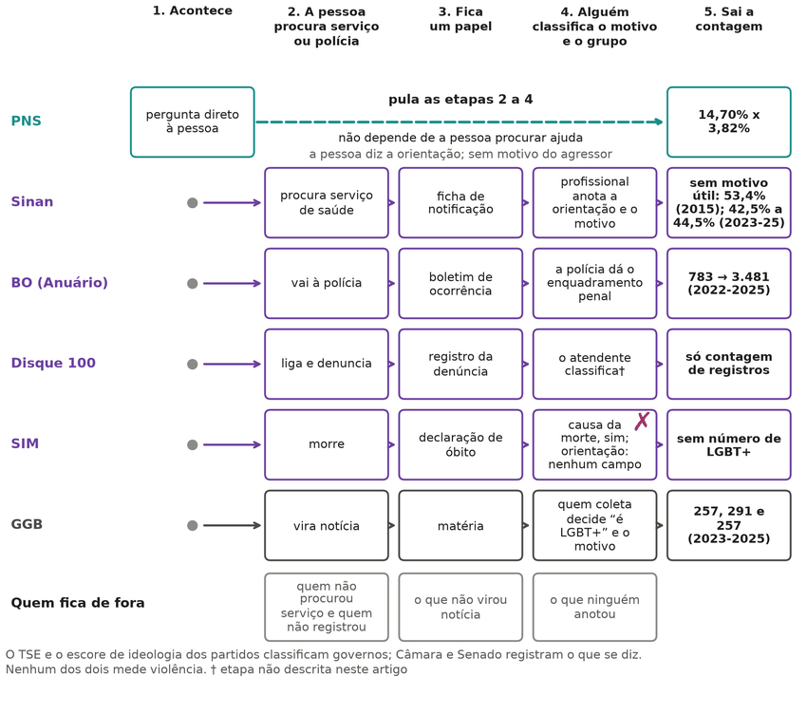
Nota. Lo schema mostra dove si perdono casi dal fatto al dato (R = I × p; adattato dalla Tabella 1). Etichette in portoghese: Acontece = accade; procura serviço ou polícia = cerca servizio o polizia; papel = documento; contagem = conteggio; Quem fica de fora = chi resta escluso.

2.4. Come verificare che nulla sia stato alterato
Per evitare scelte ad hoc, le regole di ricerca e di analisi sono state registrate prima di vedere i risultati. Quando la ricerca ha richiesto regole nuove, queste sono state introdotte in addenda datati, senza modificare il testo iniziale (Appendice B). Ogni protocollo ha ricevuto un’impronta digitale del file, che cambia interamente se si sostituisce anche una sola virgola. Questo contrassegno prova che il testo è rimasto identico, ma da solo non prova la data in assenza di una marca temporale esterna. Per questo l’articolo funge da sintesi leggibile, mentre la prova completa resta aperta nel repository pubblico del progetto. In questo archivio, programmi aperti riproducono i numeri, le tabelle e le figure delle sezioni successive a partire dai file derivati dalle basi di dati ufficiali. A partire dai microdati grezzi, la riproduzione completa è stata eseguita per la PNS del 2019; per il SIM e il Sinan, gli aggregati provengono da programmi conservati nell’archivio, senza una nuova esecuzione a partire dai dati grezzi (Appendice M). L’eccezione è il collegamento tra ciascun caso della lista del GGB e la relativa notizia, che richiede la lista nominale, tenuta riservata per ragioni di privacy. Su GitHub, dove il codice è pubblicato online, una verifica automatica ripete i calcoli e segnala qualsiasi divergenza.

2.5. Ricerca bibliografica e statistica
La ricerca ha interrogato sette basi di dati (PubMed, Crossref, OpenAlex, SciELO, Europe PMC, LILACS e Dialnet), oltre a motori di ricerca generali e a siti ufficiali di statistica. La raccolta si è svolta dal 10 al 25 ottobre 2026, e le fonti registrate sono in 11 lingue (Appendice B). Nell’indagine sulle famiglie, la regressione di Poisson con pesi campionari verifica la differenza dopo aver tenuto conto del profilo (Appendice C). Nelle serie dei registri, l’Equazione 1 è applicata con tre traiettorie che si adattano ugualmente ai dati (Appendice D). Per i decessi, la standardizzazione per età e la scomposizione di Kitagawa (1955) confrontano le morti senza distorsione dovuta all’età (Appendice E). Nelle liste di notizie, il campionamento casuale con intervallo di Wilson misura la frazione di casi confermati. La cattura-ricattura, invece, stima i totali sulla base di ipotesi sulla dipendenza tra le fonti (Feldman et al., 2017; Lum et al., 2013; Appendice F). Tra governi e omicidi, modelli di panel con effetti fissi doppi descrivono se i cambi di partito accompagnano variazioni nelle morti, senza attribuire alcuna causa. Questo stimatore può ponderare male i confronti quando l’effetto cambia nel tempo (Goodman-Bacon, 2021), e per questo l’analisi comprende altri test. Studi di eventi e test di permutazione completano questa analisi (Appendice G). La concordanza di Cohen e il test esatto di Fisher valutano la classificazione dei discorsi (Appendice J). Infine, il calcolo della potenza dimensiona le ricerche future (Appendice K).

2.6. Il ruolo dei modelli linguistici
I modelli linguistici hanno supportato la ricerca, il codice, la stesura preliminare, la revisione e la doppia lettura dei discorsi (Appendici J e M). Anche la redazione di questa versione è stata realizzata da modelli linguistici: Gemini 4 Argon nelle sezioni 1 e 2 e Claude Opus 5.5 nelle restanti. La riscrittura ha seguito regole scritte che vietano numeri o citazioni estranei al materiale verificato, e un programma ha controllato ogni numero e ogni citazione prima della revisione dell’autore. In seguito, tre modelli (GPT-6 Astra, Gemini 4 Argon e Grok 4.7) hanno rivisto l’intero articolo, senza vedere i pareri degli altri nel primo ciclo. Nessun modello ha inventato osservazioni né stime numeriche. I modelli hanno tuttavia partecipato alla codifica dei discorsi e alla verifica dei 160 casi del GGB, con un secondo codificatore di un’altra famiglia su una parte dei casi (sezione 5). Nella verifica del GGB, 23 casi hanno avuto una doppia codifica, con 21 coppie valide nelle variabili seguenti. La concordanza è risultata alta per la condizione LGBT+ della vittima (κ = 0,91) e moderata per la conferma di morte violenta (κ = 0,46; Appendice F). Nei 6 casi di disaccordo, un terzo codificatore di un’altra famiglia, in cieco rispetto ai primi due, ha risolto il disaccordo tra le letture. Un solo caso è cambiato: le morti violente confermate sono passate da 73 a 74, e i 50 casi verificabili non sono cambiati (Appendice F). Ogni numero proviene da programmi eseguiti sulle basi di dati pubbliche o da documenti conservati nell’archivio dello studio. Ogni citazione è stata verificata alla fonte, così come ogni pagina ed etichetta di discorso; le opere lette solo nel riassunto sono segnalate nel testo. Modelli di famiglie diverse hanno rivisto il testo, ma la verifica sulle fonti, il metodo e la paternità spettano esclusivamente all’autore. Questa traduzione dall’originale in portoghese del Brasile è stata prodotta da Claude Sonnet 5.5 e rivista frase per frase da Claude Opus 5.5; un programma ha verificato che ogni numero, link e tabella corrisponda all’originale. Il testo in portoghese è la versione di riferimento.

3. Che cosa i dati consentono di dire
Questa sezione percorre la distanza tra il fatto violento, la registrazione che esso lascia e ciò che tale registrazione consente di concludere. Segue due assi. Il primo è ciò che si riesce a misurare della violenza subita dalle persone LGBT+. Il secondo è fin dove ciascuna fonte consente di spingersi: attribuire il motivo, contare le morti o osservare una tendenza. La Tabella 2 riassume le frasi del dibattito pubblico, ciò che i dati mostrano su ciascuna e ciò che non mostrano. La prima riga risponde alla domanda che ha motivato lo studio: nessuna delle fonti pubbliche esaminate consente di stimare quanti casi di violenza motivata dalla LGBTfobia si verifichino, né di confrontare tali casi nel tempo e tra i gruppi. Esistono registrazioni del motivo che si possono contare, ma nessuna soddisfa questo criterio. Le sezioni da 3.1 a 3.5 mostrano ciò che ciascuna fonte misura al posto di questo, e ciascuna si chiude con ciò che se ne conclude e con ciò che resta indeterminato.
Tabella 2
Frasi del dibattito, ciò che i dati mostrano e ciò che non mostrano
N. | Frase del dibattito | Che cosa mostrano i dati | Che cosa non mostrano | Sezione
1 | Esiste in Brasile un indicatore affidabile della violenza motivata dalla LGBTfobia | Nessuna delle fonti pubbliche esaminate consente di stimare quanti casi motivati si verifichino né di confrontare tali casi nel tempo e tra i gruppi | Non dice se il motivo sia raro o frequente | da 3.1 a 3.5
2 | Gli adulti lesbiche, gay, bisessuali o con un altro orientamento non eterosessuale riferiscono più violenza fisica degli eterosessuali | Gli adulti LGB+ riferiscono molta più violenza fisica: 14,70% contro 3,82% in 12 mesi, rapporto aggiustato 2,82 | Il rapporto complessivo non identifica il tipo di aggressore né il motivo; l’aggressore indicato è analizzato a parte | 3.1
3 | Riferiscono anche più violenza sessuale e psicologica | Riferiscono anche più violenza sessuale (4,86% contro 0,68%) e psicologica (40,03% contro 16,73%) | Non misura il motivo; non identifica le persone trans | 3.1
4 | La violenza fisica contro le persone LGB+ proviene soprattutto da sconosciuti | La maggioranza delle vittime, in entrambi i gruppi, indica come aggressore una persona conosciuta (81,4% delle persone LGB+); anche il rischio da parte di sconosciuti è maggiore per le persone LGB+ | Non dice il motivo né l’orientamento dell’aggressore | 3.1
5 | La famiglia aggredisce di più le persone LGB+ | Nella popolazione, le persone LGB+ indicano più spesso un familiare come aggressore (rapporto aggiustato 4,79); tra le vittime, la quota della famiglia non differisce in modo netto | Non dice perché: la PNS non chiede il motivo | 3.1
6 | La differenza nella violenza fisica si spiega con il profilo delle persone (età, stato civile, modalità di intervista e altri fattori misurati) | La differenza persiste in aggiustamenti distinti: per sesso, età, colore della pelle, istruzione, regione e residenza urbana o rurale, 2,82; aggiungendo lo stato civile, 2,65; il coniuge nel domicilio, 2,64; o la modalità di intervista, 2,68 | Ciò che resta non misura né la discriminazione né lo stile di vita | 3.1
7 | Si può sapere se la violenza contro le persone LGB+ è in aumento | Esiste una sola edizione della PNS (2019); una nuova rilevazione avrebbe l’80% di potenza statistica solo per un aumento relativo del 60,7% o superiore | Non dice che la violenza sia stabile | 3.1
8 | La PNS 2019 descrive le persone trans | La PNS non ha chiesto l’identità di genere e non identifica le persone trans | Non dice nulla sulle persone trans | 3.1
9 | I gay subiscono più violenza, stando alle segnalazioni | Le segnalazioni misurano chi ha cercato il canale; non esiste un identificativo della persona e l’unità cambia due volte nel 2020 | Non dice che i gay subiscano meno violenza | 3.2
10 | Le segnalazioni LGBT al Disque 100 sono cresciute molto | Le segnalazioni con voce LGBT sono passate da 1.367 (2021) a 9.346 (2025), mentre l’intero canale è cresciuto di 2,9 volte | Non dice che la violenza sia cresciuta | 3.2
11 | Le denunce di polizia per omofobia e transfobia sono esplose, dunque è esplosa la violenza | Le denunce sono passate da 783 (2022) a 3.481 (2025), e la stessa serie è compatibile tanto con una violenza stabile quanto con una in aumento o in calo | Non dice che la violenza sia rimasta stabile | 3.2
12 | Le schede del SUS misurano la violenza LGBTfobica | Il motivo resta privo di informazione utile in una quota compresa tra il 42,5% e il 44,5% delle schede dal 2023 al 2025, e la LGBTfobia compare in una quota tra lo 0,4% e lo 0,5% | Non dice che la violenza LGBTfobica sia rara | 3.2
13 | Le persone LGBT+ muoiono di più in Brasile | Il certificato di morte non contiene l’orientamento sessuale né l’identità di genere, e per questo non esiste un tasso nazionale | Non dice che muoiano nella stessa proporzione | 3.3
14 | Quando il certificato registra l’attributo, il Brasile misura la disuguaglianza letale | Dove il certificato registra razza e sesso, la disuguaglianza emerge: 51,7 contro 2,6 morti per aggressione ogni 100 mila | Non misura né l’orientamento né l’identità di genere; non mostra che sia sufficiente creare il campo | 3.3
15 | Le persone LGB+ muoiono di più fuori dal Brasile | In Inghilterra e Galles, chi si è dichiarato LGB+ al censimento ha avuto una mortalità generale più alta del 31% (rapporto 1,31) | Non riguarda l’omicidio, vale solo dove il censimento è stato collegato ai decessi e non vale per il Brasile | 3.4
16 | Le minoranze sessuali vivono 12 anni in meno dove c’è pregiudizio | Il dato proviene da uno studio ritrattato; dove esiste un calcolo ufficiale, la differenza all’età di 20 anni è di circa 1 anno | Non dice che la mortalità sia uguale | 3.4
17 | I numeri del Grupo Gay da Bahia sono inventati | In 50 dei 160 casi estratti a sorte del 2019, la notizia corroborava una morte violenta e una vittima LGBT+; 74 notizie su 88 relative al caso stesso confermano la morte violenta | Non dice che la lista sia completa | 3.5
18 | La lista del GGB misura quante persone LGBT+ sono assassinate per pregiudizio | La lista attribuisce l’odio, secondo la fonte stessa, in 3 morti violente su 74, ed è un conteggio di notizie senza denominatore | Non dice che il pregiudizio sia raro | 3.5
19 | Le liste delle ONG che concordano si confermano a vicenda | Dal 2013 al 2018, tra il 72% e il 94% dei record brasiliani del TDoR citavano lo stesso GGB come fonte | Non dice che le liste siano sbagliate | 3.5
20 | I reati contro le persone LGBT+ sono aumentati (o diminuiti) sotto il governo X | Nessuna serie separa la violenza dalla sua registrazione: le serie LGBT+ salgono e scendono anche con i cambiamenti di canale, modulo e copertura giornalistica | Non dice che la violenza sia rimasta uguale | 3.6
21 | Il tasso di omicidio è calato (o salito) sotto il governo X | Il tasso generale di omicidio è salito con Dilma ed è calato con Temer, Bolsonaro e Lula fino al 2024; il calo è iniziato nel 2018, e la registrazione è peggiorata | Non dice che il governo abbia causato il cambiamento | 3.6
22 | Un governo di destra (o di sinistra) modifica gli omicidi | Le analisi non hanno trovato alcuna associazione tra il partito del governatore e gli omicidi in generale (da −12,3% a +12,4%) | Non prova che il governo sia irrilevante | 3.6
23 | La persecuzione statale degli omosessuali appartiene a un solo schieramento ideologico | Dittature di destra, regimi comunisti, un governo religioso e una democrazia hanno perseguitato gli omosessuali con leggi dello Stato | Non ordina i regimi per gravità | 3.7
24 | Il Brasile è il Paese che uccide più persone LGBT+ | La ricerca ha trovato solo confronti tra morti di persone trans riportate dai media, senza una copertura comune tra i Paesi; in Parlamento, 1 intervento su 49 con questa frase cita una fonte primaria | Non dice che il Brasile uccida poco | 3.7
25 | Le persone trans vivono in media 35 anni | Non è stato individuato alcun calcolo dell’aspettativa di vita delle persone trans in Brasile; il numero che circola deriva da citazioni prive di calcolo, e l’età di chi è stato assassinato non è un’aspettativa di vita | Non dice che le persone trans vivano quanto le altre | 3.7
Nota. Ogni riga riassume ciò che mostrano le fonti esaminate; la giustificazione, gli intervalli e le fonti si trovano nella sezione indicata. La ricerca sugli atti del governo federale è nell’Appendice H. Dati delle fonti citate nelle sezioni da 3.1 a 3.7.

3.1. Violenza riferita
L’indagine domiciliare mostra che gli adulti LGB+ riferiscono molta più violenza degli eterosessuali. Nell’Indagine nazionale sulla salute (PNS) del 2019, il 14,70% degli adulti LGB+ ha riferito violenza fisica nei 12 mesi precedenti (intervallo al 95%, da 10,72 a 18,67), contro il 3,82% degli eterosessuali (IBGE, 2022a). Si tratta di circa una persona su sette, contro una su 26. La violenza fisica, qui, comprende schiaffi, spintoni, pugni o calci, tentato o consumato strangolamento, soffocamento o ustione, e minaccia o ferimento con un’arma o un oggetto. Il campione comprende 1.554 adulti LGB+ intervistati. La rianalisi dei microdati riproduce le prevalenze pubblicate da Vasconcelos et al. (2023) senza divergenze. I rapporti di questo articolo, tuttavia, sono rapporti di prevalenza, e non gli odds ratio pubblicati in quel lavoro. Senza aggiustamento, il rapporto è 3,84. Viene riportato anche perché istruzione, regione e residenza possono trovarsi lungo il percorso tra orientamento e violenza, e non soltanto prima di esso. Al netto di sesso, età, colore della pelle, istruzione, regione e residenza urbana o rurale, la violenza fisica resta 2,82 volte maggiore nel gruppo LGB+ (intervallo al 95%, da 2,16 a 3,68; Appendice C). L’aggiustamento usa gli 85.913 adulti che hanno dichiarato un orientamento eterosessuale o LGB+; altri 849 non hanno saputo rispondere e 1.769 hanno rifiutato. Per fascia d’età, il rapporto grezzo è superiore a 1 tra 18 e 29 anni (2,93) e tra 30 e 44 anni (2,27). Tra 45 e 59 anni, il rapporto di 1,61 ha un intervallo che include l’uguaglianza (da 0,79 a 3,31). A partire dai 60 anni è 5,80, con un intervallo molto ampio (da 1,93 a 17,36) e soli 88 intervistati LGB+. Le fasce hanno una precisione disuguale, e lo studio non verifica se il rapporto varia con l’età.
Lo stesso andamento compare negli altri tipi di violenza. La violenza sessuale ha colpito il 4,86% degli adulti LGB+ e lo 0,68% degli eterosessuali. Dopo l’aggiustamento, il rapporto è 5,00 (intervallo al 95%, da 3,17 a 7,89). La violenza psicologica, che comprende grida, insulti e umiliazioni, ha colpito il 40,03% contro il 16,73%, con un rapporto aggiustato di 1,87 (intervallo al 95%, da 1,66 a 2,11). Almeno un tipo di violenza è stato riferito dal 41,63% degli adulti LGB+ e dal 17,61% degli eterosessuali, con un rapporto aggiustato di 1,84 (intervallo al 95%, da 1,64 a 2,07). La Figura 2 mostra le prevalenze e l’entità dei rapporti prima e dopo l’aggiustamento.
Figura 2
Violenza riferita in 12 mesi da adulti LGB+ ed eterosessuali
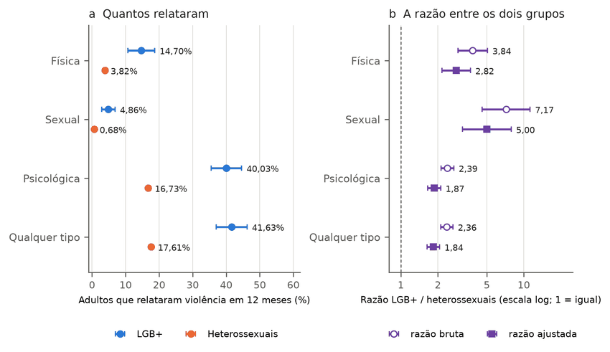
Nota. Nel pannello a, ogni punto è la prevalenza a 12 mesi, con intervallo al 95% (blu, LGB+; arancione, eterosessuali). Nel pannello b, il cerchio vuoto è il rapporto grezzo e il quadrato pieno quello aggiustato; la linea a 1 indica l’uguaglianza. Dati dell’IBGE (2022a); rianalisi nell’Appendice C. Etichette in portoghese: Quantos relataram = quanti hanno riferito; razão = rapporto; entre os dois grupos = tra i due gruppi; escala log = scala logaritmica; igual = uguale; bruta = grezzo; ajustada = aggiustato.
Questi numeri misurano quanta violenza ciascun gruppo riferisce di subire, non il motivo per cui la subisce. Il modulo sulla violenza dell’indagine chiede chi ha aggredito e dove, ma non chiede il motivo né l’orientamento sessuale di chi ha aggredito (IBGE, 2022a). Per questo, la differenza non mostra che persone eterosessuali abbiano aggredito persone LGB+ per pregiudizio. Non esclude nemmeno questa ipotesi, perché il dato semplicemente non arriva al motivo. La lettura della differenza come motivo compare persino in letteratura. Szwarcwald et al. (2025) parlano, nel titolo, di vittimizzazione motivata dall’orientamento sessuale, ma il riassunto descrive un’associazione tra orientamento dichiarato e violenza, con gli stessi microdati. Di quell’articolo è stato letto solo il riassunto, perché il testo integrale non era accessibile.
Se si guarda a chi ha aggredito, l’immagine dell’aggressione per strada da parte di uno sconosciuto non descrive il caso tipico. Tra le vittime di violenza fisica, l’81,4% delle persone LGB+ ha indicato come aggressore una persona conosciuta (IBGE, 2022a; Appendice C). Tra le vittime eterosessuali, il 72,6%. L’indagine richiede un’unica risposta su chi ha aggredito, anche a chi ha subito più di un’aggressione. Qui «conosciuto» indica partner o ex, familiare, amico, collega, vicino, dipendente, datore di lavoro o capo. La differenza tra i gruppi in queste quote aggregate, invece, non è solida, perché il campione comprende solo 179 vittime LGB+. Questo vale per la quota di sconosciuti, del 16,3% contro il 23,0%, e per quella dei familiari, del 31,2% contro il 19,2%. La Figura 3 mostra due letture dello stesso dato: la quota tra le vittime e il rischio nella popolazione.
Figura 3
Chi ha aggredito: rischio per tipo di aggressore tra adulti LGB+ ed eterosessuali
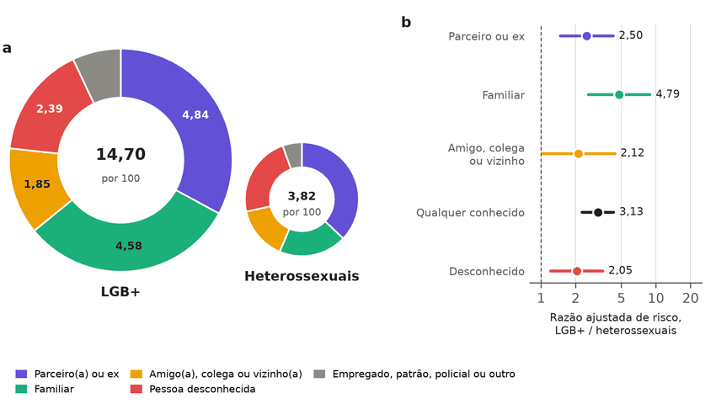
Nota. Nel pannello a, l’area di ogni anello è proporzionale alla frazione di adulti aggrediti fisicamente in 12 mesi (14,70 e 3,82 per 100), e ogni fetta è il rischio per tipo di aggressore. Il pannello a mostra rischi non aggiustati; la fetta grigia riunisce dipendente, datore di lavoro o capo, poliziotto e altro. Nel pannello b, con le sole categorie in cui il rapporto aggiustato è stato stimato, ogni punto è il rapporto di rischio LGB+/eterosessuali aggiustato per lo stesso profilo del rapporto 2,82, con intervallo al 95%; la linea a 1 indica l’uguaglianza. Dati dell’IBGE (2022a); rianalisi nell’Appendice C. Etichette in portoghese: Parceiro = partner; Amigo, vizinho = amico, vicino; desconhecida = sconosciuta; Empregado, patrão = dipendente, datore di lavoro; policial = poliziotto; Razão ajustada de risco = rapporto di rischio aggiustato.
La quota tra le vittime non è il rischio di ciascuna persona. Il rischio di riferire violenza fisica e di indicare un certo tipo di aggressore è la prevalenza moltiplicata per la quota di quell’aggressore. Poiché il gruppo LGB+ ha quasi quattro volte più vittime per abitante, una quota minore può comunque significare più persone aggredite. È ciò che accade con gli sconosciuti, indicati da 2,39 adulti LGB+ e 0,88 eterosessuali ogni 100. Il rapporto grezzo è 2,72 e, con lo stesso aggiustamento del rapporto 2,82, risulta 2,05 (intervallo al 95%, da 1,22 a 3,45). Per gli aggressori conosciuti, sono 11,97 contro 2,78 adulti ogni 100, con un rapporto grezzo di 4,31 e aggiustato di 3,13 (intervallo al 95%, da 2,28 a 4,29). Per l’aggressione da parte di un poliziotto, il rapporto non differisce in modo solido e ha un intervallo molto ampio. Tra le categorie aggregate, solo la differenza nella quota dei poliziotti ha un intervallo che esclude lo zero, ed è minore tra le vittime LGB+, ma si basa su 5 vittime LGB+ nel campione. Nelle sottocategorie, anche la quota di coniuge o convivente attuale è minore tra le vittime LGB+, del 5,05% contro il 20,21% (Appendice C). Questi rapporti per tipo di aggressore derivano da un’analisi svolta dopo aver visto i risultati. L’indagine registra un solo aggressore per vittima, quello dell’episodio più grave, e per questo sottostima il rischio di ciascun tipo quando la stessa persona ha subito aggressioni di più di un’origine nell’anno. Con la presenza di coniuge o convivente nel domicilio aggiunta all’aggiustamento, il rapporto per familiare risulta 4,31 (intervallo al 95%, da 2,33 a 7,99). Come con lo stato civile, solo il rapporto per amico, collega o vicino cessa di essere solido (Appendice C). Il rapporto aggiustato non è stato stimato dove le vittime LGB+ erano meno di 10, criterio anch’esso definito dopo aver visto i dati. Gli intervalli sono nominali, senza correzione per il numero di confronti. La Tabella 3 riporta la quota e il rischio di ciascun tipo di aggressore.
Tabella 3
Aggressore indicato dalle vittime di violenza fisica in 12 mesi: quota tra le vittime e rischio nella popolazione
Aggressore | Quota, eterosessuali (%) | Quota, LGB+ (%) | Rischio per 100, eterosessuali | Rischio per 100, LGB+ | Rapporto grezzo (IC 95%) | Rapporto aggiustato (IC 95%)
Partner o ex | 37,1 | 32,9 | 1,42 | 4,84 | 3,41 (da 2,01 a 5,79) | 2,50 (da 1,48 a 4,25)
Familiare | 19,2 | 31,2 | 0,74 | 4,58 | 6,22 (da 3,26 a 11,90) | 4,79 (da 2,58 a 8,90)
Amico/a, collega o vicino/a | 15,2 | 12,6 | 0,58 | 1,85 | 3,20 (da 1,59 a 6,42) | 2,12 (da 1,02 a 4,39)
Dipendente, datore di lavoro o capo | 1,1 | 4,7 | 0,04 | 0,70 | 16,52 (da 3,78 a 72,23) | —
Qualsiasi persona conosciuta (subtotale) | 72,6 | 81,4 | 2,78 | 11,97 | 4,31 (da 3,10 a 5,99) | 3,13 (da 2,28 a 4,29)
Persona sconosciuta | 23,0 | 16,3 | 0,88 | 2,39 | 2,72 (da 1,63 a 4,53) | 2,05 (da 1,22 a 3,45)
Poliziotto | 2,2 | 0,6 | 0,08 | 0,09 | 1,07 (da 0,35 a 3,25) | —
Altro | 2,2 | 1,7 | 0,08 | 0,24 | 2,93 (da 1,01 a 8,51) | —
Nota. Adulti di 18 anni o più; ogni vittima indica un aggressore nella domanda dell’indagine. Le quote mutuamente esclusive sommano al 100% in ciascun gruppo; la riga del subtotale non rientra in questa somma. Il rischio è la quota moltiplicata per la prevalenza (14,70 e 3,82 per 100). Il rapporto aggiustato usa lo stesso aggiustamento del rapporto 2,82 (sesso, età, colore della pelle, istruzione, regione e residenza urbana o rurale); dove i casi sono pochi, non è stato stimato. Tra le categorie della tabella, solo la differenza nella quota dei poliziotti ha un intervallo che esclude lo zero, minore nel gruppo LGB+ e basata su 5 vittime LGB+; nelle sottocategorie, anche quella di coniuge o convivente attuale è minore nel gruppo LGB+ (5,05% contro 20,21%). Gli intervalli sono nominali, senza correzione per il numero di confronti. I rapporti grezzi di “dipendente, datore di lavoro o capo” e di “altro” si basano su 5 vittime LGB+ ciascuno, e quello di “altro” ha un limite inferiore di 1,01. Analisi svolta dopo aver visto i risultati. L’indagine non chiede il motivo né l’orientamento sessuale dell’aggressore. Dati dell’IBGE (2022a); rianalisi con il disegno campionario nell’Appendice C.
Le persone LGB+, dunque, indicano familiari come aggressori con maggiore frequenza quando si misura il rischio nella popolazione, con due riserve. Nella popolazione, 4,58 adulti LGB+ ogni 100 hanno indicato un familiare come aggressore nell’ultimo anno, contro 0,74 eterosessuali. Il rapporto grezzo è 6,22 e quello aggiustato è 4,79 (intervallo al 95%, da 2,58 a 8,90). Con lo stato civile incluso nell’aggiustamento, risulta 4,43 (intervallo al 95%, da 2,38 a 8,26). Tra le vittime, la quota dei familiari non differisce in modo solido tra i gruppi (rapporto 1,62; intervallo al 95%, da 0,96 a 2,72). Inoltre, l’indagine non dice perché il familiare abbia aggredito, e attribuire questi casi al pregiudizio sarebbe affermare ciò che il dato non misura. Il domicilio come luogo compare nel 44,1% dei casi LGB+ e nel 55,2% di quelli eterosessuali, ma anche questa differenza non è solida.
La differenza persiste dopo l’aggiustamento per le caratteristiche misurate, compreso lo stato civile. Questa analisi è stata svolta dopo aver visto i risultati e va letta come analisi di sensibilità. Lo stato civile conta perché l’84,9% degli adulti LGB+ si dichiara celibe o nubile, contro il 40,8% degli eterosessuali (IBGE, 2022a). Lo stato civile dichiarato, tuttavia, non equivale a convivere: il 29,49% degli adulti LGB+ vive con un coniuge o convivente, contro il 62,39% degli eterosessuali. I celibi e le nubili riferiscono più violenza in entrambi i gruppi. Anche tra i celibi e le nubili, tuttavia, la violenza fisica colpisce il 15,99% delle persone LGB+ e il 5,43% di quelle eterosessuali. Con lo stato civile nell’aggiustamento, il rapporto passa da 2,82 a 2,65 (intervallo al 95%, da 2,04 a 3,46; Appendice C). Il risultato quasi non cambia quando si usa la presenza di un coniuge nel domicilio, con un rapporto di 2,64. Con lo stato civile, solo il rapporto per amico, collega o vicino cessa di essere solido. La differenza persiste anche quando si considera chi ha compilato il modulo sulla violenza. La quota di chi si dichiara LGB+ è del 3,51% quando compila il modulo il residente stesso e dell’1,38% quando lo compila l’intervistatore. Ciononostante, il rapporto grezzo è simile nei due modi, 3,21 e 3,84, e quello aggiustato con il modo di compilazione risulta 2,68 (intervallo al 95%, da 2,05 a 3,49). Questo aggiustamento confronta i gruppi all’interno di ciascun modo e non corregge per chi ha omesso di dichiararsi LGB+, un effetto che non è stato stimato. Il rapporto che resta dopo qualsiasi aggiustamento non misura né la discriminazione né lo stile di vita, perché il dato non separa le due spiegazioni (VanderWeele & Robinson, 2014).
I dati non dicono nemmeno se questa violenza stia aumentando o diminuendo. La PNS del 2019 è un’edizione unica, e una tendenza richiede la stessa domanda ripetuta nel tempo. Con la dimensione di questo campione, una nuova rilevazione indipendente individuerebbe, con una potenza dell’80% e un test bilaterale al 5%, solo aumenti relativi del 60,7% o più della violenza fisica. Per le diminuzioni la soglia è diversa e non è stata calcolata qui (Appendice K). Infine, l’indagine non identifica le persone trans, perché non ha rilevato l’identità di genere (IBGE, 2022b, p. 7).
In sintesi, la sezione ha verificato che cosa l’indagine domiciliare consenta di dire sulla violenza contro gli adulti LGB+. Il risultato è una differenza ampia e persistente di violenza riferita, con la maggioranza delle vittime che indica persone conosciute come aggressori. Restano indeterminati il motivo delle aggressioni, la tendenza nel tempo e la situazione delle persone trans.

3.2. Segnalazioni, denunce di polizia e schede
Le segnalazioni al Disque Direitos Humanos (Disque 100, linea telefonica federale per i diritti umani) sono aumentate molto, ma misurano l’uso del canale, non la violenza. Contando le segnalazioni con almeno una riga nel modulo LGBT, la serie è passata da 1.367 nel 2021 a 9.346 nel 2025 (Ministério dos Direitos Humanos e da Cidadania [MDHC], 2026). È un aumento di 6,8 volte, mentre l’intero canale è cresciuto di 2,9 volte. La quota LGBT è rimasta tra l’1,4% e l’1,5% delle segnalazioni dal 2022 al 2025. Ci sono state quindi più segnalazioni, il che non significa più violenza. Il conteggio dipende anche dalla regola. Dal secondo semestre del 2022 il gruppo può variare all’interno della stessa segnalazione, e se si richiede che tutte le righe appartengano al modulo LGBT il 2025 si riduce a 39 segnalazioni (MDHC, 2026; Appendice D). La Figura 4 mostra le due serie e i cambiamenti di formato del file.
Figura 4
Segnalazioni del modulo LGBT e dell’intero canale del Disque 100
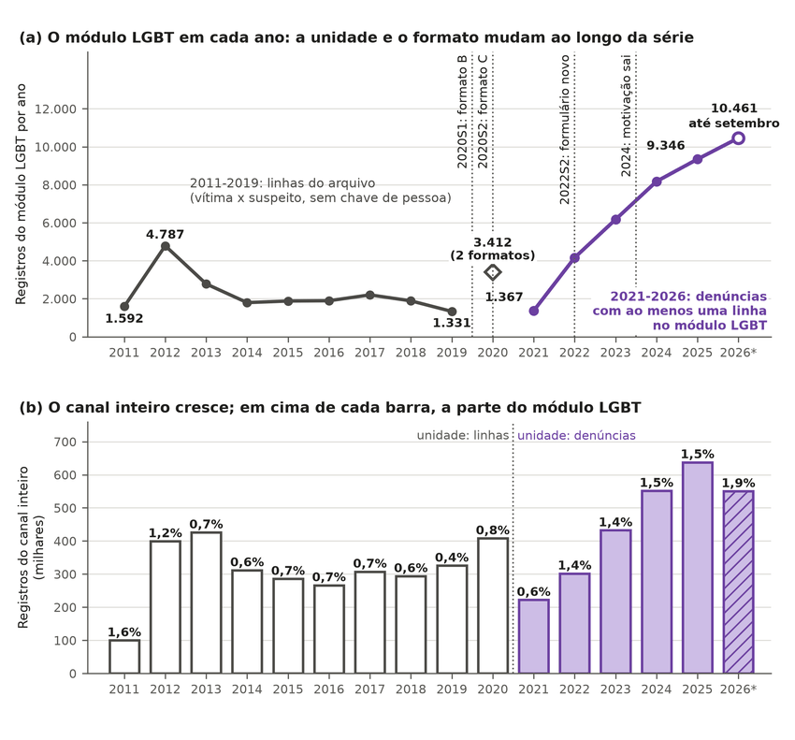
Nota. Nel pannello a, la linea grigia conta le righe del modulo LGBT fino al 2019 e quella viola le segnalazioni a partire dal 2021; le linee verticali punteggiate indicano i cambiamenti di formato. Nel pannello b, ogni barra rappresenta l’intero canale, con la quota LGBT riportata sopra. Dati del MDHC (2026). Etichette in portoghese: registros por ano = registrazioni per anno; canal inteiro = intero canale; milhares = migliaia; linhas = righe; denúncias = segnalazioni; até setembro = fino a settembre.
Dalle segnalazioni non è possibile nemmeno stabilire se i gay subiscano più violenza di altri gruppi. I 23 file aperti, dal 2011 a settembre 2026, hanno tre formati e nessuno contiene una chiave che identifichi la persona (MDHC, 2026). L’unità di conteggio cambia due volte nel 2020. Fino al 2019 ogni riga del file incrocia una vittima e un sospetto di un contatto. Nel primo semestre del 2020 si conta la coppia vittima-sospetto e, a partire dal secondo, la segnalazione. Nel 2024 la categoria di motivazione per orientamento o identità non compare più nel modulo, il che non equivale all’assenza di motivazione. Chi segnala, inoltre, non è un campione della popolazione.
Le denunce di polizia per omofobia o transfobia sono salite da 783 nel 2022 a 3.481 nel 2025, un aumento di 4,4 volte (FBSP, 2026). Questo non consente di dire che la violenza sia esplosa. Tali denunce usano la qualificazione come razzismo adottata dopo che il Supremo Tribunal Federal (STF, la corte suprema brasiliana) ha giudicato l’omissione del Legislativo nel criminalizzare l’omofobia e la transfobia (STF, 2019). La serie riunisce registrazioni delle segreterie statali compilate da un’organizzazione della società civile. Silva et al. (2026), che descrivono la stessa serie dal 2021 al 2025, scrivono anch’essi che questi dati non consentono di attribuire tutta la crescita a un aumento dell’incidenza. L’Anuário stesso rivede la serie: il 2023 contava 2.090 denunce nell’edizione del 2024 e 1.633 in quella successiva. L’Equazione 1 della sezione 2.3 mostra il problema, perché tre storie diverse producono la stessa serie. In ciascuna storia il tasso di violenza è stato fissato, mentre quello di registrazione è quello che meglio si adatta ai quattro anni, e non il tasso tra il primo e l’ultimo conteggio. Nella prima, la violenza resta stabile e la registrazione sale del 63,7% all’anno. Nella seconda, la violenza sale del 15% all’anno e la registrazione del 42,3%. Nella terza, la violenza scende del 5% all’anno e la registrazione sale del 72,3% (Appendice D). Le tre traiettorie producono la stessa curva stimata, con lo stesso errore, anche se nessuna passa esattamente per tutti i punti. La Figura 5 mostra che le tre linee coincidono tra loro e seguono le denunce di polizia. Solo un dato esterno alla registrazione permette di distinguere queste storie, come un’indagine di vittimizzazione ripetuta.
Figura 5
Tre traiettorie di violenza e di registrazione che producono la stessa serie di denunce di polizia
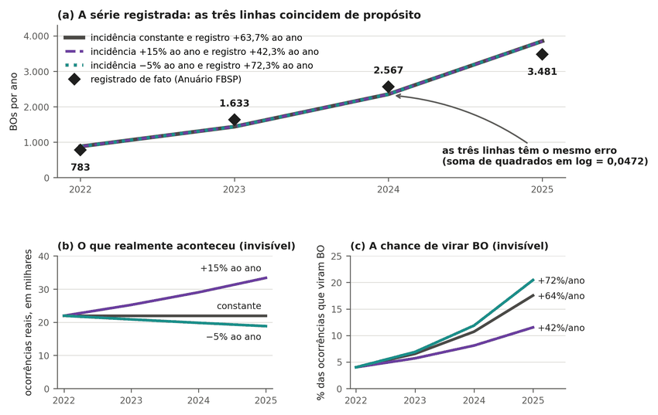
Nota. Nel pannello a, i rombi sono le denunce di polizia registrate e le linee ciò che ciascuna traiettoria prevede. Nei pannelli b e c, la violenza e la propensione alla registrazione che ciascuna traiettoria presuppone. Dati del FBSP (2026); simulazione nell’Appendice D. Etichette in portoghese: BO = denuncia di polizia; registro = registrazione; ao ano = all’anno; registrado de fato = effettivamente registrato; ocorrências reais = episodi reali; milhares = migliaia; viram BO = diventano denunce.
Neppure le schede di violenza dei servizi sanitari misurano la violenza LGBTfobica. Il Sistema de Informação de Agravos de Notificação (Sinan) raccoglie queste schede (Departamento de Informação e Informática do Sistema Único de Saúde [DATASUS], 2026b). Nelle schede del 2015 non contrassegnate come violenza autoinflitta, il campo del motivo è rimasto senza informazione utile nel 53,4% dei casi. Il calcolo somma il motivo ignorato, lasciato in bianco o contrassegnato come non applicabile. Dal 2023 al 2025 questa mancanza di informazione si è mantenuta tra il 42,5% e il 44,5%. La LGBTfobia compare come motivo in una quota tra lo 0,4% e lo 0,5% delle notifiche. Con quasi la metà dei motivi senza informazione, questo numero non misura l’incidenza. Anche la regola di notifica differisce per gruppo. Il Guia de Vigilância em Saúde (Guida alla sorveglianza sanitaria) esonera dalla notifica la violenza comunitaria contro uomini dai 20 ai 59 anni, “salvo nelle condizioni di vulnerabilità” (traduzione nostra), tra le quali l’appartenenza alla popolazione LGBT (Ministério da Saúde, 2024, p. 1222). Questa sola regola può già aumentare la presenza di persone LGBT+ nelle schede. La serie segue anche l’andamento della rete che notifica. Per le persone trans, Marinho Neto et al. (2024) mostrano che le notifiche sono diminuite dal 2015 al 2022, mentre il numero di comuni che notificano è cresciuto del 45,8%. Leggere questa serie come tendenza della violenza è, perciò, rischioso, conclusione che è di questo articolo e non degli autori. La Figura 6 mostra la composizione del campo del motivo anno per anno.
Figura 6
Motivo della violenza nelle schede di notifica, dal 2015 al 2025
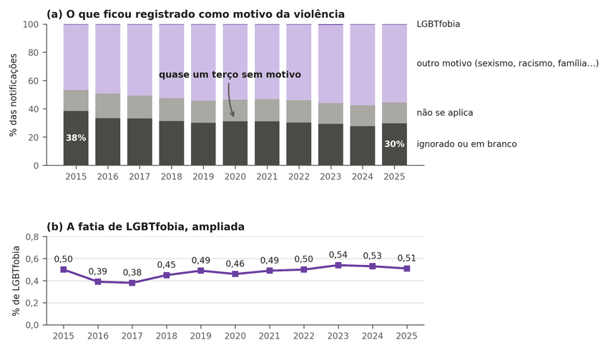
Nota. Nel pannello a, ogni colonna corrisponde al 100% delle schede di violenza dell’anno non contrassegnate come autoinflitte; il grigio scuro è il motivo ignorato o in bianco. Il pannello b ingrandisce la LGBTfobia. Dati del DATASUS (2026b). Etichette in portoghese: notificações = notifiche; outro motivo = altro motivo; não se aplica = non applicabile; ignorado ou em branco = ignorato o in bianco; fatia, ampliada = quota, ingrandita.
In sintesi, la sezione ha verificato se segnalazioni, denunce di polizia e schede misurino la violenza contro le persone LGBT+. Il risultato è che le tre serie crescono, ma ciascuna misura anche chi cerca il servizio, chi registra e come classifica. Resta indeterminato quanta parte della crescita sia violenza e quanta sia registrazione.

3.3. Morti in Brasile
Non è possibile sapere se le persone LGBT+ muoiano di più in Brasile, perché il certificato di morte non registra l’orientamento sessuale né l’identità di genere. Il modulo del certificato di morte ha 59 variabili in 9 blocchi, e nessuna riguarda questi attributi (Ministério da Saúde, 2022, p. 10). Neppure i file di microdati del Sistema informativo sulla mortalità (SIM) del 2023 e del 2024 contengono queste variabili (DATASUS, 2026a). Senza il campo, non esiste un numeratore per un tasso. Il problema non è solo brasiliano. Negli Stati Uniti, l’84,5% dei decessi del sistema nazionale di registrazione delle morti violente ha l’orientamento sessuale assente o sconosciuto (K. A. Clark & Blosnich, 2024).
Gli studi che collegano archivi diversi non colmano questa lacuna. Luis et al. (2026) hanno abbinato notifiche di violenza contro persone trans ai decessi del SIM e hanno trovato 563 morti per cause violente. Queste morti rappresentano il 42,5% dei decessi abbinati, e non delle notifiche. Lo studio descrive persone trans già notificate per violenza, senza denominatore della popolazione, e ha usato dati identificativi non aperti. Per questo non produce né un tasso né un rapporto tra persone trans e cisgender.
Buona parte del limite sta nel campo del certificato, e non nel sistema di registrazione. Quando il certificato riporta l’attributo, la disuguaglianza letale emerge con chiarezza, e questo è il controllo positivo dell’argomento. Nella media dal 2022 al 2024, il tasso di morti per aggressione standardizzato per età è stato di 51,7 per 100 mila tra gli uomini neri (DATASUS, 2026a; IBGE, 2026). Tra le donne non nere è stato di 2,6 per 100 mila, 19,9 volte inferiore (Appendice E). Questo contrasto combina sesso e razza: il rapporto tra uomini e donne è di 10,8, e tra neri e non neri di 2,56. Le popolazioni del 2023 e del 2024 sono state proiettate a partire dal Censo del 2022. Ciò mostra che il sistema misura la disuguaglianza quando la variabile è compilata. Non mostra che basterebbe creare il campo: negli Stati Uniti il campo esiste e resta vuoto o sconosciuto nella maggior parte dei decessi di quel sistema.
In sintesi, la sezione ha verificato se sia possibile contare le morti di persone LGBT+ in Brasile. Il risultato è che il certificato non ha il campo, anche se il sistema misura la disuguaglianza quando il campo esiste. Resta indeterminato se le persone LGBT+ muoiano di più nel paese.

3.4. Morti fuori dal Brasile
Fuori dal Brasile, il dato più chiaro sulla mortalità delle persone LGB+ proviene dall’Inghilterra e dal Galles. Lì l’ufficio nazionale di statistica ha collegato le risposte del Censimento del 2021 ai decessi registrati da marzo 2021 a novembre 2024 (ONS, 2026a). L’analisi comprende tutte le persone di 16 anni o più che hanno risposto personalmente alla domanda sull’orientamento sessuale, sia LGB+ sia eterosessuali. Queste persone sono il 59,0% della popolazione di quell’età, e chi non ha risposto personalmente può avere una salute diversa da chi ha risposto. Una volta standardizzata per età, la mortalità per tutte le cause è risultata più alta del 31% nel gruppo LGB+ (rapporto 1,31; intervallo al 95%, da 1,28 a 1,33).
L’ufficio stesso definisce descrittivo questo calcolo (ONS, 2026a). Il calcolo non afferma che l’orientamento causi la morte, non riguarda l’omicidio e non descrive il Brasile. Nello stesso disegno, il tasso standardizzato di suicidio, che include le morti di intento indeterminato, è stato di 50,3 contro 23,1 per 100 mila tra marzo 2021 e dicembre 2023, circa 2,2 volte (ONS, 2025). Gli altri numeri dell’ufficio sono nell’Appendice E.
Secondo la regola scritta prima dell’analisi, che ammetteva soltanto articoli di riviste del primo quartile, l’affermazione «le persone LGB+ muoiono di più fuori dal Brasile» risultava parziale. Una regola complementare, definita dopo aver trovato studi recenti e perciò non prospettica, ha ammesso il dato ufficiale ottenuto per collegamento di registri. Con questa regola l’affermazione si conferma, con riserva (Appendici B ed E). L’eccesso emerge con chiarezza dove il Censimento è stato collegato ai decessi. Questo risultato, tuttavia, non vale da solo per altri paesi né per altri disegni di studio. Le evidenze precedenti variano in funzione della causa di morte, della popolazione e del periodo. Le persone trans costituiscono un altro caso, perché gli studi le identificano tramite diagnosi ospedaliera o cambiamento legale di genere, come in Danimarca (Erlangsen et al., 2023). La Tabella 4 mostra come l’eccesso cambi da uno studio all’altro e che nessuno misura l’omicidio per orientamento sessuale nella popolazione.
Tabella 4
Mortalità fuori dal Brasile in studi con popolazione definita
Studio | Popolazione | Esito | Misura e tipo (intervallo al 95%)
ONS (2026a) | 16 anni o più; Inghilterra e Galles | Tutte le cause | Rapporto di tassi standardizzati per età: 1,31 (da 1,28 a 1,33)
Zachry et al. (2025) | Revisione di 43 studi; vari paesi | Varie cause | Conteggio di studi, non misura di effetto: 14 a sostegno; 28 in parte; 1 no
Frisch e Brønnum-​Hansen (2009) | Uomini sposati con una persona dello stesso sesso; Danimarca | Tutte le cause | Rapporto di mortalità standardizzato: 2,25 (da 2,01 a 2,50) dal 1989 al 1995; 1,33 (da 1,04 a 1,68) dopo il 1995
Cochran e Mays (2015) | Partner dello stesso sesso; Stati Uniti | Tutte le cause, uomini | Rapporto di rischio: 1,04 (da 0,82 a 1,31)
Erlangsen et al. (2023) | Persone trans in registro; Danimarca | Tutte le cause; suicidio | Rapporto aggiustato di tassi: 2,0 (da 1,7 a 2,4); 3,5 (da 2,0 a 6,3)
Dinno (2017) | Persone trans; Stati Uniti | Omicidio | Tasso per 100 mila, in diversi scenari: da 3,66 a 110
Nota. Le misure non sono confrontabili tra loro. In Dinno (2017), l’intervallo dei tassi riunisce scenari di prevalenza e di sottoconteggio; a parte, 8 scenari su 12 di rapporto di rischio tra persone trans e persone cisgender risultano inferiori a 1. Dati degli studi citati nella prima colonna.
Nessuna riga della Tabella 4 è un tasso nazionale di omicidio per orientamento sessuale. L’ufficio inglese non pubblica questo rapporto per l’insieme della popolazione (ONS, 2026a). Per le persone trans negli Stati Uniti, la maggior parte degli scenari di rapporto di rischio di omicidio si colloca al di sotto della parità (Dinno, 2017).
La riserva permane perché gli studi non dicono la stessa cosa. La revisione di Zachry et al. (2025) non giunge a un rapporto unico, perché ogni studio definisce la popolazione in modo diverso. Secondo questa revisione, nessun governo registra in modo standardizzato l’orientamento sessuale e l’identità di genere nei registri di decesso. In Danimarca, l’eccesso di morti tra gli uomini sposati con uomini è diminuito dopo il 1995 (Frisch & Brønnum-Hansen, 2009). Il calo coincide con la terapia che ha iniziato a controllare l’AIDS, ma lo studio non riporta la causa della morte. Nell’indagine degli Stati Uniti, l’intervallo degli uomini include la parità (Cochran & Mays, 2015). Coorti più ristrette vanno nella stessa direzione e non modificano questa conclusione. Tra le infermiere statunitensi, le lesbiche e le bisessuali sono morte più precocemente (McKetta et al., 2024). Anche tre coorti di persone trans identificate tramite registro, in Australia, a Taiwan e in Svezia, rilevano un eccesso di mortalità generale (K. D. Clark et al., 2026; Hsu et al., 2025; Saxby et al., 2026). A Taiwan, tuttavia, l’eccesso scompare nel confronto tra fratelli, salvo che per il suicidio. Queste coorti sono descritte nell’Appendice E.
L’affermazione secondo cui le minoranze sessuali vivono 12 anni in meno dove c’è pregiudizio non trova riscontro nei dati. Il numero proviene da uno studio ritrattato per un errore di codifica (Hatzenbuehler et al., 2014). Corretto l’errore, l’associazione con la mortalità scompare nel campione completo (Hatzenbuehler et al., 2020). Essa compare soltanto tra chi aveva avuto un partner dello stesso sesso nell’ultimo anno, con un rapporto di rischio di 1,95 (intervallo al 95%, da 1,14 a 3,31). La rianalisi non stima anni di vita persi. I numeri cambiano anche quando passano da un testo all’altro. McKetta et al. (2026) scrivono che le persone LGB negli Stati Uniti hanno una probabilità doppia di morire per suicidio e citano Zachry et al. (2025). Questa revisione, però, non riporta un rapporto combinato, e l’unico valore vicino al doppio è il tasso grezzo di una coorte di veterani. Dove esiste un calcolo ufficiale, la differenza di speranza di vita a 20 anni è di circa 1,2 anni per gli uomini (ONS, 2026b). Per le donne, nello stesso calcolo, è di 0,9 anni. Si tratta di una statistica sperimentale, senza test formale di significatività, che secondo lo stesso ufficio tende a sovrastimare la speranza di vita (ONS, 2026b).
In sintesi, la sezione ha verificato ciò che gli studi di altri paesi consentono di dire sulla mortalità. Il risultato è un eccesso di mortalità generale in Inghilterra e Galles e in coorti più ristrette, che non è omicidio né vale per il Brasile. Resta indeterminato l’omicidio per orientamento sessuale in qualsiasi popolazione studiata.

3.5. La lista del GGB
La lista del Grupo Gay da Bahia non è un tasso nazionale di omicidio. L’organizzazione costruisce la serie con notizie di stampa, alert dei motori di ricerca e corrispondenza, senza verifica sistematica su indagine di polizia, istituto medico-legale o procedimento giudiziario (GGB, 2026). Il criterio di inclusione è ampio e comprende il suicidio, la rapina con esito mortale (latrocínio) e la morte di sex worker trans durante il lavoro. L’organizzazione afferma inoltre che molti casi non arrivano alla lista. Stima la popolazione LGBT+ in oltre il 10%, contro l’1,89% di adulti LGB+ nella PNS (GGB, 2026; IBGE, 2022a).
Neppure l’articolo che utilizza di più la serie è un audit esterno. Mendes e Silva (2020) lavorano con dati forniti dal GGB e rivisti con un tecnico dell’organizzazione. Ciò non convalida la lista mediante una fonte indipendente.
Nei casi verificabili, il controllo del 2019 contraddice l’idea che i numeri siano inventati. Ha estratto a sorte 160 casi dall’unico anno con lista nominativa e con la fonte di ciascun caso (GGB, 2020). Delle 106 notizie recuperate, 88 erano quella del caso stesso. In 74 di questi, la notizia conferma una morte violenta, ovvero l’84,1% di queste notizie. In 50 dei casi estratti, la notizia conferma la morte violenta di una persona LGBT+, il che dà il 31,3% (intervallo al 95%, dal 24,6% al 38,8%). Questo intervallo misura soltanto l’incertezza dell’estrazione, e non l’errore di classificazione dei casi (Appendice F). Nelle altre 24 morti violente confermate, la notizia non riporta la condizione LGBT+ della vittima. In 40 dei 50, la corrispondenza è rigorosa, con il nome della vittima. Un caso senza notizia reperita non è un caso inventato, ma un caso che oggi non si riesce a verificare. Dal 2023 al 2025, l’organizzazione non ha pubblicato una lista nominativa, e questi totali non possono essere sottoposti ad audit allo stesso modo (GGB, 2026). Il riconteggio delle etichette è pubblico (Appendice F), ma collegare ciascun caso alla fonte richiede la lista nominativa, che non viene distribuita per tutela della privacy.
La Figura 7 mostra quanti dei 160 casi hanno superato ciascuna fase e perché gli altri sono stati esclusi.
Figura 7
Verifica dei 160 casi estratti dalla lista del 2019
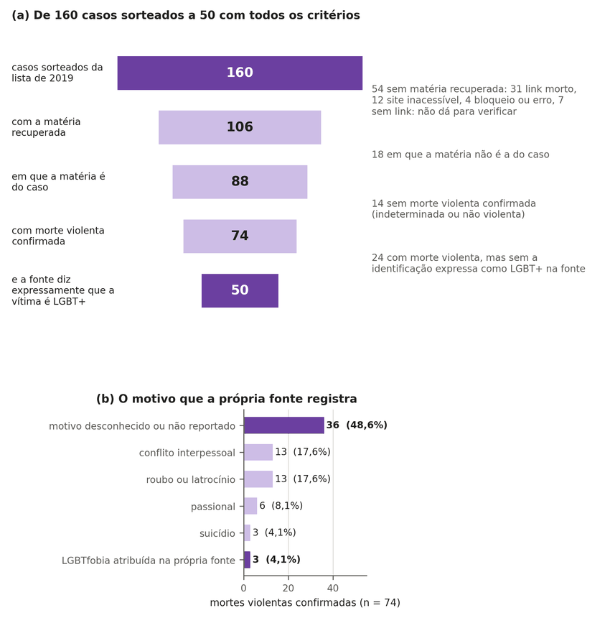
Nota. Nel primo pannello, ogni barra è una fase; nel secondo, il motivo è quello registrato dalla notizia, dalla polizia o dalla famiglia. Dati del GGB (2020); il controllo è nell’Appendice F. Etichette in portoghese: casos sorteados = casi estratti; matéria = notizia; motivo que a própria fonte registra = motivo registrato dalla fonte stessa; mortes violentas confirmadas = morti violente confermate.
Neppure la lista misura quante persone LGBT+ vengano uccise per pregiudizio. Delle 74 morti violente confermate, la fonte stessa ne attribuisce 3 al pregiudizio contro le persone LGBT+, e in 36 il motivo è sconosciuto. L’assenza di menzione del motivo non prova che non vi sia stato pregiudizio. Rapina, legame intimo e pregiudizio possono, inoltre, coesistere nello stesso caso. La lista comprende anche persone eterosessuali, che erano 6 nel 2024 (GGB, 2026). Per questo non serve né come tasso né come totale del paese. Le liste di casi documentati descrivono le vittime, e non il rischio, anche in altri paesi. Halliwell et al. (2025) raccolgono 229 morti violente documentate di donne trans negli Stati Uniti e dichiarano che il campione non rappresenta il paese.
Anche un controllo critico effettuato al di fuori dell’organizzazione trova pochi casi con motivo documentato. La Liga Humanista Secular do Brasil ha rifatto caso per caso la lista del 2016 e ha pubblicato il foglio di calcolo, con la fonte di ciascun caso (Vieira et al., 2019). Dei 347 casi, il foglio segnala indizi di pregiudizio in 31, ovvero l’8,9%, e ne lascia 159 come non conclusivi, ovvero il 45,8%. Il titolo della pagina afferma che le statistiche sono false e conta come errore sia i casi senza indizi sia quelli non conclusivi. Un caso non conclusivo, però, non è un caso senza pregiudizio. Quasi tutti i casi sono stati letti da un solo revisore, senza misura di concordanza: solo 3 ne hanno avuti due, e 14 non hanno un revisore registrato. Uno degli autori pubblicava già critiche alla lista. Pertanto, anche questo controllo non misura il motivo né dimostra che il numero reale sia basso. Le altre critiche alla lista trovate dalla ricerca compaiono in rubriche di quotidiani e non presentano una base propria. La ricerca non ha trovato articoli sottoposti a revisione tra pari di autori critici verso la lista, e il perché di ciò non è stato misurato (Appendice F).
Ciò che la lista consente è un calcolo di ordine di grandezza. L’Appendice F calcola quante morti per aggressione sarebbero attese se gli adulti LGB+ avessero lo stesso rischio delle persone dello stesso sesso, razza ed età. Il conteggio pubblicato risulta inferiore a questo valore atteso, e ancor più quando il rischio ipotizzato aumenta. Il rapporto indica la scala, e non la copertura reale, perché il rischio di morte delle persone LGB+ non è stato misurato. La lista mescola inoltre minorenni, persone trans ed eterosessuali, e la PNS non identifica le persone trans (IBGE, 2022b). Unire due liste di notizie, come si fa anche nell’Appendice F, non produce il totale nazionale.
Le liste di organizzazioni che ripetono lo stesso totale non si confermano a vicenda. Dal 2013 al 2018, le registrazioni brasiliane del Dia da Memória Trans (Transgender Day of Remembrance [TDoR]) citavano il GGB stesso come fonte in una quota dal 72% al 94% dei casi (Appendice F). Nel 2019, questa citazione è scesa allo 0,7% delle registrazioni. L’ANTRA informa che, fino al 2016, il suo conteggio di persone trans era quello del GGB (Benevides, 2026). In quegli anni, la concordanza tra le liste era la ripetizione della stessa raccolta.
In sintesi, la sezione ha verificato che cosa misuri la lista del GGB. Il risultato è che, nei casi verificabili del 2019, la lista poggia su notizie reali, ma non è un tasso, né un totale, né una misura del motivo. Resta indeterminato quante morti restino fuori dalla lista e quante siano state motivate da pregiudizio.

3.6. Violenza e registrazioni per governo
La domanda che il dibattito pone a ogni governo è se i crimini contro le persone LGBT+ siano aumentati o diminuiti. I dati disponibili non permettono di rispondere. La PNS, unica fonte che ascolta la popolazione, ha avuto una sola edizione, nel 2019, e il certificato di morte non registra né l’orientamento sessuale né l’identità di genere (sezioni 3.1 e 3.3). Tutte le serie LGBT+ che attraversano più governi sono registrazioni. La Figura 8 riunisce le quattro esistenti, accanto all’omicidio dell’intera popolazione, con gli insediamenti presidenziali indicati.
Figura 8
Omicidio generale e registrazioni di violenza contro le persone LGBT+ per periodo di governo federale
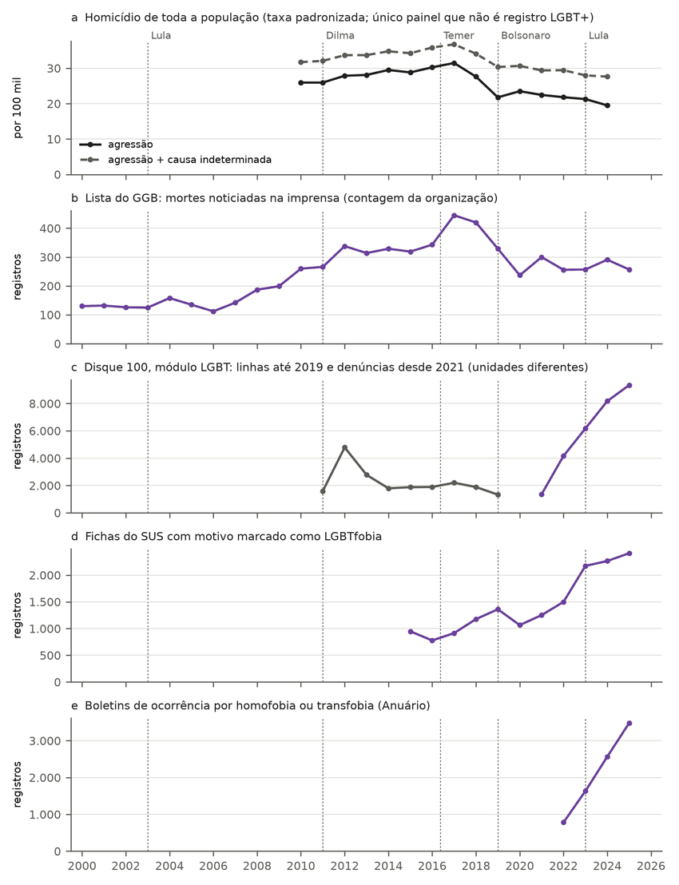
Nota. Il pannello a è il tasso di morti per aggressione standardizzato per età, per 100 mila abitanti, con e senza le morti di causa indeterminata. I pannelli da b a e sono conteggi di registrazioni: la lista del GGB, il Disque 100, le schede del SUS con motivo contrassegnato come LGBTfobia e le denunce di polizia per omofobia o transfobia. Per il Disque 100 si contano le righe fino al 2019 e, dal 2021, le segnalazioni con almeno una riga nel modulo LGBT; il 2020 mescola formati diversi e resta escluso. Le linee tratteggiate indicano gli insediamenti. Dati di DATASUS (2026a, 2026b), IBGE (2026), GGB (2020, 2026), MDHC (2026) e FBSP (2026); serie annuali nell’Appendice G. Etichette in portoghese: taxa padronizada = tasso standardizzato; agressão = aggressione; linhas = righe; denúncias = segnalazioni.
Ogni serie conta una cosa diversa e cambia per ragioni proprie. La lista del GGB dipende da quante morti diventano notizia e da chi le raccoglie. Il Disque 100 cambia unità nel 2020 e modulo nel 2022. Le schede del SUS crescono insieme alla rete che notifica, e le denunce di polizia iniziano solo nel 2022, dopo che il Supremo Tribunal Federal (STF, la corte suprema brasiliana) ha ricondotto l’omofobia e la transfobia alla legge sul razzismo. In base all’Equazione 1, nessuna di esse separa la violenza dalla registrazione. Per questo non si può sapere se i crimini contro le persone LGBT+ siano aumentati o diminuiti in un qualsiasi governo.
Ciò che si misura per governo è l’omicidio dell’intera popolazione, e anche questo vale come descrizione del periodo, mai come causa. Il confronto usa l’ultimo anno prima dell’insediamento e l’ultimo anno completo di ciascun mandato (DATASUS, 2026a; IBGE, 2026). Il tasso standardizzato è salito dell’11,1% nel governo di Dilma Rousseff, dal 2010 al 2015, ed è sceso del 4,2% nel governo di Michel Temer, dal 2015 al 2018. Il 2016, diviso tra i due, rientra nel periodo di Temer. Il tasso è sceso del 21,0% nel governo di Jair Bolsonaro, dal 2018 al 2022. Nei primi due anni del terzo governo di Luiz Inácio Lula da Silva, dal 2022 al 2024, è calato del 10,6% (Appendice G).
Due fatti impediscono di leggere il calo recente come effetto del cambio di presidente. Il primo è il peggioramento della registrazione. Tra le morti per aggressione e quelle di intenzione indeterminata, la quota delle indeterminate è salita dal 18,0% nel 2018 al 30,1% nel 2024 (DATASUS, 2026a). Anche l’Atlas da Violência indica che parte del calo registrato può derivare da questo peggioramento (Instituto de Pesquisa Econômica Aplicada [IPEA] & FBSP, 2025). Sommando le cause indeterminate alle aggressioni, il calo diventa del 13,7% nel governo Bolsonaro e del 6,1% nel governo Lula. Con la stessa somma, la variazione diventa +7,9% nel governo Dilma e −0,4% nel governo Temer (Appendice G). Il secondo fatto è la tempistica del calo. Il cambiamento di livello stimato nel 2019 è di −17,0% (intervallo al 95%, da −29,5% a −2,4%). Il calo compare prima dell’insediamento nei valori stessi: il tasso standardizzato è sceso da 31,47 nel 2017 a 27,61 nel 2018. Un test di sensibilità, con l’intera serie e i punti di rottura spostati indietro di un anno, dà −21,8% nel 2018 (intervallo al 95%, da −37,4% a −2,4%), il che mostra che la stima dipende dalla data scelta. Il calo nazionale è iniziato prima dell’insediamento e si è poi intrecciato con la pandemia, con gli scontri tra fazioni e con il peggioramento della registrazione (IPEA & FBSP, 2025).
Negli Stati, le analisi non hanno trovato associazione tra il partito del governatore e l’omicidio generale. Il panel dal 2012 al 2024 incrocia le morti di ciascuno Stato con il partito del governatore eletto (Tribunal Superior Eleitoral [TSE], 2026). Il modello usa il logaritmo del tasso, con effetti fissi di Stato e di anno, e l’intervallo deriva da un wild bootstrap per Stato, con inversione del test, adeguato ai 27 gruppi (Appendice G). La posizione ideologica di ciascun partito proviene dalla scala di Bolognesi et al. (2023), con i dati di Bolognesi et al. (2025). In questa scala, circa cinque punti separano il Partido dos Trabalhadores (PT) dal Partido Liberal. Tale distanza si accompagna a una variazione da −12,3% a +12,4% nel tasso di omicidio (intervallo al 95%), e il risultato si ripete con un’altra scala ideologica (Zucco & Power, 2023). Nei 67 cambi di partito negli Stati, il tasso relativo è diminuito in 36 casi ed è aumentato nei restanti (DATASUS, 2026a; TSE, 2026). Il test ha poca potenza e non dimostra che il governo statale sia irrilevante.
In sintesi, la sezione ha verificato se si possa dire che la violenza contro le persone LGBT+ sia aumentata o diminuita in un governo. Il risultato è che solo l’omicidio generale dispone di una serie di base popolazionale, e questa descrive periodi senza attribuire cause. Per le persone LGBT+, la risposta resta indeterminata finché non esisterà un’indagine ripetuta o il campo nel certificato di morte.

3.7. Parlamento e storia
La ricerca degli atti del governo federale a favore o contro le persone LGBT+, dal 2003 al 2026, si trova nell’Appendice H. Essa misura atti riportati dalla stampa, non crimini, e perciò non risponde alla domanda della sezione precedente.
Nella storia comparata, perseguitare gli omosessuali non è stato un tratto distintivo di un solo schieramento ideologico. Dittature di destra, regimi comunisti, un governo religioso e una democrazia hanno perseguitato gli omosessuali con leggi e organi dello Stato (Appendice I). La Germania nazista effettuò circa 100 mila arresti in base al paragrafo 175 del codice penale e mandò migliaia di uomini nei campi di concentramento (United States Holocaust Memorial Museum [USHMM], 2021). La Germania Ovest, già democratica, mantenne lo stesso articolo e totalizzò circa 64 mila condanne (Deutscher Bundestag, 2017). In Unione Sovietica, dal 1946 al 1991, vi furono oltre 38 mila condanne giudiziarie in base all’articolo che puniva i rapporti tra uomini (Kondakov, 2022; Valodzin, 2020). La serie conta condanne, non persone, e Valodzin (2020) stima che circa la metà riguardasse stupro o minori. I casi della Spagna franchista e della Cecenia sono nell’Appendice I (España, 2022; Fernández Turuelo, 2024; Tribunal Europeu dos Direitos Humanos, 2023). La Tabella 5 riunisce sei regimi di tipo diverso e ciò che lo Stato ha fatto in ciascuno.
Tabella 5
Persecuzione statale degli omosessuali in sei regimi di tipo diverso
Regime e periodo | Che cosa ha fatto lo Stato | Fonte
Germania nazista, dal 1933 al 1945 | Arresto in base al paragrafo 175 (circa 100 mila) e invio di un numero di uomini compreso tra 5 mila e 15 mila nei campi di concentramento | USHMM (2021)
Germania Ovest (democrazia), dal 1949 al 1994 | Mantenimento del paragrafo 175, con circa 64 mila condanne penali | Deutscher Bundestag (2017)
Unione Sovietica, dal 1946 al 1991 (legge dal 1934) | Condanna penale dei rapporti tra uomini (oltre 38 mila condanne giudiziarie dal 1946 al 1991, circa la metà per stupro o riguardanti minori, senza contare il Gulag) | Kondakov (2022); Valodzin (2020)
Cuba, dal 1965 al 1968 | Internamento nelle Unidades Militares de Ayuda a la Producción, senza una misura di quanti internati fossero omosessuali | Comisión Interamericana de Derechos Humanos [CIDH] (1983); Tahbaz (2013)
Brasile, dittatura militare, dal 1964 al 1985 | Licenziamenti (15 diplomatici destituiti nel 1969, 7 per “pratica di omosessualismo” (traduzione nostra)), censura e controlli di polizia, senza una politica formale di sterminio | Comissão Nacional da Verdade [CNV] (2014)
Iran, dal 1979 | Pena di morte prevista dalla legge per i rapporti sessuali tra uomini | Islamic Penal Code of the Islamic Republic of Iran, Books I and II (2013, art. 234)
Nota. Casi storici illustrativi; i conteggi misurano unità diverse (arresti, condanne, internamenti generali e licenziamenti) e non consentono di ordinare i regimi. Dati delle fonti dell’ultima colonna; tabella completa nell’Appendice I.
L’affermazione secondo cui il Brasile è il paese che uccide più persone LGBT+ non ha una base di confronto. La ricerca ha trovato solo confronti internazionali delle morti di persone trans riportate dalla stampa, e la posizione del Brasile cambia a seconda che si usi il totale o il tasso per popolazione (Appendice F). Nessuno di questi confronti ha copertura e definizioni comuni che misurino il totale reale o il rischio di morte delle persone LGBT+, e il conteggio brasiliano è un elenco di notizie. Lo studio ha verificato come questa affermazione circoli in Parlamento dal 2015 a ottobre 2026 (Câmara dos Deputados, 2026; Senado Federal, 2026). Nei 258.011 discorsi scaricati dalla Câmara e dal Senado, 49 interventi affermano o ripetono questo presunto primato mondiale (Appendice J). La raccolta presenta lacune di copertura in entrambe le Camere, descritte nella stessa appendice. Solo uno di essi cita una fonte primaria, come un documento ufficiale o uno studio con autore e anno, e nessuno secondo la codifica originale. Sulla codifica della fonte citata, la concordanza tra i due codificatori è stata di κ = 0,66, con intervallo da 0,31 a 0,93, che comprende valori inferiori alla soglia di 0,60 fissata in precedenza. Per sapere se l’assenza di fonte fosse propria di questo tema, è stato estratto a sorte un campione di riferimento di 60 discorsi con altri numeri. Nei 38 che affermavano una statistica, solo 2 citavano una fonte primaria reperibile (Appendice J). Poiché questo campione di riferimento è stato codificato da un altro codificatore, il confronto è indicativo. Con il secondo codificatore in entrambi i gruppi, 1 su 50 contro 2 su 38, la differenza resta indistinguibile dal caso (p = 0,58). Ciò nonostante, essa suggerisce che affermare un numero senza fonte sia frequente in aula.
L’affermazione secondo cui le persone trans vivono in media 35 anni in Brasile non deriva da un calcolo di speranza di vita. Nel Congresso, 11 discorsi attribuiscono a questa popolazione una vita media più breve, tra 27 e 36 anni, e nessuno cita una fonte primaria (Appendice J). Il valore di 35 anni è quello che l’ANTRA diffonde. Nel dossier del 2019, l’organizzazione scrive che non esistono studi sistematici sulla speranza di vita di questa popolazione e attribuisce il numero ad Antunes (2013, citato in Benevides & Nogueira, 2020, p. 32). Più avanti, lo stesso dossier attribuisce il numero a un servizio dell’Agência Brasil (Martins, 2018, citato in Benevides & Nogueira, 2020, p. 77). Ciò che il dossier calcola è un’altra misura, l’età media delle vittime di omicidio, di 29,7 anni nel 2019 (Benevides & Nogueira, 2020, p. 30). L’età di chi è stato ucciso non è speranza di vita, perché esclude chi non è stato ucciso. Nel dossier più recente, i 35 anni ritornano senza la riserva (Benevides, 2026).
In sintesi, la sezione ha verificato da dove vengano due affermazioni che circolano nel dibattito e se la persecuzione statale degli omosessuali appartenga a un solo schieramento. Il risultato è che le due affermazioni non hanno una fonte primaria di confronto, e che regimi di segno opposto hanno perseguitato gli omosessuali. Resta indeterminata la frequenza reale delle morti di persone trans, che nessuna fonte pubblica misura.

4. Discussione

4.1. Che cosa significa
Il fatto più solido che i dati brasiliani sostengono è la differenza nella violenza non letale. Gli adulti LGB+ riferiscono violenza fisica molto più spesso degli eterosessuali, e il rapporto resta pari a 2,82 dopo aver tenuto conto del profilo (sezione 3.1). La prevalenza proviene da un istituto ufficiale, senza intermediari, e viene riprodotta con i microdati pubblici (Vasconcelos et al., 2023); il rapporto aggiustato proviene da questa rianalisi. Lo studio vi aggiunge due elementi. Il primo riguarda chi ha aggredito: l’81,4% delle vittime LGB+ di violenza fisica ha indicato come aggressore una persona conosciuta, come il partner, l’ex, un familiare o un collega. Il secondo è il rischio per tipo di aggressore, maggiore per le persone LGB+ nella maggior parte delle categorie stimate. In un’analisi svolta dopo aver visto i risultati, l’eccesso persiste nell’aggiustamento quando l’aggressore indicato è il partner o l’ex, un familiare o uno sconosciuto, anche con lo stato civile nel modello. Per amico, collega o vicino, compare solo senza lo stato civile.
Questo quadro sposta il fulcro del dibattito. La maggioranza delle vittime LGB+ indica come aggressore una persona conosciuta, come accade a tutti, ma il rischio è molto maggiore. Le politiche pensate solo per l’aggressione in strada da parte di uno sconosciuto non raggiungono l’aggressore indicato dalla maggior parte delle vittime, che è una persona conosciuta. Uno studio sulle notifiche di violenza contro le persone trans in Brasile va nella stessa direzione. Secondo il riassunto, la maggior parte degli aggressori registrati erano uomini, spesso legati alla vittima da un vincolo affettivo (Marinho Neto et al., 2024). Tale studio descrive notifiche, non la popolazione.
Il secondo fatto solido è negativo. Nelle banche dati pubbliche brasiliane non esiste un numeratore di morti con un denominatore compatibile per le persone LGBT+. Per questo, nessun tasso, tendenza o graduatoria internazionale di omicidio di questa popolazione regge (sezioni da 3.3 a 3.5). Il terzo fatto risponde alla domanda che ha motivato lo studio. Non esiste un indicatore affidabile della violenza motivata dalla LGBTfobia: esistono registrazioni del movente che si possono contare, ma nessuna consente di stimare quanti casi si verifichino né di confrontare tali casi nel tempo e tra gruppi. Il movente dell’aggressore, il pregiudizio percepito dalla vittima e l’effetto causale della discriminazione sono domande diverse (Greiner & Rubin, 2011). Lo studio non stima quanta parte della violenza sia dovuta alla LGBTfobia, e ciò non nega i casi documentati né gli effetti della discriminazione.
Le serie dei registri illustrano l’avvertimento di Campbell (1979). Lo sforzo che amplia la copertura di un registro può, al tempo stesso, impedire il confronto nel tempo. La letteratura internazionale incontra lo stesso ostacolo, perché i cambiamenti di politica alterano la registrazione dei crimini d’odio senza che si separino violenza e registrazione (Levy & Levy, 2017; Pettis et al., 2022). C’è inoltre un rischio di interpretazione. In un esperimento negli Stati Uniti, una maggiore abilità numerica ha aumentato la polarizzazione: tra i più abili, la differenza di risposte corrette tra chi era d’accordo e chi era in disaccordo politicamente con la risposta giusta è stata maggiore (Kahan et al., 2017). Estendere questo risultato ai numeri sulla violenza è un’analogia proposta da questo articolo. Se vale, vale per entrambi i lati del dibattito e giustifica che si pubblichino sempre la fonte contraria e l’intervallo.

4.2. Come misurano gli altri paesi
I paesi che separano violenza e registrazione lo fanno con un’indagine di vittimizzazione parallela al registro di polizia. In Inghilterra e Galles, l’indagine stima, come media su tre anni, 176.000 incidenti d’odio all’anno, dei quali il 44% arriva alla polizia (Home Office, 2025). Il registro di polizia, invece, conta crimini, e non incidenti stimati: nell’anno terminato a marzo 2025 ha totalizzato 137.550 crimini d’odio per tutti i moventi, 18.702 dei quali per orientamento sessuale. In Nuova Zelanda, l’indagine di vittimizzazione rileva il 38% di adulti LGBTQ+ vittime di almeno un reato, contro il 28% in media (Ministry of Justice, 2025). Nell’Unione europea, l’indagine online condotta su oltre 100 mila persone LGBTIQ, senza campione probabilistico, rileva dal 13% al 14% di rispondenti aggrediti in cinque anni (European Union Agency for Fundamental Rights [FRA], 2024).
Il registro di polizia esiste in molti paesi, ma registra male il movente. In Canada, la polizia ha registrato 4.882 crimini d’odio nel 2024, con una copertura superiore al 99% (Statistics Canada, 2026). In 46 Stati dell’Organizzazione per la sicurezza e la cooperazione in Europa esistono dati ufficiali sui crimini d’odio inviati all’ufficio per i diritti umani dell’organizzazione (Office for Democratic Institutions and Human Rights [ODIHR], 2025). In Germania, tuttavia, solo il 17,6% dei rapporti di polizia sottoposti ad audit esplicita il movente (Henningsmeier et al., 2025, p. 99). Lì, l’indagine nazionale della polizia criminale federale rileva un tasso di denuncia del 2,6% per la violenza legata all’orientamento sessuale (Bundeskriminalamt, 2026).
Il Brasile si distingue su entrambi i fronti. Non ha un’indagine regolare di vittimizzazione, e la PNS del 2019 ha misurato l’orientamento sessuale una sola volta, senza l’identità di genere (IBGE, 2022b). In compenso, ha nella scheda sanitaria un campo obbligatorio per il movente, che non è stato trovato in nessun altro paese dell’inventario delle fonti ufficiali (Appendice L). Il punto debole di questo campo è la completezza, non l’esistenza. Per le persone trans, la misura internazionale più ampia riguarda la violenza nel corso della vita. In una revisione di 94 studi, nove hanno consentito di stimare che il 64,23% degli adulti trans e di genere diverso ha subito violenza fisica o sessuale nella vita (intervallo al 95%, dal 47,38% al 78,17%; McLellan et al., 2026).

4.3. Tre obiezioni
La prima obiezione afferma che la mancanza di un registro ufficiale sia trascuratezza e che un conteggio della società civile imperfetto sia meglio di nessun conteggio. D’Ignazio et al. (2022) documentano questo ruolo nei contro-dati sul femminicidio. L’argomento sostiene l’esistenza del conteggio e la necessità di dati ufficiali. Non sostiene, tuttavia, le affermazioni su tassi e graduatorie costruite su di esso. Trattato come totale, il conteggio del GGB risulta inferiore alle morti per aggressione attese per gli adulti dello stesso sesso, razza ed età (sezione 3.5). Questo calcolo di scala non sceglie tra sottoconteggio e rischio minore (Appendice F). L’incompatibilità ha un’altra origine: la lista registra casi reperiti soprattutto nelle notizie, con copertura sconosciuta, e include minorenni ed eterosessuali, oltre a persone trans che la PNS non identifica; questi universi non sono stati armonizzati con il denominatore.
La seconda obiezione si presenta in due versioni opposte. Una afferma che, se la maggior parte delle aggressioni viene da persone conosciute, allora non si tratta di LGBTfobia. L’altra afferma che, se è la famiglia ad aggredire di più, allora si tratta di rifiuto dettato da pregiudizio. Nessuna delle due discende dai dati. Un aggressore conosciuto non esclude il pregiudizio, e un aggressore sconosciuto non lo dimostra. L’indagine non chiede il movente. Il rischio è maggiore per le persone LGB+ in quasi ogni tipo di aggressore stimato, e l’eccesso persiste nell’aggiustamento per partner o ex, familiare e sconosciuto, anche con lo stato civile (sezione 3.1). Per amico, collega o vicino, compare solo senza lo stato civile. Ciò che si può affermare è la differenza di rischio e il legame con chi ha aggredito, non la ragione dell’aggressione.
La terza obiezione afferma che i conteggi delle organizzazioni militanti abbiano un incentivo a crescere e che, pertanto, la violenza sproporzionata sarebbe inventata. L’argomento avvalora l’idea che il conteggio non sia un tasso né un crimine d’odio comprovato. Non avvalora l’assenza di violenza sproporzionata, perché l’indagine ufficiale, rianalizzata qui, fornisce il rapporto di 2,82. Nella lista del 2019, i duplicati sono stati lo 0,3%, il che non indica una fabbricazione, sebbene il test non copra gli anni dal 2023 al 2025 (sezione 3.5).
Questo studio non misura nemmeno le false accuse di LGBTfobia. Non è stata individuata alcuna misura nazionale, e ciò che esiste per altre popolazioni si trova nell’Appendice L.

5. Limitazioni
La prima limitazione riguarda la misura della violenza. Si tratta di un dato autoriferito da adulti, classificati in base all’orientamento sessuale dichiarato in una sola edizione della PNS. L’indagine non identifica le persone trans, non include i minori, non chiede il motivo e non consente di stimare una tendenza (IBGE, 2022b). L’orientamento dichiarato può essere sottostimato dove c’è stigma. Pesa anche la modalità di compilazione: la quota LGB+ è del 3,51% quando è la persona residente a compilare il modulo e dell’1,38% quando lo compila l’intervistatore (IBGE, 2022a). Il rapporto di violenza, tuttavia, è simile nelle due modalità (sezione 3.1), benché chi compila da solo possa differire da chi risponde all’intervistatore. La PNS conta le persone vittimizzate, e non il numero di episodi, e la domanda su chi ha aggredito ammette una sola risposta. Un’altra spiegazione che il dato non permette di separare è che un gruppo tralasci di riferire certi aggressori più dell’altro.
La seconda limitazione è la dimensione del campione di vittime. Le vittime LGB+ di violenza fisica sono solo 179, e per questo le quote per tipo di aggressore hanno intervalli ampi. Tra le categorie aggregate, solo la differenza nella quota di agenti di polizia ha un intervallo che esclude lo zero, con 5 vittime LGB+, e la differenza è piccola. Tra le sottocategorie, anche la quota di coniuge o partner attuale è inferiore nel gruppo LGB+, pari al 5,05% contro il 20,21%. Gli intervalli non sono corretti per il numero di confronti. L’analisi del rischio per tipo di aggressore e gli aggiustamenti per stato civile e per modalità di compilazione sono stati eseguiti dopo aver visto i risultati, durante la revisione di questo testo. Vanno letti come analisi esplorative, e non come test pianificati.
La terza limitazione è la causalità. Nessun rapporto aggiustato misura la discriminazione, perché l’aggiustamento non separa il pregiudizio dalle altre differenze di vita tra i gruppi (VanderWeele & Robinson, 2014). Le analisi sui governi descrivono ciò che è accaduto e non attribuiscono una causa. Gli avvicendamenti di governo coincidono con la pandemia, la politica sulle armi, le fazioni criminali e il peggioramento della registrazione dei decessi (IPEA & FBSP, 2025). Una lettura causale del panel degli stati richiederebbe trend paralleli tra gli stati, che non possono essere dimostrati, e per questo il panel descrive soltanto un’associazione.
La quarta limitazione è la portata delle fonti straniere e della letteratura. Gli studi sulla mortalità condotti fuori dal Brasile valgono per le popolazioni e i periodi in cui sono stati realizzati, e non stimano il Brasile. L’identificazione delle persone trans tramite registro seleziona chi è giunto in ospedale o in anagrafe. Szwarcwald et al. (2025) sono stati letti soltanto nel riassunto, perché il testo integrale non era accessibile. Anche una parte della letteratura sulla mortalità è rimasta senza testo integrale ottenibile per vie legittime, e nessuno di questi lavori è determinante per alcuna conclusione del quadro (Appendice B).
La quinta limitazione è la codifica effettuata con il supporto di modelli linguistici. Il secondo codificatore dei discorsi apparteneva a un’altra famiglia di modelli e non ha visto le etichette. Sulla frase relativa al paese che uccide di più, ha concordato con il primo, con κ di posizione di 0,73 (intervallo al 95%, da 0,46 a 0,92) e κ di fonte di 0,66 (da 0,31 a 0,93). Sulla frase relativa ai governi che uccidono o perseguitano, è rimasto sotto la soglia di 0,60, e quelle percentuali sono state trattate come indicative, in base a una regola scritta in precedenza (Appendice J). La ricerca degli atti di governo, nell’Appendice H, ha avuto un solo codificatore e le stesse query per ciascun periodo, il che non garantisce una copertura uguale della stampa in ciascuna epoca, e la sensibilità di tale ricerca non è stata misurata.
La sesta limitazione è la prova di anteriorità e l’accesso ai dati. L’impronta SHA-256 dei protocolli prova che il testo non è cambiato, ma da sola non prova la data, perché non esiste una marca temporale esterna. I microdati grezzi non sono ridistribuiti, e gli elenchi nominali delle vittime restano esclusi per ragioni di privacy. Per questo il collegamento tra ciascun caso del GGB e la sua fonte non può essere ricostruito da terzi (GGB, 2020).

6. Conclusioni e prossimi passi
Le fonti esaminate sostengono l’esistenza di una disuguaglianza nella violenza non letale riferita dagli adulti LGB+, anche nell’analisi esplorativa per legame con l’aggressore. Non consentono tuttavia di trasformare questa disuguaglianza in una misura di motivazione LGBTfobica, né di riunire i registri in un tasso nazionale comparabile di morti di persone LGBT+. Il contributo dello studio consiste nel mostrare e mettere alla prova questi confini e nell’indicare quali informazioni permetterebbero di superarli.
Quattro conclusioni riassumono lo studio. La prima è che gli adulti LGB+ riferiscono violenza fisica molto più spesso degli eterosessuali. La maggior parte delle vittime indica come aggressore una persona conosciuta. In un’analisi condotta dopo aver visto i risultati, il rischio aggiustato è maggiore per le persone LGB+ quando l’aggressore indicato è il partner o l’ex partner, un familiare o uno sconosciuto, anche con lo stato civile nell’aggiustamento (sezione 3.1). Per amico, collega o vicino, il rischio maggiore compare solo senza lo stato civile. La seconda è che i dati pubblici non consentono di stimare il tasso, l’eccesso o la tendenza delle morti di persone LGBT+ in Brasile, in nessuno dei due sensi, perché il certificato di morte non registra né l’orientamento sessuale né l’identità di genere (sezione 3.3). Esistono casi documentati, ma non formano un tasso. La terza è che non esiste un indicatore affidabile della violenza motivata da LGBTfobia. Le serie di segnalazioni, denunce di polizia e schede di notifica misurano la registrazione, e l’Equazione 1 mostra perché non separano la violenza dalla registrazione (sezione 3.2). La quarta è che non è possibile dire se i reati contro le persone LGBT+ siano aumentati o diminuiti sotto un qualunque governo; per governo, ha una serie solo l’omicidio dell’intera popolazione, ed essa descrive periodi senza attribuire una causa (sezione 3.6).
Tre cambiamenti modificherebbero queste risposte. Per la violenza non letale servirebbe un’indagine di vittimizzazione ripetuta, con domande su orientamento sessuale, identità di genere e movente percepito dalla vittima. Per le morti servirebbe registrare orientamento e identità nel certificato di morte, oppure collegare il decesso a una fonte che li registri e disponga di un denominatore. A Rio de Janeiro, il collegamento probabilistico tra le schede del Sinan e i decessi ha già mostrato un’accuratezza del 93,3%, senza produrre un tasso di mortalità LGBT+ (Rafael et al., 2024). Per il movente, gli standard internazionali separano il movente dal contesto del reato (United Nations Office on Drugs and Crime [UNODC], 2015). Richiedono inoltre indicatori di pregiudizio documentati in ciascuna registrazione (ODIHR, 2014).
L’indagine di vittimizzazione ha un costo noto. La Tabella 6 confronta tre disegni, tutti con l’effetto del disegno misurato nella PNS del 2019. I costi sono scenari calcolati a partire da documenti pubblici, non preventivi (Ministério da Justiça e Segurança Pública & IBGE, 2021; Ministério da Saúde & IBGE, 2023). Un modulo annuale nella Pesquisa Nacional por Amostra de Domicílios Contínua (PNAD Contínua) rileverebbe, con una potenza dell’80%, un aumento relativo del 31,7% nella violenza fisica, al costo di riferimento di R$ 6,85 milioni per ciclo. La rilevazione dedicata della Tabella 6 presuppone 114.278 adulti, più del campione del 2019, e per questo rileva un aumento del 50,7% e non del 60,7%.
Tabella 6
Capacità e costo di un ciclo di tre disegni di indagine di vittimizzazione (R$ del 2026)
Disegno | Adulti | LGB+ | Aumento relativo rilevabile (fisica / qualsiasi) | Costo di riferimento
Modulo annuale nella PNAD Contínua | 275.573 | 5.212 | 31,7% / 12,2% | R$ 6,85 milioni
Rilevazione dedicata analoga alla PNS | 114.278 | 2.161 | 50,7% / 19,0% | R$ 29,0 milioni
Panel o indagine probabilistica via internet | 114.278 | 2.161 | 50,7% / 19,0% | R$ 42,0 milioni
Nota. Aumento relativo rilevabile con potenza dell’80%, test bilaterale al 5% e rilevazioni indipendenti. L’effetto del disegno è quello misurato nella PNS del 2019 per ciascun esito, maggiore nella violenza fisica che in qualsiasi violenza, ed è uguale nei tre disegni per mancanza di una misura propria. Il numero di adulti LGB+ è un’ipotesi di pianificazione, con la prevalenza dell’1,89% della PNS. Tra tutti gli adulti di ciascuna modalità della PNS, la frazione che si è dichiarata LGB+ è stata dell’1,35% con intervistatore e del 3,26% con autocompilazione. Con queste frazioni, il modulo nella PNAD Contínua rileverebbe un aumento del 37,9% o del 23,8% nella violenza fisica (Tabella K2). La differenza tra le modalità può dipendere da chi ha risposto in ciascuna di esse, e la modalità di compilazione è una scelta da testare in uno studio pilota. In un panel che intervista le stesse persone, la correlazione tra le rilevazioni può ridurre la variazione rilevabile, effetto non calcolato qui. Costi marginali per il finanziatore, senza il costo del personale permanente dell’istituto. Il costo del panel via internet non ha un prezzo pubblico brasiliano. È il riferimento di un contratto britannico (Gambling Commission, 2025), convertito al tasso di cambio del 20 ottobre 2026 (Banco Central do Brasil, 2026); gli intervalli completi degli scenari si trovano nell’Appendice K. Dati di Ministério da Justiça e Segurança Pública e IBGE (2021), Ministério da Saúde e IBGE (2023) e IBGE (2026).
Alcuni passi dipendono soltanto da dati già in arrivo. La Pesquisa Nacional de Demografia e Saúde (Indagine nazionale su demografia e salute) del 2023 ha posto domande su orientamento sessuale e identità di genere in 133 mila domicili e non ne ha ancora pubblicato i risultati (IBGE, 2023). Se le domande sulla violenza e l’universo saranno comparabili a quelli della PNS, consentirà una seconda misura, oltre alla prima misura per le persone trans. Altri passi dipendono da un mandato istituzionale, come il collegamento di decessi, schede e denunce di polizia mediante una chiave protetta, che permetterebbe di stimare i totali con tre liste, sotto ipotesi esplicite sulla dipendenza tra di esse (Lum et al., 2013). Finché ciò non esisterà, la risposta onesta sulle morti e sul movente è che il Paese non misura ancora ciò che il dibattito afferma.

Disponibilità di dati e codice
I dati derivati, il codice, i protocolli con le rispettive impronte SHA-256 e il materiale delle Appendici da B a M si trovano nel repository pubblico dello studio, versione 1.0.0 (Flores, 2026). Fa eccezione il collegamento tra ciascun caso del GGB e la relativa notizia, perché richiede la lista nominativa. Il deposito ha l’identificativo permanente https://doi.org/10.5281/zenodo.23873858, che rimanda sempre alla versione più recente. I microdati ufficiali non sono ridistribuiti, ma gli script del repository li scaricano dalle fonti e verificano ciascun file. Le liste nominative delle vittime non sono distribuite, per motivi di privacy.

Riferimenti bibliografici
Asal, V., Sommer, U., & Harwood, P. G. (2013). Original sin: A cross-national study of the legality of homosexual acts. Comparative Political Studies, 46(3), 320–351. https://doi.org/10.1177/0010414012453693
Banco Central do Brasil. (2026). Cotações de fechamento PTAX: libra esterlina, 20 de outubro de 2026 [Conjunto de dados]. https://olinda.bcb.gov.br/olinda/servico/PTAX/versao/v1/odata/
Benevides, B. G. (2026). Dossiê: Assassinatos e violências contra travestis e transexuais brasileiras em 2025. Associação Nacional de Travestis e Transexuais. https://antrabrasil.org/wp-content/uploads/2026/01/dossie-antra-2026.pdf
Benevides, B. G., & Nogueira, S. N. B. (Orgs.). (2020). Dossiê dos assassinatos e da violência contra travestis e transexuais brasileiras em 2019. Expressão Popular; Associação Nacional de Travestis e Transexuais; Instituto Brasileiro Trans de Educação. https://antrabrasil.files.wordpress.com/2020/01/dossic3aa-dos-assassinatos-e-da-violc3aancia-contra-pessoas-trans-em-2019.pdf
Big data, 331 deaths. (2019, 22 de novembro). The Boston Globe. https://www.bostonglobe.com/2019/11/22/opinion/big-data-331-deaths/
Bolognesi, B., Codato, A., Ribeiro, E., & Silva, B. F. (2025). Database on the ideological classification of all Brazilian political parties (2018-2022) [Conjunto de dados]. Harvard Dataverse. https://doi.org/10.7910/DVN/MFIXKW
Bolognesi, B., Ribeiro, E., & Codato, A. (2023). Uma nova classificação ideológica dos partidos políticos brasileiros. Dados, 66(2), Artigo e20210164. https://doi.org/10.1590/dados.2023.66.2.303
Brasil. (2026). Lei nº 15.380, de 6 de abril de 2026: Altera a Lei nº 11.340, de 7 de agosto de 2006 (Lei Maria da Penha), quanto à audiência de retratação. Presidência da República. https://www.planalto.gov.br/ccivil_03/_ato2023-2026/2026/lei/l15380.htm
Bundeskriminalamt. (2026). Sicherheit und Kriminalität in Deutschland (SKiD) 2024: Ergebnisbericht. https://skid.bka.de/assets/files/SKiD2024_Ergebnisbericht.pdf
Câmara dos Deputados. (2026). Dados abertos da Câmara dos Deputados: API, versão 2 [Interface de dados abertos; discursos em plenário de 2015 a outubro de 2026]. Recuperado em 22 de outubro de 2026, de https://dadosabertos.camara.leg.br/api/v2
Campbell, D. T. (1979). Assessing the impact of planned social change. Evaluation and Program Planning, 2(1), 67–90. Reimpresso em Journal of MultiDisciplinary Evaluation, 7(15), 3–43, 2011. https://doi.org/10.56645/jmde.v7i15.297
Cerqueira, D., & Coelho, D. S. C. (2017). Democracia racial e homicídios de jovens negros na cidade partida (Texto para Discussão nº 2267). Instituto de Pesquisa Econômica Aplicada. https://www.ipea.gov.br/portal/images/stories/PDFs/TDs/td_2267.pdf
Clark, K. A., & Blosnich, J. R. (2024). Limitations of sexual orientation and gender identity information as reported in the National Violent Death Reporting System. LGBT Health, 11(3), 173–177. https://doi.org/10.1089/lgbt.2022.0297
Clark, K. D., White, R. A., Jackson, S. S., Skalkidou, A., Frisell, T., & Papadopoulos, F. C. (2026). Nationwide estimates of all-cause and cause-specific mortality among individuals with gender dysphoria in Sweden, 2001-2023: A register-based cohort study. eClinicalMedicine, 98, Artigo 104088. https://doi.org/10.1016/j.eclinm.2026.104088
Cochran, S. D., & Mays, V. M. (2015). Mortality risks among persons reporting same-sex sexual partners: Evidence from the 2008 General Social Survey-National Death Index data set. American Journal of Public Health, 105(2), 358–364. https://doi.org/10.2105/ajph.2014.301974
Comisión Interamericana de Derechos Humanos. (1983). Informe sobre la situación de los derechos humanos en Cuba (OEA/Ser.L/V/II.61, Doc. 29 rev. 1). Comisión Interamericana de Derechos Humanos, Organización de los Estados Americanos. https://www.cidh.oas.org/countryrep/Cuba83sp/capitulo10.htm
Comissão Nacional da Verdade. (2014). Relatório: Volume II, textos temáticos (Texto 7, Ditadura e homossexualidades). https://web.archive.org/web/20181011151123/http://cnv.memoriasreveladas.gov.br/images/pdf/relatorio/volume_2_digital.pdf
Departamento de Informação e Informática do Sistema Único de Saúde. (2026a). Sistema de Informações sobre Mortalidade (SIM): Microdados de óbitos por residência, 2010 a 2024 [Conjunto de dados]. Departamento de Informática do Sistema Único de Saúde, Ministério da Saúde. Recuperado em 22 de outubro de 2026, de https://ftp.datasus.gov.br/dissemin/publicos/SIM/CID10/DORES/DOBR2024.dbc
Departamento de Informação e Informática do Sistema Único de Saúde. (2026b). Sistema de Informação de Agravos de Notificação (Sinan): Microdados de violência interpessoal e autoprovocada, 2015 a 2025 [Conjunto de dados]. Departamento de Informática do Sistema Único de Saúde, Ministério da Saúde. Recuperado em 11 de outubro de 2026, de https://datasus.saude.gov.br/transferencia-de-arquivos/
Deutscher Bundestag. (2017). Entwurf eines Gesetzes zur strafrechtlichen Rehabilitierung der nach dem 8. Mai 1945 wegen einvernehmlicher homosexueller Handlungen verurteilten Personen und zur Änderung des Einkommensteuergesetzes (Drucksache 18/12038). https://dserver.bundestag.de/btd/18/120/1812038.pdf
D’Ignazio, C., Cruxên, I., Suárez Val, H., Martinez Cuba, A., García-Montes, M., Fumega, S., Suresh, H., & So, W. (2022). Feminicide and counterdata production: Activist efforts to monitor and challenge gender-related violence. Patterns, 3(7), Artigo 100530. https://doi.org/10.1016/j.patter.2022.100530
Dinno, A. (2017). Homicide rates of transgender individuals in the United States: 2010-2014. American Journal of Public Health, 107(9), 1441–1447. https://doi.org/10.2105/ajph.2017.303878
Encarnación, O. G. (2014). Gay rights: Why democracy matters. Journal of Democracy, 25(3), 90–104. https://doi.org/10.1353/jod.2014.0044
Erlangsen, A., Jacobsen, A. L., Ranning, A., Delamare, A. L., Nordentoft, M., & Frisch, M. (2023). Transgender identity and suicide attempts and mortality in Denmark. JAMA, 329(24), 2145–2153. https://doi.org/10.1001/jama.2023.8627
España. (1970). Ley 16/1970, de 4 de agosto, sobre peligrosidad y rehabilitación social. Boletín Oficial del Estado. https://www.boe.es/buscar/doc.php?id=BOE-A-1970-854
España. (1979). Ley 77/1978, de 26 de diciembre, de modificación de la Ley de Peligrosidad y Rehabilitación Social y de su Reglamento. Boletín Oficial del Estado, 10, 658-659. https://www.boe.es/buscar/doc.php?id=BOE-A-1979-700
España. (2022). Ley 20/2022, de 19 de octubre, de Memoria Democrática. Boletín Oficial del Estado. https://www.boe.es/buscar/act.php?id=BOE-A-2022-17099
European Union Agency for Fundamental Rights. (2024). LGBTIQ equality at a crossroads: Progress and challenges. https://fra.europa.eu/en/publication/2024/lgbtiq-equality-crossroads-progress-and-challenges
Feldman, J. M., Gruskin, S., Coull, B. A., & Krieger, N. (2017). Quantifying underreporting of law-enforcement-related deaths in United States vital statistics and news-media-based data sources: A capture-recapture analysis. PLOS Medicine, 14(10), Artigo e1002399. https://doi.org/10.1371/journal.pmed.1002399
Ferguson, C. E., & Malouff, J. M. (2016). Assessing police classifications of sexual assault reports: A meta-analysis of false reporting rates. Archives of Sexual Behavior, 45(5), 1185–1193. https://doi.org/10.1007/s10508-015-0666-2
Fernández Turuelo, M. (2024). Homosexuales inductores del delito: Peligrosidad social y protección de la comunidad en el Valladolid tardofranquista (1971-1972). Revista Historia Autónoma, 24, 111–132. https://doi.org/10.15366/rha2024.24.006
Flores, C. U. (2026). Dados de replicação, código e material complementar para: Mortalidade e violência contra pessoas LGBT+ no Brasil: O que os dados públicos permitem afirmar (Versão 1.0.0) [Conjunto de dados e software]. Codex Hash Research Laboratory. https://doi.org/10.5281/zenodo.23873858
Fórum Brasileiro de Segurança Pública. (2026). Anuário Brasileiro de Segurança Pública 2026. https://forumseguranca.org.br/wp-content/uploads/2026/07/anuario-2026.pdf
Frisch, M., & Brønnum-Hansen, H. (2009). Mortality among men and women in same-sex marriage: A national cohort study of 8333 Danes. American Journal of Public Health, 99(1), 133–137. https://doi.org/10.2105/ajph.2008.133801
Gambling Commission. (2025, 4 de novembro). Gambling Survey for Great Britain [Aviso de contrato adjudicado, referência 25-017]. Contracts Finder. https://www.contractsfinder.service.gov.uk/Notice/380ef02e-39ac-4210-8d17-375ec5697b11
Goodman-Bacon, A. (2021). Difference-in-differences with variation in treatment timing. Journal of Econometrics, 225(2), 254–277. https://doi.org/10.1016/j.jeconom.2021.03.014
Greiner, D. J., & Rubin, D. B. (2011). Causal effects of perceived immutable characteristics. Review of Economics and Statistics, 93(3), 775–785. https://doi.org/10.1162/rest_a_00110
Grupo Gay da Bahia. (2020). Mortes violentas de LGBT+ no Brasil, 2019: Relatório do Grupo Gay da Bahia. https://grupogaydabahia.com.br/wp-content/uploads/bsk-pdf-manager/2024/02/relatorio-2019.pdf
Grupo Gay da Bahia. (2026). Release: Observatório de mortes violentas de LGBT+ no Brasil, 2025. https://grupogaydabahia.com.br/wp-content/uploads/2026/01/RELEASE-Mortes-Violentas-de-LGBT%5EM%5EJ-2025-GGB.pdf
Halliwell, P., Blumenthal, J., Kennedy, R., Lahn, L., & Smith, L. R. (2025). Characterizing the prevalence and perpetrators of documented fatal violence against Black transgender women in the United States (2013-2021). Violence Against Women, 31(14), 3756–3779. https://doi.org/10.1177/10778012241289425
Hatzenbuehler, M. L., Bellatorre, A., Lee, Y., Finch, B. K., Muennig, P., & Fiscella, K. (2014). Structural stigma and all-cause mortality in sexual minority populations [Artigo retratado]. Social Science & Medicine, 103, 33–41. https://doi.org/10.1016/j.socscimed.2013.06.005
Hatzenbuehler, M. L., Rutherford, C., McKetta, S., Prins, S. J., & Keyes, K. M. (2020). Structural stigma and all-cause mortality among sexual minorities: Differences by sexual behavior? Social Science & Medicine, 244, Artigo 112463. https://doi.org/10.1016/j.socscimed.2019.112463
Henningsmeier, I., Dreißigacker, A., Witthuhn, J., Bartsch, T., & Meier, B.-D. (2025). Strafrechtliche Verfolgung von Vorurteilskriminalität. Nomos. https://doi.org/10.5771/9783748963455
Holland, P. W. (1986). Statistics and causal inference. Journal of the American Statistical Association, 81(396), 945–960. https://doi.org/10.1080/01621459.1986.10478354
Home Office. (2025). Hate crime, England and Wales, year ending March 2025. UK Government. https://www.gov.uk/government/statistics/hate-crime-england-and-wales-year-ending-march-2025/hate-crime-england-and-wales-year-ending-march-2025
Hsu, C.-W., Chen, Y.-C. B., Wang, L.-J., Chen, M.-H., Yang, Y.-H., Liang, C.-S., Chen, P.-Y., & Lai, E. C.-C. (2025). Mortality among transgender persons: A Taiwan matched-population and sibling-comparison cohort study. The Lancet Regional Health: Western Pacific, 64, Artigo 101715. https://doi.org/10.1016/j.lanwpc.2025.101715
Human Rights Watch. (2017). “They have long arms and they can find me”: Anti-gay purge by local authorities in Russia’s Chechen Republic. https://backend.hrw.org/sites/default/files/report_pdf/chechnya0517_web.pdf
ILGA World. (2020). State-sponsored homophobia 2020: Global legislation overview update. International Lesbian, Gay, Bisexual, Trans and Intersex Association. https://ilga.org/downloads/ILGA_World_State_Sponsored_Homophobia_report_global_legislation_overview_update_December_2020.pdf
Instituto Brasileiro de Geografia e Estatística. (2022a). Pesquisa Nacional de Saúde 2019: Microdados (Versão de 25 de maio de 2022) [Conjunto de dados]. https://ftp.ibge.gov.br/PNS/2019/Microdados/Dados/PNS_2019_20220525.zip
Instituto Brasileiro de Geografia e Estatística. (2022b). Pesquisa Nacional de Saúde 2019: Orientação sexual autoidentificada da população adulta. https://biblioteca.ibge.gov.br/visualizacao/livros/liv101934.pdf
Instituto Brasileiro de Geografia e Estatística. (2023). Lançamento da Pesquisa Nacional de Demografia e Saúde 2023 [Apresentação]. https://agenciadenoticias.ibge.gov.br/media/com_mediaibge/arquivos/db450d396a021e9bebabb1b436dcd7f8.pdf
Instituto Brasileiro de Geografia e Estatística. (2026). Sistema IBGE de Recuperação Automática (SIDRA): Tabelas 9514, 6579, 7307, 1737 e 9606 [Interface de dados]. Recuperado em 21 de outubro de 2026, de https://apisidra.ibge.gov.br/values/t/9514/n3/all/v/93/p/2022
Instituto de Pesquisa Econômica Aplicada & Fórum Brasileiro de Segurança Pública. (2025). Atlas da Violência 2025. Instituto de Pesquisa Econômica Aplicada e Fórum Brasileiro de Segurança Pública. https://repositorio.ipea.gov.br/handle/11058/17165
Islamic Penal Code of the Islamic Republic of Iran, Books I and II (2013) (Iran Human Rights Documentation Center, Trad., 2014). https://iranhrdc.org/english-translation-of-books-i-ii-of-the-new-islamic-penal-code/
Kahan, D. M., Peters, E., Dawson, E. C., & Slovic, P. (2017). Motivated numeracy and enlightened self-government. Behavioural Public Policy, 1(1), 54–86. https://doi.org/10.1017/bpp.2016.2
Kitagawa, E. M. (1955). Components of a difference between two rates. Journal of the American Statistical Association, 50(272), 1168–1194. https://doi.org/10.1080/01621459.1955.10501299
Kondakov, A. S. (2022). Violent affections: Queer sexuality, techniques of power, and law in Russia. UCL Press. https://doi.org/10.14324/111.9781800082939
Levy, B. L., & Levy, D. L. (2017). When love meets hate: The relationship between state policies on gay and lesbian rights and hate crime incidence. Social Science Research, 61, 142–159. https://doi.org/10.1016/j.ssresearch.2016.06.008
Luis, M. A., Mota, J. C., D’Oliveira, C. A. F. B., Vasconcelos, C. H., Silva, R. P., Dantas Junior, A. B., Regina, F. L., Lima, C. M., Sá, N. B., & Cardoso, L. O. (2026). Fatores associados à mortalidade de pessoas trans por causas violentas: Estudo transversal, Brasil, 2014-2022. Epidemiologia e Serviços de Saúde, 35, Artigo e20240748. https://doi.org/10.1590/S2237-96222026v35e20240748.pt
Lum, K., Price, M. E., & Banks, D. (2013). Applications of multiple systems estimation in human rights research. The American Statistician, 67(4), 191–200. https://doi.org/10.1080/00031305.2013.821093
Marinho Neto, K. R. E., Tomazelli, J., & Girianelli, V. R. (2024). Temporal trend and characteristics of notifications of self-inflicted and interpersonal violence in the transgender population in Brazilian municipalities, 2015-2022. Epidemiologia e Serviços de Saúde, 33(spe1), Artigo e2024296. https://doi.org/10.1590/s2237-96222024v33e2024296.especial.en
McKetta, S., Hoatson, T., Hughes, L. D., Everett, B. G., Haneuse, S., Austin, S. B., Hughes, T. L., & Charlton, B. M. (2024). Disparities in mortality by sexual orientation in a large, prospective cohort of female nurses. JAMA, 331(19), 1638–1645. https://doi.org/10.1001/jama.2024.4459
McKetta, S., Hughes, L. D., Anderson, A. M., Barzilay, R., Rahman, B., & Clark, K. A. (2026). Sexual orientation-related differences in alcohol use and suicide death. JAMA Network Open, 9(1), Artigo e2554680. https://doi.org/10.1001/jamanetworkopen.2025.54680
McLellan, C., Yeh, P. T., Kennedy, C. E., Barré-Quick, M., Rich, A. J., Poteat, T., & Cooney, E. E. (2026). Global burden of violence against transgender and gender-diverse adults: A systematic review and meta-analysis. JAMA Network Open, 9(1), Artigo e2552953. https://doi.org/10.1001/jamanetworkopen.2025.52953
Mendes, W. G., & Silva, C. M. F. P. (2020). Homicídios da população de lésbicas, gays, bissexuais, travestis, transexuais ou transgêneros (LGBT) no Brasil: Uma análise espacial. Ciência & Saúde Coletiva, 25(5), 1709–1722. https://doi.org/10.1590/1413-81232020255.33672019
Ministério da Cidadania. (2019). Portaria nº 1.576, de 20 de agosto de 2019. Diário Oficial da União, seção 1, p. 30. https://www.in.gov.br/web/dou/-/portaria-n-1.576-de-20-de-agosto-de-2019-211680778
Ministério da Justiça e Segurança Pública & Instituto Brasileiro de Geografia e Estatística. (2021). Termo de Execução Descentralizada nº 02/2021: Plano de trabalho. Aspectos da vitimização e da segurança (módulos da Pesquisa Nacional por Amostra de Domicílios Contínua). Instituto Brasileiro de Geografia e Estatística. https://www.ibge.gov.br/np_download/novoportal/documentos_institucionais/Termo_de_Execucao_Descentralizada_02_2021_MJ_IBGE_Plano_de_Trabalho.pdf
Ministério da Saúde. (2022). Declaração de Óbito: Manual de instruções para preenchimento. Secretaria de Vigilância em Saúde. https://www.gov.br/saude/pt-br/centrais-de-conteudo/publicacoes/svsa/vigilancia/declaracao-de-obito-manual-de-instrucoes-para-preenchimento.pdf
Ministério da Saúde. (2024). Guia de Vigilância em Saúde (6ª ed. rev., Vol. 3). Secretaria de Vigilância em Saúde e Ambiente. https://www.gov.br/saude/pt-br/centrais-de-conteudo/publicacoes/svsa/vigilancia/guia-de-vigilancia-em-saude-volume-3-6a-edicao
Ministério da Saúde & Instituto Brasileiro de Geografia e Estatística. (2023). Plano de trabalho do Termo de Execução Descentralizada nº 119/2023: Pesquisa Nacional de Saúde 2024 [Minuta]. Instituto Brasileiro de Geografia e Estatística. https://www.ibge.gov.br/np_download/novoportal/documentos_institucionais/ted/Plano_de_Trabalho_TED_119_2023_PNS.pdf
Ministério dos Direitos Humanos e da Cidadania. (2026). Dados abertos do Disque Direitos Humanos (Disque 100): Microdados de 2011 a 2026 [Conjunto de dados]. Recuperado em 24 de outubro de 2026, de https://www.gov.br/mdh/pt-br/acesso-a-informacao/dados-abertos/disque100
Ministry of Justice. (2025). New Zealand Crime and Victims Survey: Key results, cycle 8 (2025). New Zealand Government. https://www.justice.govt.nz/assets/Documents/Publications/NZCVS-2025-Key-Results-Cycle-8.pdf
Office for Democratic Institutions and Human Rights. (2014). Hate crime data-collection and monitoring mechanisms: A practical guide. https://www.osce.org/files/f/documents/3/a/124533.pdf
Office for Democratic Institutions and Human Rights. (2025). 2024 hate crime data findings. https://hatecrime.osce.org/sites/default/files/2025-11/2024%20Hate%20Crime%20Data%20Findings_FINAL_0.pdf
Office for National Statistics. (2025). Self-harm and suicide by sexual orientation, England and Wales: March 2021 to December 2023 [Boletim estatístico]. https://www.ons.gov.uk/peoplepopulationandcommunity/healthandsocialcare/mentalhealth/bulletins/selfharmandsuicidebysexualorientationenglandandwales/march2021todecember2023
Office for National Statistics. (2026a). All-cause and cause-specific mortality by sexual orientation, England and Wales: March 2021 to November 2024 [Boletim estatístico e conjunto de dados]. https://www.ons.gov.uk/peoplepopulationandcommunity/healthandsocialcare/healthinequalities/bulletins/allcauseandcausespecificmortalitybysexualorientationenglandandwales/march2021tonovember2024
Office for National Statistics. (2026b). Life expectancy by sexual orientation, England and Wales: March 2021 to March 2024 [Boletim estatístico; estatística experimental]. https://www.ons.gov.uk/peoplepopulationandcommunity/healthandsocialcare/healthandlifeexpectancies/bulletins/lifeexpectancybysexualorientationenglandandwales/march2021tomarch2024
Organization for Security and Co-operation in Europe. (2018). Report under the Moscow Mechanism on alleged human rights violations and impunity in the Chechen Republic of the Russian Federation (Relator W. Benedek). https://www.osce.org/files/Moscow%20Mechanism%20Document_ENG.pdf
OutRight Action International. (2015, 24 de agosto). First-ever UN Security Council briefing on violence against LGBTI people focuses on ISIS. https://outrightinternational.org/press-release/first-ever-un-security-council-briefing-violence-against-lgbti-people-focus-isis-0
Pettis, R. W., Valencia, Z., & Williams, B. J. (2022). Pride and prejudice: Same-sex marriage legalization announcements and hate crimes. The Journal of Law and Economics, 65(4), 811–835. https://doi.org/10.1086/721700
Rafael, R. M. R., Silva, K. P., Santos, H. G. S., Depret, D. G., Caravaca-Morera, J. A., & Breda, K. M. L. (2024). Accuracy, potential, and limitations of probabilistic record linkage in identifying deaths by gender identity and sexual orientation in the state of Rio de Janeiro, Brazil. BMC Public Health, 24(1), Artigo 1475. https://doi.org/10.1186/s12889-024-19002-x
Reynolds, A. (2013). Representation and rights: The impact of LGBT legislators in comparative perspective. American Political Science Review, 107(2), 259–274. https://doi.org/10.1017/S0003055413000051
Saxby, K., Bailey, S., Petrie, D., & Nolan, B. J. (2026). All-cause and cause-specific mortality among transgender and gender diverse people: A nationwide cohort study in Australia. The Lancet Regional Health: Western Pacific, 67, Artigo 101813. https://doi.org/10.1016/j.lanwpc.2026.101813
Senado Federal. (2026). Dados abertos do Senado Federal: Serviços de pronunciamentos em plenário [Interface de dados abertos]. Recuperado em 22 de outubro de 2026, de https://legis.senado.leg.br/dadosabertos
Siegel, S., & Wang, Y. A. (2018). Broken rainbows: The partisan politics of marriage equality in Europe. European Politics and Society, 19(4), 377–395. https://doi.org/10.1080/23745118.2018.1429195
Silva, M. B. D., Magalhães, P. H., Carvalho, M. V., Reis, S. H. C. C., Mendes, E. T. B., Leite, A. C. C. B., Dables, J. K. O., & Magalhães, C. R. (2026). Registros de injúria racial, racismo e racismo por homofobia ou transfobia no Brasil: Evolução temporal e desigualdades territoriais, 2021-2025. Revista DCS, 23(94), Artigo e6713. https://doi.org/10.54899/dcs.v23i94.6713
Silva, R. P., & Pazin-Filho, A. (2026). Desigualdades raciais e regionais nos homicídios no Brasil: Uma análise geoestatística e de escore de propensão. Ciência & Saúde Coletiva, 31(1), Artigo e00252024. https://doi.org/10.1590/1413-81232026311.00252024
Sleath, E., & Smith, L. L. (2017). Understanding the factors that predict victim retraction in police reported allegations of intimate partner violence. Psychology of Violence, 7(1), 140–149. https://doi.org/10.1037/vio0000035
Statistics Canada. (2026). Police-reported hate crime in Canada, 2024 [The Daily, 30 de março de 2026]. https://www150.statcan.gc.ca/n1/daily-quotidien/260330/dq260330a-eng.pdf
Supremo Tribunal Federal. (2019). Ação Direta de Inconstitucionalidade por Omissão 26/DF (Relator: Min. Celso de Mello; Plenário, acórdão de 13 de junho de 2019; inteiro teor, 566 p.). https://portal.stf.jus.br/processos/downloadPeca.asp?id=15344606459&ext=.pdf
Szulc, L. (2016). Operation Hyacinth and Poland’s pink files. LSE Research Online. https://researchonline.lse.ac.uk/id/eprint/86934
Szulc, L. (2018, 22 de abril). Was homosexuality illegal in communist Europe? Public Seminar. https://publicseminar.org/2018/04/was-homosexuality-illegal-in-communist-europe/
Szwarcwald, C. L., Souza Júnior, P. R. B., Almeida, W. S., & Castilho, E. A. (2025). Sexual orientation-motivated violent victimizations in Brazil: Using representative data from the 2019 National Health Survey. Journal of Interpersonal Violence, 40(23-24), 5377–5401. https://doi.org/10.1177/08862605241303957
Tahbaz, J. (2013). Demystifying las UMAP: The politics of sugar, gender, and religion in 1960s Cuba. Delaware Review of Latin American Studies, 14(2). https://www1.udel.edu/LAS/Vol14-2Tahbaz.html
Tribunal Europeu dos Direitos Humanos. (2023). Lapunov v. Russia (Petição nº 28834/19, acórdão de 12 de setembro de 2023). Conselho da Europa. https://hudoc.echr.coe.int/app/conversion/pdf/?library=ECHR&id=001-226449&filename=CASE%20OF%20LAPUNOV%20v.%20RUSSIA.pdf
Tribunal Superior Eleitoral. (2026). Repositório de dados eleitorais: Consulta de candidatos, 2010, 2014, 2018 e 2022 [Conjunto de dados]. Recuperado em 21 de outubro de 2026, de https://cdn.tse.jus.br/estatistica/sead/odsele/consulta_cand/consulta_cand_2022.zip
United Nations Assistance Mission for Iraq & Office of the United Nations High Commissioner for Human Rights. (2015). Report on the protection of civilians in the armed conflict in Iraq: 11 December 2014 - 30 April 2015. http://www.ohchr.org/Documents/Countries/IQ/UNAMI_OHCHR_4th_POCReport-11Dec2014-30April2015.pdf
United Nations Office on Drugs and Crime. (2015). International Classification of Crime for Statistical Purposes (ICCS), version 1.0. https://www.unodc.org/documents/data-and-analysis/statistics/crime/ICCS/ICCS_English_2016_web.pdf
United States Holocaust Memorial Museum. (2021). Persecution of homosexuals in the Third Reich. Em Holocaust Encyclopedia. https://encyclopedia.ushmm.org/content/en/article/persecution-of-homosexuals-in-the-third-reich
Valodzin, U. (2020). Criminal prosecution of homosexuals in the Soviet Union (1946-1991): Numbers and discourses (EUI Working Paper HEC 2020/02). European University Institute. https://cadmus.eui.eu/server/api/core/bitstreams/ac4b5322-0c04-5bc4-b9eb-2978414ac243/content
VanderWeele, T. J., & Robinson, W. R. (2014). On the causal interpretation of race in regressions adjusting for confounding and mediating variables. Epidemiology, 25(4), 473–484. https://doi.org/10.1097/ede.0000000000000105
Vasconcelos, N. M., Alves, F. T. A., Andrade, G. N., Pinto, I. V., Soares Filho, A. M., Pereira, C. A., & Malta, D. C. (2023). Violence against LGB+ people in Brazil: Analysis of the 2019 National Survey of Health. Revista Brasileira de Epidemiologia, 26(Supl. 1), Artigo e230005. https://doi.org/10.1590/1980-549720230005.supl.1
Vieira, E., Mano, C., Reynaldo, D., Agape, D., & Bigaran, V. (2019, 1º de maio). Principais estatísticas brasileiras de morte por homofobia são falsas, conclui checagem independente. Liga Humanista Secular do Brasil. https://lihs.org.br/sociedade/homofobia/
Zachry, C. E., O’Brien, R. P., Clark, K. A., Ding, M. L., & Blosnich, J. R. (2025). Mortality among sexual and gender minority populations: A systematic review. PLOS ONE, 20(2), Artigo e0307688. https://doi.org/10.1371/journal.pone.0307688
Zucco, C., & Power, T. (2023). Replication data for: The ideology of Brazilian parties and presidents: A research note on coalitional presidentialism under stress [Conjunto de dados]. Harvard Dataverse. https://doi.org/10.7910/DVN/6KVTUV

Appendice A — Glossario
Tabella A1
Termini tecnici e sigle usati nell’articolo
Termine | Significato nell’articolo
κ di Cohen | concordanza tra due codificatori al netto del caso (1 = perfetta; 0 = caso)
Bootstrap wild-cluster | ricampionamento adatto a pochi gruppi (qui, 27 unità federative), usato per il p-value e, per inversione del test, per l’intervallo
Bootstrap | ricampionamento dei dati stessi, ripetuto migliaia di volte, per misurare l’incertezza di una stima
Cattura-​ricattura | stima del totale a partire dalla sovrapposizione di due o più liste; lo stimatore usato è quello di Chapman
Causa indeterminata | decesso la cui intenzione (aggressione, incidente o suicidio) non è stata definita (ICD-10 Y10-Y34)
Effetto del disegno | quanto il campionamento a grappoli e i pesi aumentano la varianza rispetto a un campione casuale semplice
Effetto minimo rilevabile | il più piccolo effetto che un’analisi rileverebbe con probabilità dell’80%; effetti minori hanno una probabilità di essere rilevati inferiore all’80%; non va confuso con l’intervallo di confidenza, che raccoglie i valori compatibili con i dati
Effetti fissi doppi | regressione che confronta ciascuno stato con se stesso nel tempo e con gli altri nello stesso anno (effetti fissi di unità e di anno)
GGB | Grupo Gay da Bahia, associazione della società civile di attivismo LGBT+ che conta le morti di persone LGBT+ riportate dai media
Identificabilità | possibilità di separare due cause, qui violenza e registrazione, a partire dal dato osservato
Intervallo di confidenza al 95% (IC95%) | intervallo di valori compatibili con i dati, dato l’errore di campionamento
LGB+ e LGBT+ | LGB+: lesbiche, gay, bisessuali e altri orientamenti non eterosessuali, quando la fonte misura solo l’orientamento; LGBT+: include le persone trans
OpenAlex e TGEU | OpenAlex: base dati bibliografica aperta; TGEU: Transgender Europe, organizzazione che mantiene una lista delle morti di persone trans
Standardizzazione per età | calcolo del tasso come se i gruppi avessero la stessa distribuzione per età, per poterli confrontare
PNS | Pesquisa Nacional de Saúde (Indagine nazionale sulla salute), rilevazione domiciliare a campione dell’IBGE; l’edizione del 2019 ha posto domande sull’orientamento sessuale, e non sull’identità di genere
Preregistrazione | regole di analisi scritte e sigillate prima di vedere i risultati; le modifiche successive vanno in un addendum datato
Propensione alla registrazione | quota della violenza avvenuta che arriva a essere registrata
Rapporto di prevalenza | quante volte la proporzione di persone colpite in un gruppo è maggiore che nell’altro
SHA-256 | impronta digitale di un file, di 64 caratteri, che cambia per intero se cambia una virgola; verifica il contenuto, e non la data in cui è stato scritto
SIM | Sistema informativo sulla mortalità, registro nazionale dei decessi del Ministério da Saúde, alimentato dal certificato di morte
Sinan | Sistema de Informação de Agravos de Notificação (sistema informativo delle malattie e degli eventi soggetti a notifica); qui, la scheda di notifica di violenza compilata dal servizio sanitario che assiste la vittima
Test esatto di Fisher | test di differenza tra due proporzioni adatto a numeri piccoli
Nota. Fonte: elaborazione dell’autore.

Appendice B — Protocollo: periodi coperti, preregistrazioni, regole e deviazioni
Le Appendici da B a M raccolgono il dettaglio a cui rinvia l’articolo. Figure e tabelle sono numerate per appendice (per esempio, Tabella C1). Le opere citate figurano nell’unico elenco di riferimenti bibliografici dell’articolo.

Ricerca bibliografica e regole di evidenza
La ricerca bibliografica ha interrogato sette basi di dati (PubMed, Crossref, OpenAlex, SciELO, Europe PMC, LILACS e Dialnet), oltre a motori di ricerca generali e a siti ufficiali di statistica, dal 10 al 25 ottobre 2026; ogni fonte è stata registrata con identificativo, lingua, tipo, indirizzo e data di accesso, e le fonti registrate sono in 11 lingue (questo studio). Tre regole stabiliscono che cosa entra come evidenza. La prima, fissata nella preregistrazione, ammette nel verdetto sulla mortalità soltanto articoli di riviste del primo quartile (Q1, il 25% delle riviste meglio classificate dell’area nello SCImago Journal Rank, nel triennio 2023-2025, verificato su una tabella locale) il cui testo integrale sia stato letto; una rivista senza quartile verificato compare con un avviso e non decide. La soglia è un criterio di eleggibilità, non una prova di validità. La seconda regola richiede che ogni affermazione di assenza sia scritta come «non localizzato nello spazio di ricerca enumerato», con lo spazio dichiarato, perché l’assenza in uno spazio di ricerca non equivale a inesistenza; quando esiste un controllo positivo, cioè un’interrogazione che avrebbe dovuto trovare qualcosa e l’ha trovato, esso viene registrato. La terza fissa un vocabolario unico di verdetto per le affermazioni di qualsiasi segno: «sostenuta», «parziale», «contraddetta dall’evidenza a un dato livello», «non sostenuta da quanto è stato misurato» e «non testabile»; la parola «falso» non è usata per affermazioni su motivazione o mortalità.
Una regola complementare di eleggibilità è stata definita il 24 ottobre 2026, dopo l’individuazione di studi recenti sulla mortalità che la regola originaria non ammetteva; per questo non è prospettica. In base alla regola complementare, i risultati ufficiali ottenuti mediante collegamento di registri, come quelli dell’Ufficio nazionale di statistica del Regno Unito (Office for National Statistics, ONS; ONS, 2026a), rientrano nella categoria di documento ufficiale letto, senza quartile, e il quartile Q1 delle riviste JAMA e JAMA Network Open è stato verificato su pagine di SCImago salvate con impronta SHA-256, ottenute tramite un servizio di estrazione di pagine e non tramite browser. Il quartile è un’informazione bibliometrica, e la valutazione sostanziale di ciascuno studio considera disegno, identificazione, misurazione e applicabilità. L’Appendice E presenta il verdetto secondo le due regole, perché risulti visibile l’effetto dell’ampliamento.

Ipotesi, esiti e metodi
La Tabella B1 collega ciascuna ipotesi all’esito misurato, alla fonte, al metodo e alla sezione in cui compare il risultato. Le ipotesi sulla motivazione dell’aggressore (livello N4) non hanno un esito stimabile con le fonti consultate, e per questo compaiono come limite di ciascun risultato e non come ipotesi a sé stante.
Tabella B1
Ipotesi, esiti, fonti, metodi e dove si trova il risultato
Ipotesi | Esito o variabile | Fonte | Metodo | Dove si trova
1. Vittimizzazione non letale maggiore tra gli adulti LGB+ | prevalenza di violenza fisica, sessuale, psicologica e di qualsiasi tipo in 12 mesi; aggressore e luogo | PNS 2019 (IBGE, 2022a) | prevalenze con disegno complesso; rapporto di prevalenza grezzo e aggiustato | sezione 3.1; Appendice C
2. Mortalità maggiore tra le persone LGB+ o trans | campi di orientamento e identità nella registrazione del decesso; rapporti di mortalità in studi su popolazione definita; tassi standardizzati per sesso e razza come controllo positivo | SIM (DATASUS, 2026a); ONS (2025, 2026a, 2026b); riviste | lettura del file e del modulo; sintesi per causa, popolazione e stimatore; standardizzazione per età | sezioni 3.3 e 3.4; Appendice E
3. Conteggio del GGB come tasso o totale, oppure come invenzione | frazione verificabile, motivo attribuito, duplicati, dipendenza tra liste, rapporto tra conteggio e morti attese | GGB (2020, 2026); SIM; PNS | campione casuale di 160 casi; cattura-​ricattura; standardizzazione indiretta sotto ipotesi | sezione 3.5; Appendice F
4. Crescita delle registrazioni come crescita della violenza | serie delle denunce di polizia; completezza del campo del motivo; serie del Disque 100 | FBSP (2026); DATASUS (2026b); MDHC (2026) | modello di identificabilità; descrizione della completezza e delle discontinuità | sezione 3.2; Appendice D
5. Ideologia del governo associata all’omicidio | log del tasso di omicidio registrato per stato e anno; tasso nazionale per mandato | SIM; TSE; punteggio di ideologia | effetti fissi a due vie; studio di eventi; esposizione descrittiva per governo | sezione 3.6; Appendice G
6. Persecuzione di persone LGBT+ da parte di agenti dello Stato | episodi per tipo di atto di governo, 2003-2026; persecuzione documentata in altri regimi | stampa e documenti ufficiali; relazioni di organismi internazionali | ricerca simmetrica preregistrata; lettura di documenti primari | sezione 3.7; Appendici H e I
7. Circolazione di «il paese che uccide di più» senza fonte primaria | proporzione di interventi con fonte primaria | Câmara dos Deputados (2026); Senado Federal (2026) | conteggio basato su dizionario; campione codificato; secondo codificatore; test esatto di Fisher | sezione 3.7; Appendice J
Nota. I risultati di contesto si trovano nell’Appendice L (affermazioni false e ritrattazione; sistemi di misurazione di altri paesi) e nell’Appendice K e nella sezione 6 (potenza statistica di un’indagine di vittimizzazione). Fonte: elaborazione dell’autore.

Preregistrazioni e deviazioni
L’SHA-256 è l’impronta digitale di un file: un codice di 64 caratteri calcolato sull’intero contenuto, che cambia per intero se cambia anche una sola virgola. Esso verifica che un testo sia lo stesso che è stato registrato; l’anteriorità, cioè il fatto che il testo sia stato scritto prima dell’analisi, dipende da un’evidenza temporale indipendente, e, in assenza di una marca temporale esterna, gli orari della Tabella B2 sono una dichiarazione del protocollo dell’autore. La preregistrazione, qui, è il testo delle regole di analisi scritto a priori, cioè prima di qualsiasi classificazione o script che leggesse l’esito, e sigillato tramite SHA-256; ciò che è cambiato in seguito è stato registrato in addenda datati, senza riscrivere il testo originale. Otto componenti dell’analisi sono stati preregistrati (Tabella B2). Dove la specificazione è stata scelta dopo aver visto i risultati, il fatto è dichiarato nel paragrafo del risultato, e la Tabella B3 elenca le deviazioni. I tipi di atto di governo sono designati per nome nel testo, perché i due documenti che li definiscono usano numerazioni diverse (Tabella B3).
Tabella B2
Preregistrazioni e criteri congelati: orario dichiarato (UTC) e impronta digitale del testo originale
Componente | Registrato il | SHA-256 (prime 16 cifre) | Che cosa fissa
Mortalità per orientamento sessuale | 2026-10-22T21:19:32Z | a17cf2f7d994ccf4 | solo una rivista del primo quartile con testo integrale letto decide il verdetto
Governi e persecuzione | 2026-10-22T21:29:37Z | dc231b3f9cf016ed | tipi di atto di governo, livelli di gravità e spazio di ricerca
Media e discorso | 2026-10-22T21:37:13Z | 1d1856c0286acb4c | le quattro frasi che circolano, dizionario di ricerca ed estrazione a sorte
Ricerca simmetrica di atti di governo, Cuba e secondo codificatore | 2026-10-23T19:43:24Z | b11fc8f95f872985 | 6 governanti x 10 interrogazioni; concordanza tra codificatori inferiore a 0,60 rende il risultato indicativo
Rianalisi della revisione avversariale | 2026-10-23T19:46:07Z | c3113104e6932d93 | lettura dello studio di eventi, falsificazione, intervallo diretto, conteggio del GGB
Cambio di presidente | 2026-10-24T20:06:38Z | f48b1ee4172ea087 | interazione tra l’ideologia del governatore e quella del presidente; serie nazionale con placebo
Intervallo del panel per inversione del test (forma dell’analisi) | 2026-10-24T20:38:08Z | c6f07e2c0391c117 | griglia, ricampionamento e regola di lettura dell’intervallo invertito
Esposizione per governo | 2026-10-24T20:43:46Z | 83c4ef0f7e73bce2 | mandati, finestre, riferimento di casualità e gruppi
Nota. I testi integrali e le impronte digitali complete si trovano nel repository (Appendice M). Fonte: questo studio.

Metodi statistici
La PNS del 2019 è stata analizzata con il disegno campionario complesso (574 strati, 8.027 unità primarie di campionamento e peso calibrato), con intervalli di confidenza al 95% (IC95%), ossia la gamma di valori compatibili con i dati, dato l’errore di campionamento, calcolati con la linearizzazione di Taylor e verificati con il jackknife per unità primaria (IBGE, 2022a). Il rapporto di prevalenza, che indica quante volte la proporzione di vittime in un gruppo è maggiore che nell’altro, è stato aggiustato per sesso, fascia d’età, colore della pelle, istruzione, regione e situazione urbana o rurale in una regressione di Poisson ponderata con varianza robusta rispetto al disegno; la disparità aggiustata è condizionata a tali covariate e non è una quota attribuibile a discriminazione (VanderWeele & Robinson, 2014). La quota di LGB+ tra le vittime è stata stimata come rapporto di totali ponderati. L’effetto di disegno, che misura di quanto il campionamento a grappoli e i pesi aumentino la varianza rispetto a un campione casuale semplice, è stato misurato per ciascun esito e mediante bootstrap delle unità primarie, con 500 repliche (questo studio).
Il panel dei governatori confronta ciascuno stato con se stesso nel tempo e con gli altri stati nello stesso anno, mediante effetti fissi di unità federativa e di anno (effetti fissi doppi). La variabile dipendente è il logaritmo del tasso di mortalità per aggressione per 100 mila abitanti del gruppo, in 351 combinazioni di stato e anno dal 2012 al 2024 (DATASUS, 2026a), e la variabile esplicativa è il punteggio di ideologia del partito del governatore (Bolognesi et al., 2023). L’errore standard è raggruppato per stato e il p-value deriva da un bootstrap wild-cluster, un ricampionamento adatto a pochi gruppi (27 unità federative). Gli intervalli descrivono l’associazione sotto il modello, che presuppone tendenze parallele ed effetto costante nel tempo, e sono riportati con tre metodi: l’intervallo normale (stima più o meno 1,96 errori standard), l’intervallo ottenuto per inversione del test wild-cluster, la cui forma è stata preregistrata (Tabella B2), e l’intervallo basato sulla distribuzione t con 26 gradi di libertà. La scomposizione di Goodman-Bacon (2021), formulata per un trattamento binario con adozione scaglionata, non si applica alla lettera a un regressore continuo e reversibile; come diagnostica descrittiva si è calcolata la frazione di osservazioni con residuo di ideologia negativo. Un event study impilato, con una finestra da tre anni prima a tre anni dopo ogni cambio, è stato letto con regole scritte in anticipo. La variazione percentuale per un cambio di 5 punti di ideologia usa la conversione esatta 100·[exp(5b) − 1] applicata ai limiti dell’intervallo.
L’esposizione per governo confronta il tasso nazionale standardizzato per età nell’ultimo anno intero prima di ciascun mandato con quello dell’ultimo anno intero compreso nel mandato, con un intervallo che misura soltanto l’incertezza di conteggio (Poisson); negli stati, confronta la variazione del tasso dello stato con quella del Brasile tra i tre anni precedenti e i tre successivi a ciascuno dei 67 cambi di partito del governatore, rispetto a un riferimento di casualità formato dagli stati senza cambio nello stesso anno, con 9.999 ricampionamenti appaiati per anno (DATASUS, 2026a; TSE, 2026). L’analisi del cambio di presidente stima, nello stesso panel, l’interazione tra i punteggi di ideologia del governatore e del presidente, perché l’effetto del presidente in sé è assorbito dall’effetto fisso di anno, e, nella serie nazionale dal 2010 al 2024, la variazione di livello a ogni cambio, confrontata con quella dello stesso modello con i punti di rottura spostati di un anno all’indietro (questo studio).
L’identificabilità della serie di polizia, cioè la possibilità di separare violenza e registrazione a partire dal dato osservato, è stata esaminata con un modello in cui il numero registrato nell’anno t, R_{t}, segue una distribuzione di Poisson di media I_{t}·p_{t}, con incidenza I_{t} = I₀(1 + g)^{t} e propensione alla registrazione p_{t} = p₀(1 + h)^{t}, limitata a 1 (FBSP, 2026). La validazione del GGB ha usato un campione casuale semplice di 160 dei 329 casi del 2019 (seme 20261021), con intervallo di Wilson per le proporzioni, e la cattura-ricattura, che stima il totale a partire dalla sovrapposizione di due liste, con lo stimatore di Chapman tra la lista del GGB e quella del Transgender Day of Remembrance (TDoR), seguendo il disegno di Feldman et al. (2017) e con la stessa fragile assunzione di indipendenza tra le liste (Lum et al., 2013). Il test di scala del conteggio del GGB calcola il rapporto C = N/(E₀·RR), in cui N è il conteggio, E₀ sono le morti per aggressione attese se gli adulti LGB+ avessero lo stesso rischio delle persone dello stesso sesso, razza e fascia d’età, e RR è il rischio relativo ipotizzato (GGB, 2026; DATASUS, 2026a). La concordanza tra codificatori è stata misurata con il κ di Cohen, che sottrae la concordanza attesa per caso, con intervallo ottenuto per bootstrap, e le differenze di proporzione con n piccolo usano il test esatto di Fisher. I tassi di mortalità per sesso e razza sono stati standardizzati per età, con la popolazione del 2022 come standard e 17 fasce, e la differenza grezza è stata scomposta in effetto della composizione per età ed effetto dei tassi con il metodo di Kitagawa (1955): con c_{a} la frazione della popolazione del gruppo nella fascia d’età a e r_{a} il tasso nella fascia, la differenza tra due gruppi è la somma, sulle fasce, di (r_{1a} − r_{2a})(c_{1a} + c_{2a})/2, effetto dei tassi, e di (c_{1a} − c_{2a})(r_{1a} + r_{2a})/2, effetto della composizione (DATASUS, 2026a; IBGE, 2026).

Deviazioni rispetto alle preregistrazioni
Le deviazioni sono state registrate in addendum datati, senza riscrivere il testo di alcuna preregistrazione; lo SHA-256 di ciascun testo originale corrisponde a quello registrato (Tabella B2; questo studio).
Tabella B3
Deviazioni rispetto alle preregistrazioni ed effetto dichiarato di ciascuna
Componente | Deviazione | Effetto dichiarato
Media | dizionario di ricerca rivisto dopo aver visto il primo conteggio del Parlamento | riduce soltanto i conteggi (mantiene dal 21% al 61% dei conteggi del dizionario originale, che restano preservati)
Media | aggregatore di notizie al posto della serie prevista, inaccessibile per rifiuto del server (HTTP 429) | il conteggio della stampa diventa un numero minimo, senza serie, solo per titolo
Media | prima raccolta sull’enciclopedia scartata, con i file grezzi di tale raccolta cancellati durante la raccolta automatizzata | numeri di tale raccolta non utilizzati
Media | campione del Parlamento estratto sul dizionario rivisto; ricodifica di 20 elementi non in cieco | campione del dizionario originale conservato a parte, fuori dalle statistiche
Media | regola letterale del manuale di codifica (1 su 49) adottata come analisi principale; regola applicata dal codificatore originale (0 su 49) come analisi di sensibilità | le due codifiche pubblicate con il test esatto di Fisher (p = 0,58 e p = 0,19); nulla è stato ricodificato
Governi (ricerca simmetrica) | regola di lettura ampliata con un addendum dopo aver visto il primo gruppo di risultati | applicata allo stesso modo ai sei mandati
Governi (ricerca simmetrica) | due letture secondarie al di fuori del numero fisso di query, una per ciascun lato della scala di ideologia, scelte dall’autore | compaiono solo nel testo, non nella Tabella H1
Governi (ricerca simmetrica) | caso di Cuba deciso per una via esterna alle query (indice della Commissione interamericana in un archivio web) | riserve del rapporto registrate nell’Appendice I
Governi | due numerazioni dei tipi di atto: nella preregistrazione dei governi il tipo 4 è azione di protezione; nei criteri della ricerca simmetrica, che hanno guidato la ricerca, è atto amministrativo ostile | il testo usa solo i nomi; nessuna classificazione cambia
Mortalità | regola complementare di eleggibilità, definita dopo che gli studi da essa ammessi erano noti | analisi sotto la regola originale preservata (“parziale”); con la regola complementare, “sostenuta in popolazioni definite” fuori dal Brasile
Rianalisi | primo hash dei criteri generato prima di due righe di trasparenza | nessuno script è stato eseguito prima dell’hash vigente
Rianalisi | premessa che la razza ignota sarebbe più frequente tra le morti di intento non determinato, non confermata (4,1% e 3,7%) | nessun effetto sui verdetti
Rianalisi | la premessa dei criteri secondo cui il rapporto del conteggio del GGB sarebbe compreso tra quello del numeratore B e quello di A non regge, perché B è uno scenario di sottrazione e non un limite inferiore | criteri intatti; nota datata nel repository; scenari basati sulle marginali pubblicate nella Tabella F2
Panel | specificazione principale scelta dopo aver visto le varianti | tutte le varianti danno lo stesso risultato
Panel | intervallo per inversione del test wild-cluster aggiunto, con forma preregistrata, dopo che l’intervallo basato sulla distribuzione t con 26 gradi di libertà era noto | intervallo normale mantenuto; i tre metodi pubblicati affiancati (Tabella G1)
Esposizione per governo | osservazione successiva al calcolo: il riferimento degli stati senza cambio è piccolo e non neutro | dichiarata in un addendum e nell’Appendice G; p trattato come anticonservativo
Cambio di presidente | la lettura in termini di riclassificazione o di caso per la cella delle donne nere nel 2019 è successiva alla regola | etichettata come interpretazione, non come meccanismo
Nota. Fonte: addendum datati delle preregistrazioni, nel repository (questo studio).

Appendice C — Rianalisi della PNS 2019: prevalenze, rapporti, chi ha aggredito, aggiustamenti e coabitazione

Vittimizzazione non letale tra adulti LGB+ ed eterosessuali
La rianalisi dei microdati della PNS del 2019 riproduce le sei prevalenze della Tabella 2 di Vasconcelos et al. (2023) con divergenza pari a zero entro la tolleranza di 0,05 punti percentuali (IBGE, 2022a; questo studio). Tra gli adulti, la violenza fisica nei 12 mesi colpisce il 14,70% dei LGB+ (IC95% da 10,72 a 18,67) e il 3,82% degli eterosessuali (da 3,57 a 4,08), ossia circa 1 su 7 contro circa 1 su 26 (Figura C1). La violenza sessuale colpisce il 4,86% contro lo 0,68% e qualsiasi violenza il 41,63% contro il 17,61% (Figura C2). Senza alcun aggiustamento, il rapporto di prevalenza è 3,84 (IC95% da 2,92 a 5,06) per la violenza fisica, 7,17 (da 4,57 a 11,26) per quella sessuale e 2,36 (da 2,11 a 2,65) per qualsiasi violenza; al netto delle covariate, 2,82 (da 2,16 a 3,68), 5,00 (da 3,17 a 7,89) e 1,84 (da 1,64 a 2,07). Il campione osservato comprende 1.554 adulti LGB+ intervistati (796 uomini e 758 donne); con il peso calibrato corrispondono a circa 3,01 milioni di adulti e a circa 442 mila vittime di violenza fisica nei 12 mesi (IC95% di circa più o meno 132 mila). Le stime complete e per sottogruppo sono riportate nelle Tabelle da C1 a C5.
Figura C1
Proporzione di adulti che hanno subito violenza fisica in 12 mesi, LGB+ ed eterosessuali, Brasile, 2019
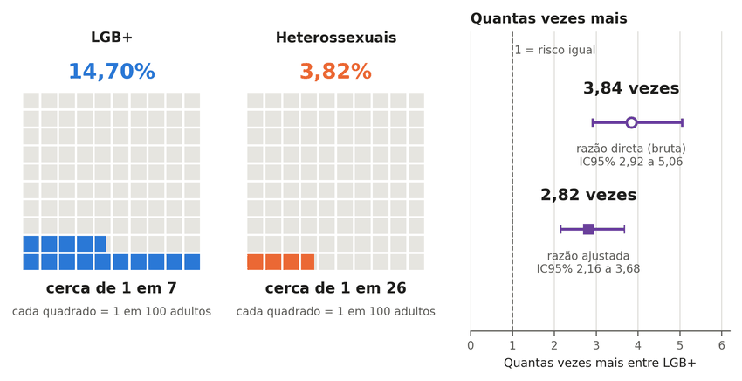
Nota. Ogni griglia ha 100 quadrati; quelli colorati indicano quanti adulti su 100 hanno subito violenza fisica negli ultimi 12 mesi (blu, LGB+; arancione, eterosessuali): 14,70% e 3,82%. A destra, il rapporto di prevalenza, in cui 1 indica uguaglianza: il cerchio vuoto è il rapporto grezzo, pari a 3,84, e il quadrato pieno il rapporto aggiustato per sesso, età, colore o razza, istruzione, regione e situazione urbana o rurale, pari a 2,82 (IC95% da 2,16 a 3,68). Fonte: IBGE (2022a), microdati della PNS 2019; calcolo dell’autore (questo studio). Etichette in portoghese: Heterossexuais = eterosessuali; Quantas vezes mais entre = quante volte in più tra; risco igual = rischio uguale; razão direta (bruta) = rapporto diretto (grezzo); razão ajustada = rapporto aggiustato.
Figura C2
Rapporto di prevalenza di violenza fisica, sessuale e di qualsiasi violenza, LGB+ rispetto a eterosessuali, grezzo e aggiustato
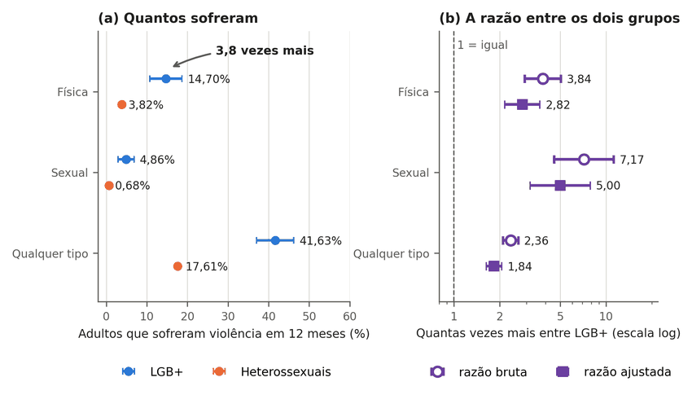
Nota. Nel pannello (a), ogni punto è la prevalenza di violenza nei 12 mesi nel gruppo (blu, adulti LGB+; arancione, eterosessuali), con IC95%. Nel pannello (b), il rapporto di prevalenza tra i gruppi, in scala logaritmica: il cerchio vuoto è il rapporto grezzo e il quadrato pieno quello aggiustato; la linea tratteggiata in corrispondenza di 1 indica l’uguaglianza tra i gruppi. Fonte: IBGE (2022a); calcolo dell’autore (questo studio). Etichette in portoghese: Quantos sofreram = quanti hanno subito; razão = rapporto; Qualquer tipo = qualsiasi tipo; Quantas vezes mais = quante volte in più; Heterossexuais = eterosessuali; bruta = grezzo; ajustada = aggiustato.
La composizione per età non spiega da sola la disparità. Benché il 57% degli adulti LGB+ abbia tra 18 e 29 anni, il rapporto per la violenza fisica resta superiore a 1 nelle fasce di 18-29 anni (2,93; IC95% da 2,08 a 4,13), di 30-44 (2,27; da 1,37 a 3,76) e di 60 anni o più (5,80; da 1,93 a 17,36, con 88 intervistati LGB+ e intervallo ampio); l’intervallo include 1 solo nella fascia di 45-59 anni (1,61; da 0,79 a 3,31) (Tabella C2). A livello di contesto, tra le 179 vittime LGB+ di violenza fisica, l’aggressore era il partner o un ex partner nel 32,9% dei casi (eterosessuali, 37,1%), un familiare nel 31,2% (19,2%; rapporto di 1,62, IC95% da 0,96 a 2,72) e una persona sconosciuta nel 16,3% (23,0%), e il luogo era il domicilio nel 44,1% (55,2%) (Tabella C4).
I risultati si riferiscono ad adulti classificati in base alle risposte sull’orientamento sessuale di una sola edizione della PNS. L’indagine non identifica separatamente le persone trans, non include i minori né l’omicidio, non chiede il movente dell’aggressore e non consente di stimare una tendenza (IBGE, 2022b). Per questo sostiene la disparità di vittimizzazione (livelli N1 e N2), ma non sostiene né che la violenza sia motivata dall’orientamento sessuale (N4), né che il gruppo muoia di più, né un tasso di omicidio. Szwarcwald et al. (2025) trattano lo stesso tema nella PNS del 2019; dell’articolo sono stati letti solo il titolo e il riassunto, e non ne viene utilizzato alcun numero.

Tabelle complementari dei risultati
Le tabelle di questa appendice sono copiate tramite script dai file del repository, senza alcun numero digitato a mano; cambiano solo la virgola decimale e le etichette delle categorie. La Tabella F1 usa l’etichetta “B” per lo scenario di sottrazione del numeratore del conteggio del GGB, e la Tabella J1 riproduce il campione di discorsi con la regola applicata dal codificatore originale, il cui confronto con la regola letterale del manuale di codifica è nella Tabella J2 (questo studio).
Tabella C1
Violenza nei 12 mesi per orientamento sessuale, adulti, PNS 2019
esito | eterosessuale | LGB+ | omosessuale | bisessuale | RP LGB+/​eterosessuali [IC] | differenza LGB+ − eterosessuali (p.p.)
fisica | 3,82% [3,57; 4,08] | 14,70% [10,72; 18,67] | 12,85% [8,33; 17,38] | 18,27% [10,59; 25,96] | 3,84 [2,92; 5,06] | +10,9 [+6,9; +14,8]
sessuale | 0,68% [0,55; 0,80] | 4,86% [2,87; 6,84] | 2,85% [0,85; 4,85] | 8,58% [4,29; 12,88] | 7,17 [4,57; 11,26] | +4,2 [+2,2; +6,2]
psicologica | 16,73% [16,20; 17,26] | 40,03% [35,48; 44,58] | 35,24% [29,89; 40,58] | 48,66% [40,49; 56,82] | 2,39 [2,12; 2,69] | +23,3 [+18,7; +27,9]
qualsiasi | 17,61% [17,08; 18,15] | 41,63% [37,06; 46,20] | 37,21% [31,77; 42,64] | 49,78% [41,67; 57,89] | 2,36 [2,11; 2,65] | +24,0 [+19,4; +28,6]
Nota. Valori copiati senza modifiche dal file data/pns/seguro_pns2019.md del repository, con virgola decimale. Fonte: questo studio.
Tabella C2
Violenza fisica nei 12 mesi, LGB+ ed eterosessuali, per sottogruppo
sottogruppo | n LGB+ | eterosessuali | LGB+ | RP [IC95%] | differenza p.p.
Uomini | 796 | 3,71% [3,38; 4,04] | 13,45% [7,95; 18,95] | 3,62 [2,39; 5,50] | +9,7
Donne | 758 | 3,92% [3,53; 4,32] | 15,84% [10,20; 21,47] | 4,04 [2,81; 5,80] | +11,9
Persone nere (pretos+pardos) | 916 | 4,58% [4,24; 4,92] | 18,48% [12,26; 24,70] | 4,03 [2,87; 5,67] | +13,9
Persone non nere | 637 | 2,90% [2,56; 3,23] | 9,81% [6,05; 13,57] | 3,39 [2,27; 5,05] | +6,9
Età 18-29 | 697 | 6,66% [5,97; 7,35] | 19,54% [13,19; 25,90] | 2,93 [2,08; 4,13] | +12,9
Età 30-44 | 506 | 4,28% [3,81; 4,74] | 9,69% [4,94; 14,44] | 2,27 [1,37; 3,76] | +5,4
Età 45-59 | 263 | 3,02% [2,61; 3,43] | 4,87% [1,42; 8,32] | 1,61 [0,79; 3,31] | +1,9
Età 60+ | 88 | 1,49% [1,23; 1,75] | 8,63% [0,00; 17,96] | 5,80 [1,93; 17,36] | +7,1
Istruzione bassa | 188 | 3,63% [3,24; 4,02] | 26,04% [13,68; 38,40] | 7,18 [4,42; 11,64] | +22,4
Istruzione media | 669 | 4,41% [4,02; 4,79] | 18,13% [11,43; 24,83] | 4,11 [2,84; 5,96] | +13,7
Istruzione alta | 697 | 2,93% [2,40; 3,47] | 7,58% [4,46; 10,70] | 2,58 [1,64; 4,06] | +4,6
Regione Nord | 256 | 4,17% [3,67; 4,68] | 15,18% [6,76; 23,61] | 3,64 [2,06; 6,41] | +11,0
Regione Nordest | 458 | 4,25% [3,84; 4,66] | 14,27% [8,15; 20,39] | 3,36 [2,17; 5,21] | +10,0
Regione Sudest | 403 | 3,55% [3,07; 4,04] | 16,87% [9,54; 24,20] | 4,75 [3,04; 7,42] | +13,3
Regione Sud | 232 | 3,65% [3,11; 4,19] | 11,66% [5,84; 17,48] | 3,19 [1,89; 5,40] | +8,0
Regione Centro-Ovest | 205 | 3,89% [3,27; 4,50] | 7,13% [3,21; 11,05] | 1,83 [1,04; 3,24] | +3,2
Urbano | 1427 | 3,96% [3,67; 4,25] | 14,07% [9,99; 18,15] | 3,55 [2,64; 4,77] | +10,1
Rurale | 127 | 2,97% [2,57; 3,37] | 23,86% [7,20; 40,51] | 8,02 [4,01; 16,05] | +20,9
Nota. Valori copiati senza modifiche dal file data/pns/seguro_pns2019.md del repository, con virgola decimale. Le persone nere sono pretos e pardos (codici 2 e 4 della variabile C009, colore o razza) e le persone non nere sono brancos, amarelos e indígenas (codici 1, 3 e 5), secondo la regola di data/pns/seguro_pns2019.py; 1 adulto LGB+ ha colore o razza non noti (codice 9) e non rientra in nessuna delle due righe, per cui 916 + 637 = 1.553 su 1.554. Nelle regressioni, tuttavia, l’indicatore di persone nere vale zero quando colore o razza non sono noti, e questi casi restano nella categoria di riferimento insieme alle persone non nere. Senza gli adulti con colore o razza non noti (8 eterosessuali e 1 LGB+), i rapporti aggiustati cambiano al massimo di 0,02 (Tabella C12). Fonte: questo studio.
Tabella C3
Rapporto di prevalenza aggiustato per sesso, età, colore o razza, istruzione, regione e situazione urbana o rurale
esito | RP grezzo | RP aggiustato [IC95%]
fisica | 3,84 | 2,82 [2,16; 3,68]
sessuale | 7,17 | 5,00 [3,17; 7,89]
psicologica | 2,39 | 1,87 [1,66; 2,11]
qualsiasi | 2,36 | 1,84 [1,64; 2,07]
Nota. Valori copiati senza modifiche dal file data/pns/seguro_pns2019.md del repository, con virgola decimale. Fonte: questo studio.
Tabella C4
Chi ha aggredito e dove, tra le vittime di violenza fisica (livello di contesto, non letale)
categoria | eterosessuali | LGB+
Chi ha aggredito (V018) | n eterosessuali = 3.112 | n LGB+ = 179
Coniuge/​convivente | 20,21% [16,29; 24,12] | 5,05% [1,25; 8,85]
Ex coniuge/ex convivente | 12,63% [10,65; 14,61] | 16,17% [2,63; 29,72]
Partner/​fidanzato(a)/​ex | 4,26% [3,27; 5,26] | 11,70% [3,95; 19,45]
Padre/​madre/​patrigno/​matrigna | 3,70% [2,38; 5,02] | 13,01% [3,73; 22,28]
Figlio(a)/​figliastro(a) | 2,81% [2,00; 3,63] | nessun caso (intervallo non stimabile)
Fratello/​sorella | 4,71% [3,57; 5,85] | 15,90% [0,23; 31,56]
Altro parente | 8,02% [6,28; 9,77] | 2,27% [0,00; 5,12]
Amico(a)/​collega/​vicino(a) | 15,15% [12,77; 17,54] | 12,60% [4,25; 20,96]
Dipendente | 0,38% [0,13; 0,62] | 0,61% [0,00; 1,57]
Datore di lavoro/capo | 0,73% [0,27; 1,18] | 4,13% [0,00; 10,63]
Persona sconosciuta | 23,02% [20,28; 25,77] | 16,29% [8,06; 24,52]
Agente di polizia | 2,19% [1,32; 3,07] | 0,61% [0,00; 1,26]
Altro | 2,18% [1,24; 3,12] | 1,67% [0,00; 3,33]
Dove (V019) | n eterosessuali = 3.112 | n LGB+ = 179
Domicilio | 55,19% [51,79; 58,59] | 44,11% [29,05; 59,18]
Luogo di lavoro | 6,52% [5,11; 7,92] | 8,92% [1,03; 16,81]
Scuola/​università | 1,42% [0,73; 2,11] | 2,10% [0,13; 4,07]
Bar/​ristorante | 4,92% [3,72; 6,12] | 9,47% [1,89; 17,05]
Strada/luogo pubblico | 29,05% [26,08; 32,02] | 34,22% [19,68; 48,77]
Altro | 2,90% [1,77; 4,04] | 1,18% [0,00; 2,70]
Nota. Valori copiati dal file data/pns/seguro_pns2019.md del repository, con virgola decimale, tranne la cella senza alcun caso, che lì compare come 0,00% [0,00; 0,00]. Fonte: questo studio.
Tabella C5
Quota di LGB+ tra le vittime adulte di violenza fisica, stima diretta sui microdati
base | suddivisione | vittime (n) | LGB+ (n) | % LGB+ | IC95% basato sul disegno (Taylor)
(a) tutti gli adulti vittime | totale | 3440 | 179 | 6,70 | [4,80; 8,60]
(a) tutti gli adulti vittime | 18-29 | 1123 | 106 | 12,54 | [8,23; 16,84]
(a) tutti gli adulti vittime | 30-44 | 1229 | 52 | 3,73 | [1,83; 5,64]
(a) tutti gli adulti vittime | 45+ | 1088 | 21 | 1,46 | [0,57; 2,35]
(a) tutti gli adulti vittime | uomini | 1572 | 81 | 6,40 | [3,64; 9,16]
(a) tutti gli adulti vittime | donne | 1868 | 98 | 6,95 | [4,33; 9,58]
(b) solo eterosessuali o LGB+ (stesso criterio di orientamento del Sinan) | totale | 3291 | 179 | 7,12 | [5,11; 9,13]
(b) solo eterosessuali o LGB+ (stesso criterio di orientamento del Sinan) | 18-29 | 1047 | 106 | 13,82 | [9,15; 18,50]
(b) solo eterosessuali o LGB+ (stesso criterio di orientamento del Sinan) | 30-44 | 1194 | 52 | 3,85 | [1,89; 5,82]
(b) solo eterosessuali o LGB+ (stesso criterio di orientamento del Sinan) | 45+ | 1050 | 21 | 1,52 | [0,59; 2,45]
(b) solo eterosessuali o LGB+ (stesso criterio di orientamento del Sinan) | uomini | 1505 | 81 | 6,87 | [3,92; 9,81]
(b) solo eterosessuali o LGB+ (stesso criterio di orientamento del Sinan) | donne | 1786 | 98 | 7,34 | [4,58; 10,09]
Nota. Valori copiati senza modifiche dal file data/pns/c05_razao_direta.csv del repository, con virgola decimale. La colonna % LGB+ è il rapporto tra totali ponderati con il peso del disegno campionario; le colonne n sono conteggi del campione, senza ponderazione, e il rapporto tra esse non riproduce la percentuale. Fonte: questo studio.

Chi ha aggredito e rischio per tipo di aggressore
Le analisi di questa sezione sono state condotte dopo aver visto i risultati, con lo script data/pns/agressor_risco_pns2019.py. Disegno campionario complesso; intervalli al 95%. La PNS non chiede il motivo né l’orientamento sessuale dell’aggressore. Vittime di violenza fisica in 12 mesi: 3.112 eterosessuali e 179 LGB+ (n del campione).
Le sei quote pubblicate in data/pns/seguro_pns2019.md sono riprodotte senza divergenze entro la tolleranza di 0,01 punti percentuali.

1. Tra le vittime di violenza fisica: chi ha aggredito (quota, %)
Tabella C6
Chi ha aggredito, tra le vittime di violenza fisica (quota, %)
Aggressore | Eterosessuali | LGB+ | Differenza LGB+ − eterosessuali (p.p.) | La differenza è solida?
Partner o ex | 37,10 (33,23 a 40,97) | 32,92 (18,42 a 47,43) | −4,2 (−19,1 a +10,8) | no (l’intervallo include lo zero)
Familiare | 19,25 (16,79 a 21,70) | 31,17 (15,38 a 46,96) | +11,9 (−4,0 a +27,8) | no (l’intervallo include lo zero)
Amico/a, collega o vicino/a | 15,15 (12,77 a 17,54) | 12,60 (4,25 a 20,96) | −2,5 (−11,2 a +6,1) | no (l’intervallo include lo zero)
Dipendente, datore di lavoro o capo | 1,10 (0,59 a 1,61) | 4,74 (0,00 a 11,31) | +3,6 (−3,0 a +10,2) | no (l’intervallo include lo zero)
Persona conosciuta (tutti i precedenti) | 72,60 (69,66 a 75,55) | 81,43 (72,85 a 90,02) | +8,8 (−0,2 a +17,8) | no (l’intervallo include lo zero)
Persona sconosciuta | 23,02 (20,28 a 25,77) | 16,29 (8,06 a 24,52) | −6,7 (−15,4 a +1,9) | no (l’intervallo include lo zero)
Agente di polizia | 2,19 (1,32 a 3,07) | 0,61 (0,00 a 1,26) | −1,6 (−2,7 a −0,5) | sì
Altro | 2,18 (1,24 a 3,12) | 1,67 (0,00 a 3,33) | −0,5 (−2,4 a +1,4) | no (l’intervallo include lo zero)
Nota. «Solida» indica qui l’intervallo nominale al 95% che esclude lo zero, senza correzione per il numero di confronti; la categoria «agente di polizia» si basa su 5 vittime LGB+ nel campione. Fonte: IBGE (2022a), microdati della PNS 2019; calcolo dell’autore (questo studio).

2. Rischio nella popolazione: adulti aggrediti fisicamente in 12 mesi da ciascun tipo di aggressore (per 100 adulti)
Tabella C7
Adulti aggrediti fisicamente in 12 mesi, per tipo di aggressore (per 100 adulti)
Aggressore | Eterosessuali | LGB+ | Rapporto LGB+/​eterosessuali
Partner o ex | 1,42 (1,23 a 1,61) | 4,84 (2,34 a 7,34) | 3,41 (2,01 a 5,79)
Familiare | 0,74 (0,63 a 0,84) | 4,58 (1,64 a 7,52) | 6,22 (3,26 a 11,90)
Amico/a, collega o vicino/a | 0,58 (0,48 a 0,68) | 1,85 (0,60 a 3,11) | 3,20 (1,59 a 6,42)
Dipendente, datore di lavoro o capo | 0,04 (0,02 a 0,06) | 0,70 (0,00 a 1,67) | 16,52 (3,78 a 72,23)
Persona conosciuta (tutti i precedenti) | 2,78 (2,55 a 3,01) | 11,97 (8,09 a 15,85) | 4,31 (3,10 a 5,99)
Persona sconosciuta | 0,88 (0,77 a 0,99) | 2,39 (1,21 a 3,57) | 2,72 (1,63 a 4,53)
Agente di polizia | 0,08 (0,05 a 0,12) | 0,09 (0,00 a 0,18) | 1,07 (0,35 a 3,25)
Altro | 0,08 (0,05 a 0,12) | 0,24 (0,01 a 0,48) | 2,93 (1,01 a 8,51)
Nota. Fonte: IBGE (2022a), microdati della PNS 2019; calcolo dell’autore (questo studio).

3. Rapporto di prevalenza aggiustato di violenza fisica, senza e con lo stato civile
Tabella C8
Rapporto di prevalenza aggiustato di violenza fisica, senza e con lo stato civile
Aggiustamento | Rapporto LGB+/​eterosessuali | n
sesso, età, colore della pelle, istruzione, regione, urbano/rurale | 2,82 (2,16 a 3,68) | 85913
lo stesso + stato civile (coniugato, separato, vedovo, celibe/​nubile) | 2,65 (2,04 a 3,46) | 85913
lo stesso + coniuge o partner che vive nel domicilio | 2,64 (2,02 a 3,44) | 85913
Nota. Fonte: IBGE (2022a), microdati della PNS 2019; calcolo dell’autore (questo studio).
Tabella C9
Prevalenza di violenza fisica per stato civile
Stato civile | Eterosessuali | LGB+ | n LGB+
coniugato | 2,48 (2,09 a 2,88) | 7,23 (2,15 a 12,31) | 165
separato | 4,66 (3,82 a 5,50) | 9,41 (1,86 a 16,96) | 74
vedovo | 2,23 (1,55 a 2,91) | nessun caso (intervallo non stimabile) | 15
celibe/nubile | 5,43 (5,00 a 5,85) | 15,99 (11,43 a 20,56) | 1300
Nota. Fonte: IBGE (2022a), microdati della PNS 2019; calcolo dell’autore (questo studio).
Celibi/nubili tra gli adulti: eterosessuali 40,79%, LGB+ 84,91%.
Lettura: il rapporto che resta dopo qualsiasi aggiustamento non è una quota causata dalla discriminazione né dallo «stile di vita»; i dati non separano le due spiegazioni (VanderWeele & Robinson, 2014).

4. Rapporto di rischio aggiustato per tipo di aggressore
Esito: aver subito violenza fisica in 12 mesi e aver indicato quel tipo di aggressore in V018 (una risposta per persona). Colonne aggiustate: la prima con lo stesso aggiustamento del 2,82; la seconda con l’aggiunta dello stato civile; la terza con l’aggiunta del coniuge o partner che vive nel domicilio. L’n è lo stesso in tutte e tre.
Tabella C10
Rapporto di rischio aggiustato per tipo di aggressore
Aggressore | Grezzo | Aggiustato (sesso, età, colore della pelle, istruzione, regione, urbano/​rurale) | Aggiustato + stato civile | Aggiustato + coniuge nel domicilio | n
Partner o ex | 3,41 (2,01 a 5,79) | 2,50 (1,48 a 4,25) | 2,42 (1,43 a 4,10) | 2,42 (1,44 a 4,07) | 85913
Familiare | 6,22 (3,26 a 11,90) | 4,79 (2,58 a 8,90) | 4,43 (2,38 a 8,26) | 4,31 (2,33 a 7,99) | 85913
Amico/a, collega o vicino/a | 3,20 (1,59 a 6,42) | 2,12 (1,02 a 4,39) | 1,87 (0,90 a 3,89) | 1,85 (0,89 a 3,83) | 85913
Persona conosciuta (tutti i precedenti) | 4,31 (3,10 a 5,99) | 3,13 (2,28 a 4,29) | 2,93 (2,14 a 4,01) | 2,91 (2,13 a 3,98) | 85913
Persona sconosciuta | 2,72 (1,63 a 4,53) | 2,05 (1,22 a 3,45) | 1,93 (1,14 a 3,27) | 1,91 (1,12 a 3,26) | 85913
Nota. Fonte: IBGE (2022a), microdati della PNS 2019; calcolo dell’autore (questo studio).

5. Chi ha compilato il modulo sulla violenza (V00101) e flusso del campione
• il residente stesso: n = 21.669; LGB+ tra chi ha dichiarato orientamento eterosessuale o LGB+ = 3,51%; violenza fisica LGB+ 16,74 (10,48 a 22,99), eterosessuali 5,21 (4,53 a 5,88); rapporto grezzo 3,21 (2,18 a 4,74); n LGB+ = 677
• intervistatore: n = 66.862; LGB+ tra chi ha dichiarato orientamento eterosessuale o LGB+ = 1,38%; violenza fisica LGB+ 12,75 (7,74 a 17,76), eterosessuali 3,32 (3,08 a 3,56); rapporto grezzo 3,84 (2,58 a 5,73); n LGB+ = 877
• Rapporto aggiustato con la modalità di compilazione inclusa nell’aggiustamento: 2,68 (2,05 a 3,49); n = 85913
Flusso: 88.531 adulti hanno risposto al modulo V; 85.913 hanno dichiarato un orientamento eterosessuale o LGB+ (esclusi: non sa 849, ha rifiutato 1.769, senza risposta 0); n analitico dell’aggiustamento = 85.913 (con fascia d’età, istruzione e regione note).

6. Vittime nel campione (non ponderato) per tipo di aggressore
Criterio di omissione dell’aggiustamento per tipo di aggressore: meno di 10 vittime LGB+ nella categoria.
Tabella C11
Vittime di violenza fisica nel campione (non ponderato), per tipo di aggressore
Aggressore | Vittime eterosessuali | Vittime LGB+
Partner o ex | 1163 | 69
Familiare | 606 | 33
Amico/a, collega o vicino/a | 452 | 23
Dipendente, datore di lavoro o capo | 39 | 5
Persona conosciuta (tutti i precedenti) | 2260 | 130
Persona sconosciuta | 726 | 39
Agente di polizia | 66 | 5
Altro | 60 | 5
Nota. Fonte: IBGE (2022a), microdati della PNS 2019; calcolo dell’autore (questo studio).

7. Convive con coniuge o partner nel domicilio (C01001), per gruppo e stato civile (ponderato)
• eterosessuali: convivono con il coniuge 62,39% (61,73 a 63,05); tra quelli con stato civile celibe/nubile, 41,36% (40,35 a 42,37); n con risposta = 84.359
• LGB+: convivono con il coniuge 29,49% (25,40 a 33,57); tra quelli con stato civile celibe/nubile, 21,38% (17,47 a 25,29); n con risposta = 1.554

8. Rapporti aggiustati senza gli adulti con colore della pelle o razza ignoti
Nell’aggiustamento dell’articolo, chi ha colore della pelle o razza ignoti (C009 = 9) entra nella categoria di riferimento, con i non neri: 8 eterosessuali e 1 LGB+ nel campione. Qui vengono esclusi dall’aggiustamento.
Tabella C12
Rapporti di prevalenza aggiustati con e senza gli adulti con colore della pelle o razza ignoti
Esito | Aggiustato (come nell’articolo) | Aggiustato senza colore della pelle o razza ignoti | n senza colore ignoto
Violenza fisica | 2,82 (2,16 a 3,68) | 2,82 (2,16 a 3,68) | 85904
Violenza sessuale | 5,00 (3,17 a 7,89) | 5,02 (3,18 a 7,92) | 85904
Violenza psicologica | 1,87 (1,66 a 2,11) | 1,87 (1,66 a 2,11) | 85904
Qualsiasi violenza | 1,84 (1,64 a 2,07) | 1,84 (1,64 a 2,07) | 85904
Violenza fisica da partner o ex | 2,50 (1,48 a 4,25) | 2,50 (1,48 a 4,25) | 85904
Violenza fisica da familiare | 4,79 (2,58 a 8,90) | 4,79 (2,58 a 8,90) | 85904
Violenza fisica da amico/a, collega o vicino/a | 2,12 (1,02 a 4,39) | 2,12 (1,02 a 4,39) | 85904
Violenza fisica da persona conosciuta (tutti i precedenti) | 3,13 (2,28 a 4,29) | 3,13 (2,28 a 4,29) | 85904
Violenza fisica da persona sconosciuta | 2,05 (1,22 a 3,45) | 2,05 (1,22 a 3,45) | 85904
Nota. Fonte: IBGE (2022a), microdati della PNS 2019; calcolo dell’autore (questo studio).
Lettura: la differenza tra le due colonne è il peso della regola di codifica del colore della pelle o razza ignoti nei rapporti aggiustati.

Appendice D — Registri amministrativi: schede del SUS, denunce di polizia, Disque 100 e traiettorie

Registri amministrativi: schede sanitarie, denunce di polizia e segnalazioni
Nelle schede di violenza dei servizi sanitari, tra le 197.779 notifiche di violenza fisica interpersonale a carico di adulti nel 2023 e le 202.416 nel 2024, l’orientamento sessuale è stato compilato con un valore utilizzabile nel 75,7% delle notifiche, e tra queste omosessuali e bisessuali rappresentano insieme il 4,12% e il 4,08% (DATASUS, 2026b). Nella PNS, tra le vittime adulte di violenza fisica che hanno dichiarato un orientamento eterosessuale o LGB+, la quota LGB+ ponderata secondo il disegno campionario è del 7,1% (IC95% di disegno da 5,1 a 9,1), con i metodi di Taylor e jackknife concordanti; nel campione non ponderato sono 179 su 3.291 vittime, un rapporto che non riproduce la percentuale ponderata (IBGE, 2022a; Tabella C5). Entrambe le quote si collocano al di sopra dell’1,89% che le persone LGB+ rappresentano nella popolazione adulta, ma descrivono universi diversi, e l’una non convalida né invalida l’altra (Figura D1): la PNS descrive le persone vittimizzate, abbiano o meno cercato un servizio, mentre il Sinan descrive notifiche, soggette all’accesso al servizio, alla compilazione, al possibile conteggio ripetuto della stessa persona e a una regola di eleggibilità che non è uguale per tutti. Il Guia de Vigilância em Saúde (guida di sorveglianza sanitaria) esclude dalla notifica la violenza comunitaria o extrafamiliare contro uomini dai 20 ai 59 anni, “tranne nelle condizioni di vulnerabilità” (traduzione nostra), tra cui la popolazione LGBT, e dispone la notifica delle violenze omofobiche a tutte le età (Ministério da Saúde, 2024, p. 1222); questa regola può, da sola, sovrarappresentare le persone LGBT+ nelle schede, prima di qualsiasi differenza di accesso al servizio. La quota della PNS presenta un forte gradiente per età: 13,8% tra i 18 e i 29 anni, 3,9% tra i 30 e i 44 e 1,5% oltre i 45.
Figura D1
Quota di LGB+ tra le vittime adulte di violenza fisica nell’indagine domiciliare e nelle schede dei servizi sanitari, e nella popolazione adulta
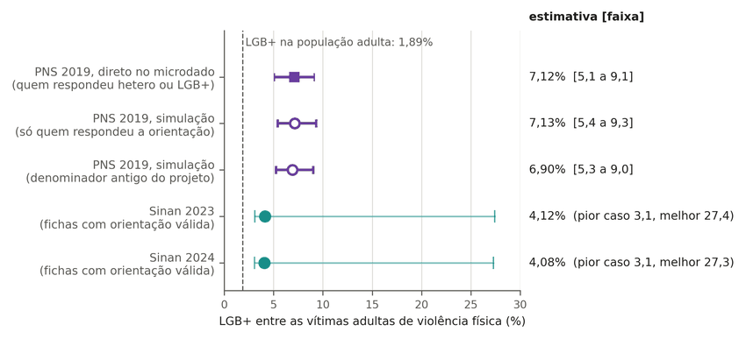
Nota. Ogni riga è la quota di LGB+ tra le vittime adulte di violenza fisica in un universo diverso: le persone vittimizzate, abbiano o meno cercato un servizio, nella PNS, e le notifiche eleggibili secondo la regola di notifica, nel Sinan; la linea tratteggiata indica la quota di LGB+ nella popolazione adulta. Entrambe le quote si collocano al di sopra della linea tratteggiata e differiscono per entità; nel Sinan, la barra sottile mostra l’intervallo possibile quando le schede prive di orientamento registrato vengono attribuite secondo il caso peggiore e quello migliore. Poiché gli universi e le regole di ingresso differiscono, una riga non convalida né contraddice l’altra. Fonte: IBGE (2022a) e DATASUS (2026b); calcolo dell’autore (questo studio). Etichette in portoghese: vítimas adultas de violência física = vittime adulte di violenza fisica; estimativa [faixa] = stima [intervallo]; fichas com orientação válida = schede con orientamento valido; pior/melhor caso = caso peggiore/migliore.
Il campo 55 della scheda, che registra il motivo della violenza come riferito, è rimasto privo di informazione utile, sommando motivo ignorato, in bianco e “non applicabile”, nel 53,4% delle schede non contrassegnate come violenza autoinflitta nel 2015 e nel 42,5%−44,5% dal 2023 al 2025; la quota “non applicabile” è rimasta stabile intorno al 15%, e la LGBTfobia compare come motivo nello 0,4%−0,5% delle notifiche (Figura D2; DATASUS, 2026b). Nelle stesse schede, il motivo ignorato o in bianco è variato, nel 2023, dall’11,0% di Roraima al 54,2% del Mato Grosso do Sul. Il Sinan permette di descrivere le notifiche e le loro variazioni; inferire la vittimizzazione della popolazione richiede ipotesi aggiuntive su eleggibilità, accesso al servizio e registrazione. Marinho Neto et al. (2024) documentano, per le persone trans, una copertura municipale di notifica che cresce mentre la serie delle notifiche diminuisce; la lettura secondo cui ciò impedisce di trattare la serie come tendenza della violenza è di questo articolo, e non degli autori.
Figura D2
Composizione del campo del motivo della violenza nelle schede di notifica, Sinan, 2015-2025
Nota. Ogni colonna del pannello (a) somma il 100% delle notifiche dell’anno non contrassegnate come violenza autoinflitta; il grigio scuro è il campo del motivo ignorato o in bianco, e la LGBTfobia, ingrandita nel pannello (b), è appena visibile. Poiché il motivo resta privo di informazione utile nel 42,5%−53,4% delle schede, a seconda dell’anno, e la compilazione varia da un anno all’altro, il numero di casi registrati come LGBTfobia non misura l’incidenza. Nel 2025, motivo ignorato o in bianco nel 30% delle schede, 44,5% sommando “non applicabile”; LGBTfobia in circa lo 0,5%. Fonte: DATASUS (2026b); calcolo dell’autore (questo studio). Etichette in portoghese: motivo da violência = motivo della violenza; outro motivo = altro motivo; não se aplica = non applicabile; ignorado ou em branco = ignorato o in bianco; fatia, ampliada = quota, ingrandita.
Non vi è evidenza di concordanza tra sanità e polizia per stato al netto della dimensione dello stato (Figura D3). La correlazione di Spearman tra i conteggi per stato delle notifiche di LGBTfobia nel Sinan e delle denunce di polizia nell’Anuário va da 0,53 a 0,74 a seconda dell’anno e diminuisce quando si controlla la dimensione dello stato: la correlazione parziale si colloca tra 0,14 e 0,32, con un intervallo al 95% che include lo zero in tutti gli anni (aggregando gli anni, 0,20; da −0,13 a 0,50; da 22 a 23 stati per anno) (DATASUS, 2026b; FBSP, 2026).
Figura D3
Notifiche di LGBTfobia nel Sinan e denunce di polizia per stato, correlazione grezza e parziale
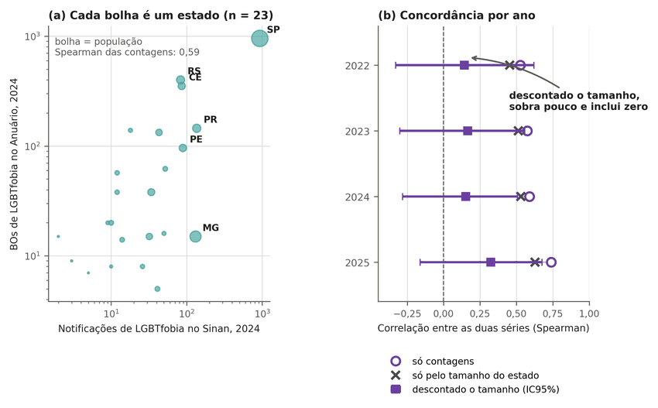
Nota. Nel pannello (a), ogni bolla è uno stato: i più popolosi hanno più registrazioni in entrambe le fonti, e i conteggi crescono insieme. Nel pannello (b), per anno, il cerchio vuoto è la correlazione di Spearman grezza, la x è la correlazione attesa solo in base alla dimensione dello stato, e il quadrato pieno è la correlazione parziale al netto della dimensione, tra 0,14 e 0,32, con un intervallo che include lo zero in tutti gli anni. Fonte: DATASUS (2026b) e FBSP (2026); calcolo dell’autore (questo studio). Etichette in portoghese: BOs = denunce di polizia; só contagens = solo conteggi; só pelo tamanho do estado = solo per la dimensione dello stato; descontado o tamanho = al netto della dimensione.
L’Anuário registra 783, 1.633, 2.567 e 3.481 denunce di polizia per “razzismo per omofobia o transfobia” dal 2022 al 2025, un aumento di 4,4 volte; sono registrazioni dei dipartimenti statali compilate da un’organizzazione della società civile, e non è stata individuata una serie nazionale ufficiale equivalente (FBSP, 2026). Ogni anno proviene dall’edizione più recente dell’Anuário, che rivede la propria serie: il 2023 aveva 2.090 denunce nell’edizione del 2024 e 1.633 in quella del 2025, che contrassegna l’anno come aggiornamento delle informazioni pubblicate, e il 2024 ne aveva 2.480 nell’edizione del 2025 e 2.567 in quella del 2026 (questo studio). Il numero che arriva alla statistica è la violenza esistente moltiplicata per la quota di essa che qualcuno registra; se entrambe crescono contemporaneamente, il risultato sale, e nulla nel numero dice quale delle due sia salita. Nel modello dell’Equazione 1 dell’articolo, finché p_{t} < 1, la serie registrata attesa è I₀·p₀·[(1 + g)(1 + h)]^{t}: mantenuta la crescita registrata, a ogni crescita g dell’incidenza corrisponde una crescita h della propensione alla registrazione, e un g maggiore richiede un h minore; il tetto p_{t} = 1 vincola la proiezione solo dopo che la propensione raggiunge la saturazione, il che negli scenari aggiustati avviene dopo il 2025 (Figura D4). L’Anuário stesso descrive i numeri ricevuti come “troppo bassi”, con “variazioni anomale da un anno all’altro” (FBSP, 2026). La dimostrazione si articola in cinque passaggi:
1. Il dato registrato è l’incidenza per la propensione a registrare: R = I × p (Equazione 1, sezione 2.3 dell’articolo).
2. Se l’incidenza cresce di g all’anno e la propensione di h all’anno, il dato registrato cresce di un fattore (1+g)(1+h) all’anno.
3. La serie di 783, 1.633, 2.567 e 3.481 denunce (2022-2025) è adattata con lo stesso errore (somma dei quadrati in scala logaritmica di 0,0472) da tre storie: incidenza ferma e registrazione in crescita del 63,7% annuo (1,00 × 1,637); incidenza in crescita del 15% e registrazione del 42,3% (1,15 × 1,423 ≈ 1,636); incidenza in calo del 5% e registrazione in crescita del 72,3% (0,95 × 1,723 ≈ 1,637) (questo studio).
4. Il prodotto è praticamente lo stesso, e la serie osservata anche; il risultato non cambia per p₀ da 0,02 a 0,15 (Figura D4).
5. Solo un dato esterno al registro fissa p e separa le storie: un’indagine di vittimizzazione, una seconda lista per la cattura-ricattura o un audit di completezza (sezione 6 dell’articolo; Appendice K).
Il risultato è strutturale, e non un prodotto della simulazione (Figura D4): senza un vincolo esterno sulla propensione alla registrazione, la serie isolata è compatibile sia con l’affermazione “la LGBTfobia è esplosa” sia con l’affermazione “è solo registrazione” e non distingue le due.
Figura D4
Tre traiettorie di incidenza e di propensione alla registrazione che producono la stessa serie di denunce di polizia per omofobia o transfobia, 2022-2025
Nota. Nel pannello (a), i rombi sono le denunce registrate, e le tre linee sono ciò che ciascuna traiettoria prevede: le linee coincidono. Nei pannelli (b) e (c), ciò che ciascuna traiettoria presuppone: violenza stabile, in aumento del 15% annuo o in calo del 5% annuo, compensata da una propensione alla registrazione crescente. Tutte e tre riproducono la stessa serie osservata, da 783 (2022) a 3.481 (2025); senza una misura esterna, i dati non consentono di scegliere tra esse. Fonte: FBSP (2026); simulazione dell’autore (questo studio). Etichette in portoghese: BOs = denunce di polizia; ao ano = all’anno; registrado de fato = effettivamente registrato; ocorrências reais = eventi reali; aconteceu = è accaduto; virar BO = diventare denuncia; milhares = migliaia.
Il Disque 100 (linea telefonica federale per i diritti umani) pubblica il registro delle segnalazioni in 23 file aperti, dal 2011 a settembre 2026 (MDHC, 2026). I file hanno tre formati, e nessuno contiene una chiave che identifichi la persona: il totale di vittime uniche non è calcolabile in nessun anno, e ciò che si conta sono record, una riga del file fino al 2019 e una segnalazione dal 2021 (il 2020 mescola le due unità), il che impedisce anche di calcolare un tasso, perché manca il denominatore di persone e chi segnala non è un campione della popolazione. Il modulo LGBT del canale somma da 1.331 a 4.787 righe all’anno dal 2011 al 2019 e, dal 2021 al 2025, da 1.367 a 9.346 segnalazioni con almeno una riga nel modulo, dall’1,4% all’1,5% delle segnalazioni del canale dal 2022 al 2025; nel 2026 sono 10.461 fino a settembre, l’1,9% del canale (Figura D5). Esigere che tutte le righe della segnalazione appartengano al modulo LGBT riduce il 2025 da 9.346 a 39 segnalazioni. L’intero canale è quasi triplicato nello stesso periodo, da 222 mila a 638 mila segnalazioni, e la serie presenta quattro discontinuità: il primo e il secondo semestre del 2020, il secondo semestre del 2022, quando un nuovo formulario permette che il gruppo vari all’interno della stessa segnalazione, e il 2024, quando la categoria di motivazione per orientamento o identità cessa di esistere nel formulario, il che non equivale ad assenza di motivazione. Più segnalazioni, dunque, non significano più violenza: la serie non separa la violenza dalla divulgazione del canale, dai nuovi canali e dal cambiamento di formulario, ed è un ulteriore registro la cui propensione alla registrazione nessuna fonte misura.
Figura D5
Segnalazioni del modulo LGBT e dell’intero canale del Disque 100, dal 2011 a settembre 2026
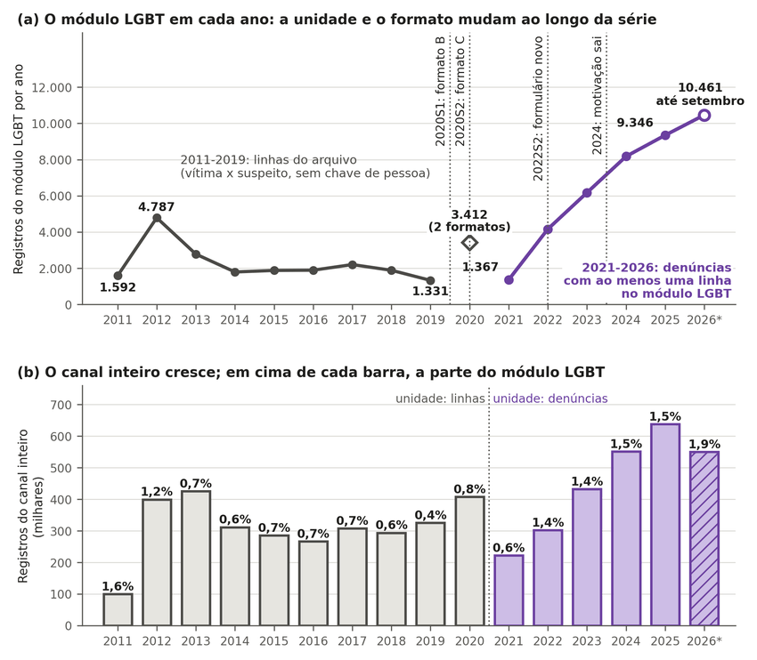
Nota. Nel pannello (a), la linea grigia è il numero di righe del modulo LGBT nei file dal 2011 al 2019 (ogni riga è una coppia di vittima e sospettato in un contatto, e non una persona); la linea viola, dal 2021 in poi, conta le segnalazioni con almeno una riga del modulo; il rombo è il 2020, che mescola due formati. Le linee verticali punteggiate segnano i cambiamenti di formato del file o del formulario, tra i quali la serie non è continua. Nel pannello (b), ogni barra è l’intero canale, nella stessa unità del pannello (a), e il numero sopra è la quota del modulo LGBT. Dal 2021 al 2025, il modulo LGBT è passato da 1.367 a 9.346 segnalazioni (6,8 volte) e l’intero canale da 222 mila a 638 mila (2,9 volte); il 2026 arriva fino a settembre. Più segnalazioni non indicano più violenza. Fonte: MDHC (2026); conteggio dell’autore (questo studio). Etichette in portoghese: Registros = registrazioni; por ano = all’anno; canal inteiro = intero canale; milhares = migliaia; unidade e o formato mudam = unità e formato cambiano; linhas = righe; denúncias = segnalazioni.

Appendice E — Mortalità: evidenza internazionale, controllo positivo per sesso e razza, Kitagawa

Mortalità per orientamento sessuale e identità di genere
In Brasile la domanda non è verificabile con dati pubblici. Il modulo del certificato di morte ha 59 variabili in 9 blocchi, secondo il manuale ufficiale di compilazione, e nessuna registra l’orientamento sessuale o l’identità di genere (Ministério da Saúde, 2022, p. 10); anche l’intestazione dei file di microdati del SIM del 2023 e del 2024 non contiene variabili di orientamento o di identità, verifica effettuata sul file stesso (DATASUS, 2026a). Rafael et al. (2024) riportano lo stesso limite e mostrano che il linkage probabilistico tra le schede del Sinan e i decessi del SIM a Rio de Janeiro ha un’accuratezza del 93,3%, senza produrre un tasso a livello di popolazione. Il linkage nazionale pubblicato ha lo stesso limite: Luis et al. (2026) hanno abbinato le notifiche di violenza contro persone trans del Sinan (36.452 casi dal 2014 al 2022, riorganizzati in record individuali) al SIM e hanno trovato 1.325 decessi, dei quali 563 (42,5% dei decessi abbinati, e non delle notifiche) per cause violente, categoria che riunisce omicidio, suicidio e intenzione indeterminata. La popolazione dello studio è quella delle persone trans già notificate per violenza, e non c’è denominatore; lo studio descrive i fattori associati al decesso violento all’interno di questo gruppo, e non un tasso né un rapporto tra persone trans e cisgender. L’abbinamento ha utilizzato nome, nome della madre e data di nascita, ottenuti dagli autori su richiesta, con un accordo di riservatezza, e per questo non è riproducibile con dati aperti. Fuori dal Brasile, K. A. Clark e Blosnich (2024) mostrano che nell’84,5% dei decessi del sistema statunitense di registrazione delle morti violente l’orientamento sessuale è assente o sconosciuto.
Fuori dal Brasile, i dati pubblicati tra il 2023 e il 2026 sostengono un eccesso di mortalità per tutte le cause in popolazioni ben definite (Tabella E1 e Figura E1). L’ONS ha collegato il Censimento del 2021 ai registri di morte dell’Inghilterra e del Galles: tra il 21 marzo 2021 e il 30 novembre 2024, tra 28.659.465 persone di 16 anni o più che hanno risposto personalmente alla domanda sull’orientamento (59,0% delle persone di 16 anni o più del Censimento; il Censimento è stato collegato all’anagrafe del servizio sanitario nazionale nel 94,6% dei casi e i decessi nel 90,2%, con pesi di post-stratificazione per la perdita di collegamento), il tasso di mortalità per tutte le cause standardizzato per età è stato di 982,8 per 100 mila nel gruppo LGB+ e di 752,6 per 100 mila tra gli eterosessuali, con un rapporto di 1,31 (IC95% da 1,28 a 1,33); per gay e lesbiche il rapporto è stato 1,31 (da 1,28 a 1,35), per i bisessuali 1,33 (da 1,28 a 1,38) e, solo tra gli uomini gay, 1,23 (da 1,20 a 1,27) (ONS, 2026a). I tassi si riferiscono all’intero periodo e non sono annuali; la standardizzazione usa la distribuzione per età del gruppo LGB+, più giovane, per cui il tasso degli eterosessuali è quello che avrebbero con l’età delle persone LGB+; e lo stesso ONS scrive che l’analisi è descrittiva e non consente di dire se l’orientamento sia un fattore causale (ONS, 2026a). Nello stesso disegno, il tasso di suicidio standardizzato, che include i decessi di intenzione indeterminata, è stato di 50,3 contro 23,1 per 100 mila tra marzo 2021 e dicembre 2023, circa 2,2 volte (ONS, 2025). L’aspettativa di vita a 20 anni, stima sperimentale senza test formale di significatività, è risultata inferiore di 1,2 anni per gli uomini LGB+ (59,4 contro 60,7) e di 0,9 anni per le donne LGB+ (63,0 contro 64,0), differenze calcolate su valori non arrotondati, in stime sperimentali che, secondo lo stesso ONS, tendono a sovrastimare l’aspettativa di vita (ONS, 2026b).
Tabella E1
Mortalità e violenza per orientamento sessuale o identità di genere, evidenza brasiliana e internazionale pubblicata dal 2023 al 2026: popolazione, esito, misura e risultato di ciascuno studio
Studio | Popolazione e paese | Esito | Misura | Risultato | Tipo di fonte
ONS (2026a) | 16 anni o più, Censimento 2021 collegato ai decessi; Inghilterra e Galles | tutte | rapporto dei tassi standardizzati LGB+/​eterosessuali | 1,31 (da 1,28 a 1,33) | documento ufficiale
ONS (2025) | stessa base, dal 2021 al 2023 | suicidio (con intenzione indeterminata) | tassi standardizzati per 100 mila | 50,3 e 23,1 | documento ufficiale
ONS (2026b) | stessa base, dal 2021 al 2024 | tutte | aspettativa di vita a 20 anni | −1,2 anni (uomini); −0,9 anni (donne) | documento ufficiale; statistica sperimentale
McKetta et al. (2024) | infermiere, Stati Uniti | tutte | fattore di accelerazione (minore di 1 = morte più precoce) | 0,74 (da 0,64 a 0,84) | rivista Q1
Erlangsen et al. (2023) | persone trans identificate tramite registro, Danimarca | tutte; suicidio | rapporto aggiustato dei tassi | 2,0 (da 1,7 a 2,4); 3,5 (da 2,0 a 6,3) | rivista Q1
Zachry et al. (2025) | revisione di 43 studi, vari paesi | varie | conteggio degli studi | 14 a sostegno, 28 in parte, 1 no | rivista Q1
Luis et al. (2026) | persone trans notificate al Sinan e abbinate al SIM, Brasile | decesso per cause violente | proporzione tra i decessi abbinati | 563 su 1.325 (42,5%); senza denominatore | rivista, quartile non verificato
McLellan et al. (2026) | adulti trans e di genere diverso, meta-analisi di 94 studi, vari paesi | violenza fisica o sessuale nel corso della vita, non letale; omicidio | prevalenza combinata | 64,23% (da 47,38% a 78,17%; 9 studi); nessuno studio sull’omicidio identificato | rivista Q1
Nota. Le misure sono diverse e non si sommano né si confrontano su un unico asse di rischio. Nessuna riga stima l’omicidio per orientamento sessuale, e la riga di McLellan et al. (2026) misura la violenza non letale. Il quartile Q1 di McKetta et al. (2024), di Erlangsen et al. (2023) e di McLellan et al. (2026) è stato verificato con la regola complementare dell’Appendice B; quello di Zachry et al. (2025), con la regola originale. Fonte: studi citati nella prima colonna.
Figura E1
Mortalità e violenza contro persone LGB+ e trans, evidenza brasiliana e internazionale pubblicata dal 2023 al 2026, per studio e misura
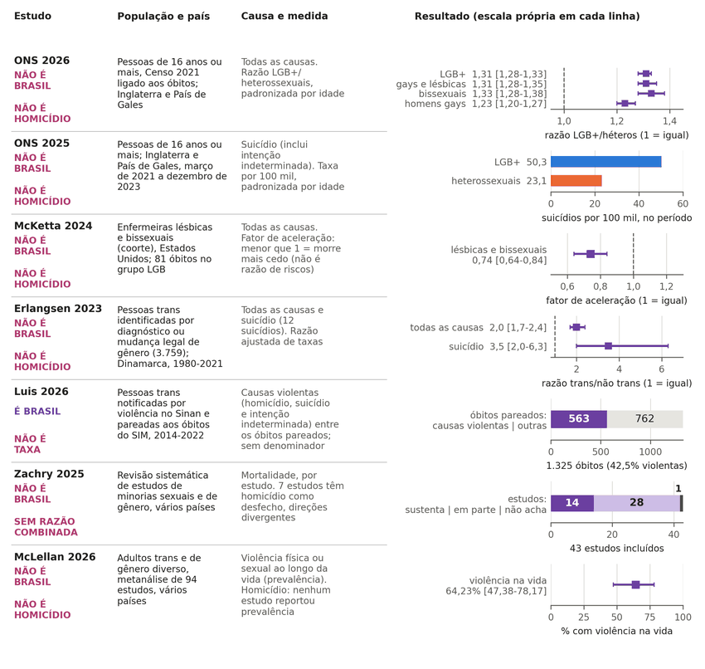
Nota. Ogni riga è uno studio, e ogni pannello ha una scala propria, perché le misure (rapporto dei tassi, tasso per 100 mila, fattore di accelerazione, conteggio di studi e prevalenza) sono diverse e non formano un unico rischio. Le etichette della prima colonna indicano ciò che lo studio non è: non è Brasile, non è omicidio, non è un tasso o non ha un rapporto combinato. Solo lo studio di Luis et al. (2026) è brasiliano, e non riporta un tasso, per mancanza di denominatore. Fonte: ONS (2025, 2026a, 2026b), McKetta et al. (2024), Erlangsen et al. (2023), Luis et al. (2026), Zachry et al. (2025) e McLellan et al. (2026). Etichette in portoghese: Estudo = studio; país = paese; medida = misura; NÃO É = non è; razão = rapporto; igual = uguale; óbitos = decessi; violência na vida = violenza nel corso della vita.
Due coorti pubblicate in riviste del primo quartile vanno nella stessa direzione in popolazioni più ristrette. Tra 90.833 infermiere statunitensi nate dal 1945 al 1964, le lesbiche e le bisessuali sono morte più precocemente, con un fattore di accelerazione aggiustato di 0,74 (da 0,64 a 0,84), misura di anticipazione del tempo fino al decesso che non è un rapporto di rischio né una percentuale di aspettativa di vita, su 81 decessi nel gruppo in 27 anni (McKetta et al., 2024). In Danimarca, 3.759 persone trans identificate tramite diagnosi ospedaliera o cambio legale di genere hanno avuto un rapporto aggiustato di 2,0 (da 1,7 a 2,4) per la mortalità per tutte le cause e di 3,5 (da 2,0 a 6,3) per il suicidio, quest’ultimo su 12 suicidi, tra il 1980 e il 2021; l’identificazione amministrativa seleziona la parte della popolazione trans che è arrivata all’ospedale o all’anagrafe (Erlangsen et al., 2023). Tre coorti recenti di persone trans identificate tramite registro, in Australia (Saxby et al., 2026), a Taiwan (Hsu et al., 2025) e in Svezia (K. D. Clark et al., 2026), lette nel testo disponibile in HTML, trovano anch’esse un eccesso di mortalità generale, che a Taiwan scompare nel confronto tra fratelli, salvo che per il suicidio; per le riviste non è stato verificato il quartile, e le tre coorti restano fuori dal verdetto. La revisione sistematica di Zachry et al. (2025), letta nel testo integrale, conclude che nessun governo raccoglie orientamento sessuale e identità di genere in un processo standardizzato al momento del decesso e che l’eterogeneità delle definizioni impedisce un rapporto combinato; dei 43 studi inclusi, 14 sostengono una mortalità maggiore nelle minoranze sessuali e di genere, 28 la sostengono in parte, per esempio per una causa e non per un’altra, e 1 non trova eccesso, e la sintesi degli autori è che i risultati, benché contrastanti, suggeriscono una mortalità elevata.
Per l’omicidio, che è la forma in cui la domanda circola in Brasile, nessuna delle fonti lette produce un rapporto a livello di popolazione per orientamento sessuale, risultato di una ricerca su fonti enumerate e non affermazione di inesistenza. L’ONS non pubblica un tasso di omicidio per orientamento; l’omicidio compare solo nella tabella delle cause principali, negli strati in cui è tra le prime dieci, e il gruppo LGB+ vi compare solo tra le donne di 16-24 anni, con 5 decessi, in conteggi arrotondati a multipli di cinque (ONS, 2026a). La meta-analisi di McLellan et al. (2026), con 94 studi pubblicati in 137 articoli, stima una prevalenza di violenza fisica o sessuale nel corso della vita del 64,23% (9 studi; da 47,38% a 78,17%) tra gli adulti trans e di genere diverso, ma non ha identificato alcuno studio che riportasse la prevalenza di omicidio; l’errata corrige pubblicata nell’aprile 2026 ha scambiato le etichette di una figura e ripristinato una figura del supplemento, senza modificare le stime citate. Degli studi della revisione di Zachry et al. (2025), 7 hanno l’omicidio come esito, con direzioni divergenti. Gli elenchi di casi documentati descrivono vittime, e non rischio: Halliwell et al. (2025) raccolgono 229 morti violente documentate di donne trans negli Stati Uniti tra il 2013 e il 2021, il 78,6% delle quali nere, a partire da basi di dati di organizzazioni e dalla stampa, e dichiarano che il campione non è rappresentativo a livello nazionale. Per l’omicidio di persone trans, Dinno (2017) ottiene tassi da 3,66 a 110 per 100 mila a seconda della prevalenza supposta e del sottoconteggio, ma 8 dei 12 scenari di rapporto di rischio tra persone trans e cisgender restano al di sotto di 1, con numeratore prevalentemente di origine mediatica; sono scenari di uno stesso studio, e non studi indipendenti.
L’evidenza anteriore al 2023 varia per causa, popolazione e periodo. Tra gli uomini sposati con persone dello stesso sesso in Danimarca, il rapporto di mortalità standardizzato per tutte le cause è stato 2,25 (da 2,01 a 2,50) dal 1989 al 1995 e 1,33 (da 1,04 a 1,68) dopo il 1995, con un indicatore di matrimonio che copre dall’1% al 6% degli uomini gay, e l’eccesso di decessi è sceso da 9,63 a 1,53 per 1.000 anni-persona, calo che coincide nel tempo con la terapia antiretrovirale, senza causa di morte nello studio (Frisch & Brønnum-Hansen, 2009). Nel General Social Survey, il rapporto di rischio è stato 1,04 (da 0,82 a 1,31) per gli uomini, 6,28 (da 1,45 a 27,22) per il suicidio tra le donne con partner donna e 1,29 (da 0,47 a 3,51) per l’HIV, con un intervallo che include 1 (Cochran & Mays, 2015). Anche le citazioni si trasformano lungo il percorso: McKetta et al. (2026) scrivono che le persone LGB negli Stati Uniti hanno il doppio della probabilità di morire per suicidio e citano Zachry et al. (2025), ma la revisione non riporta un rapporto combinato, e l’unico valore di 2,18 volte sul suicidio al suo interno è il tasso grezzo di una coorte di veterani (82,5 contro 37,7 per 100 mila anni-persona). L’affermazione che le minoranze sessuali in comunità con un alto livello di pregiudizio vivano 12 anni in meno proviene da un articolo ritrattato (Hatzenbuehler et al., 2014); rifatta la codifica, l’associazione con la mortalità scompare nel campione completo e compare solo tra chi ha avuto un partner dello stesso sesso nell’ultimo anno (rapporto di rischio 1,95; IC95% da 1,14 a 3,31; Hatzenbuehler et al., 2020), e la misura adeguata di aspettativa di vita, dove esiste, mostra differenze dell’ordine di un anno a 20 anni (ONS, 2026b).
Il verdetto dipende dalla regola di eleggibilità solo fuori dal Brasile. Secondo la regola originale della preregistrazione, l’evidenza mondiale è Zachry et al. (2025), Frisch e Brønnum-Hansen (2009), Cochran e Mays (2015) e Dinno (2017), e l’affermazione che le persone LGB+ muoiano più degli eterosessuali è “parziale” per la mortalità per tutte le cause: la revisione ha risultati contrastanti, pur suggerendo un eccesso, e gli studi più vecchi variano per causa e periodo. Con la regola complementare, che ammette il dato ufficiale per linkage e il quartile verificato nelle pagine di SCImago, l’affermazione diventa “sostenuta” per la mortalità per tutte le cause in popolazioni definite: persone che si sono dichiarate LGB+ nel Censimento dell’Inghilterra e del Galles (ONS, 2026a), una coorte di infermiere lesbiche e bisessuali negli Stati Uniti (McKetta et al., 2024) e persone trans identificate nei registri in Danimarca (Erlangsen et al., 2023), con stimatori diversi e senza identificazione causale; l’ONS da solo sostiene già il cambiamento. Secondo entrambe le regole, l’affermazione non è sostenuta come frase universale, non ha un rapporto a livello di popolazione per l’omicidio in nessuna fonte letta e non è verificabile in Brasile.

Morti per aggressione per sesso e razza: il livello misurato quando il registro contiene l’attributo
Quando il registro di decesso contiene l’attributo, il livello N1 è misurato; il risultato funge da controllo positivo dell’argomento della sezione 3.3 dell’articolo, perché mostra che il limite per le persone LGBT+ è l’assenza del campo, e non del sistema (DATASUS, 2026a). Nella media dal 2022 al 2024, il tasso di mortalità per aggressione standardizzato per età va da 2,6 per 100 mila tra le donne non nere a 51,7 tra gli uomini neri (Tabella E2 e Figura E2); il rapporto tra uomini e donne è 10,8, e il rapporto tra neri e non neri è 2,56 (da 2,42 a 2,60 a seconda dell’allocazione dei decessi con razza ignota). La scomposizione di Kitagawa (1955) attribuisce dall’89% al 99% della differenza grezza ai tassi per età, e non alla composizione per età. L’ordine dei tassi è lo stesso in tutti gli anni dal 2012 al 2024 (Tabella E3); i denominatori del 2023 e del 2024 sono stati estrapolati dal Censo 2022 per interpolazione geometrica (IBGE, 2026), il che incide sui livelli, e la sensibilità a denominatori alternativi non è stata testata. Per la razza, la disparità residua condizionale compare nei due studi letti, entrambi senza controllo per il reddito e nessuno dei due pubblicato in una rivista del primo quartile: a Rio de Janeiro nel 2010, i neri hanno il 23,5% di probabilità in più di essere vittime di omicidio (Cerqueira & Coelho, 2017), e nel Brasile del 2022 l’odds ratio tra i decessi va da 1,49 a 2,29, misurato tra coloro che sono morti e non come rischio nella popolazione (Silva & Pazin-Filho, 2026).
Tabella E2
Tasso di mortalità per aggressione (ICD-10 X85-Y09) standardizzato per età, per sesso e razza, Brasile, media dal 2022 al 2024, per 100 mila
Gruppo | Tasso standardizzato | Rapporto rispetto alle donne non nere
Donne non nere | 2,6 | 1,0
Donne nere | 4,3 | 1,7
Uomini non neri | 20,0 | 7,7
Uomini neri | 51,7 | 19,9
Nota. Standard: popolazione del Brasile nel 2022; denominatori del 2023 e del 2024 estrapolati. Confronto descrittivo di rapporti marginali, e non misura di importanza causale. Fonte: DATASUS (2026a) e IBGE (2026); calcolo dell’autore (questo studio).
Figura E2
Tasso di mortalità per aggressione standardizzato per età, per sesso e razza, Brasile, media dal 2022 al 2024
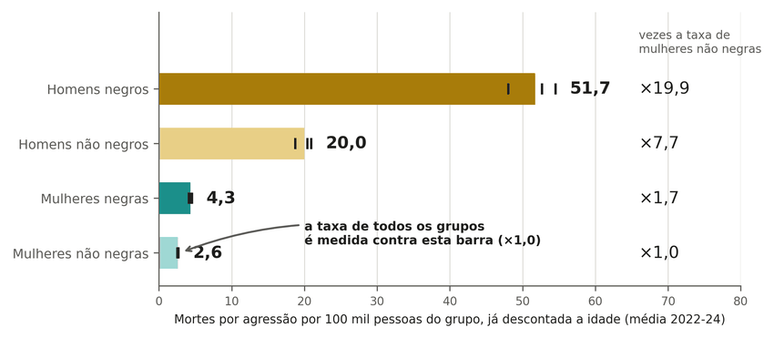
Nota. Ogni barra è la media dal 2022 al 2024, e ogni tratto verticale indica uno dei tre anni. La colonna di destra esprime il tasso di ciascun gruppo come multiplo del tasso delle donne non nere, preso come riferimento: il tasso degli uomini neri è 19,9 volte quello delle donne non nere. Popolazioni del 2023 e del 2024 stimate a partire dal Censo 2022. Fonte: DATASUS (2026a) e IBGE (2026); calcolo dell’autore (questo studio). Etichette in portoghese: Homens = uomini; Mulheres = donne; negros/negras = neri/nere; não = non; vezes a taxa de = volte il tasso di; pessoas = persone; já descontada a idade = al netto dell’età.
Tabella E3
Tasso di mortalità per aggressione standardizzato per età, per anno, per 100 mila
gruppo | 2012 | 2016 | 2020 | 2022 | 2023 | 2024
Brasile | 27,9 [27,6; 28,1] (grezzo 29,3) | 30,3 [30,0; 30,5] (grezzo 31,3) | 23,5 [23,3; 23,7] (grezzo 23,8) | 21,8 [21,6; 22,0] (grezzo 21,8) | 21,3 [21,1; 21,5] (grezzo 21,2) | 19,5 [19,3; 19,7] (grezzo 19,3)
Uomini | 51,9 [51,5; 52,4] (grezzo 55,0) | 56,8 [56,4; 57,3] (grezzo 59,3) | 44,1 [43,6; 44,5] (grezzo 45,0) | 40,7 [40,3; 41,1] (grezzo 41,1) | 39,6 [39,2; 40,0] (grezzo 39,8) | 36,2 [35,9; 36,6] (grezzo 36,2)
Donne | 4,7 [4,6; 4,8] (grezzo 4,8) | 4,6 [4,4; 4,7] (grezzo 4,6) | 3,7 [3,6; 3,8] (grezzo 3,7) | 3,6 [3,5; 3,8] (grezzo 3,6) | 3,7 [3,6; 3,8] (grezzo 3,7) | 3,4 [3,3; 3,5] (grezzo 3,4)
Neri | 38,0 [37,6; 38,3] (grezzo 41,2) | 41,4 [41,1; 41,8] (grezzo 44,4) | 32,3 [32,0; 32,6] (grezzo 34,0) | 29,3 [29,0; 29,6] (grezzo 30,5) | 28,5 [28,2; 28,8] (grezzo 29,5) | 25,9 [25,7; 26,2] (grezzo 26,7)
Non neri | 16,5 [16,2; 16,8] (grezzo 16,7) | 16,6 [16,3; 16,8] (grezzo 16,5) | 11,8 [11,6; 12,0] (grezzo 11,5) | 11,4 [11,2; 11,6] (grezzo 11,0) | 11,1 [10,9; 11,3] (grezzo 10,6) | 10,2 [10,0; 10,4] (grezzo 9,7)
Uomini neri | 70,0 [69,3; 70,7] (grezzo 76,4) | 77,2 [76,4; 77,9] (grezzo 83,2) | 60,2 [59,5; 60,8] (grezzo 63,8) | 54,5 [53,9; 55,1] (grezzo 57,2) | 52,7 [52,1; 53,2] (grezzo 55,0) | 48,0 [47,5; 48,6] (grezzo 49,9)
Uomini non neri | 30,8 [30,3; 31,3] (grezzo 31,2) | 31,1 [30,5; 31,6] (grezzo 31,0) | 21,8 [21,4; 22,3] (grezzo 21,4) | 20,9 [20,5; 21,3] (grezzo 20,2) | 20,4 [19,9; 20,8] (grezzo 19,6) | 18,7 [18,3; 19,1] (grezzo 17,9)
Donne nere | 5,9 [5,7; 6,1] (grezzo 6,2) | 5,8 [5,6; 6,0] (grezzo 5,9) | 4,6 [4,4; 4,8] (grezzo 4,7) | 4,4 [4,2; 4,5] (grezzo 4,5) | 4,5 [4,3; 4,7] (grezzo 4,6) | 4,1 [3,9; 4,3] (grezzo 4,2)
Donne non nere | 3,4 [3,2; 3,6] (grezzo 3,4) | 3,2 [3,1; 3,4] (grezzo 3,2) | 2,6 [2,4; 2,7] (grezzo 2,5) | 2,7 [2,5; 2,8] (grezzo 2,6) | 2,6 [2,5; 2,8] (grezzo 2,5) | 2,5 [2,4; 2,7] (grezzo 2,4)
Nota. Valori copiati senza modifiche dal file data/sim/asr_brasil.md del repository, con virgola decimale. Fonte: questo studio.
Tabella E4
Rapporti standardizzati e allocazione della razza ignota, 2022-2024
rapporto | valore | osservazione
uomini / donne (standardizzato) | 10,8 | tassi 38,8 e 3,6 per 100 mila
neri / non neri (standardizzato, razza ignota ridistribuita) | 2,56 | tassi 27,9 e 10,9
neri / non neri: scenario (razza ignota scartata) | 2,56
neri / non neri: estremo A (tutti i casi con razza ignota → neri) | 2,60 | limite massimo possibile a favore di una maggiore esposizione dei neri
neri / non neri: estremo B (tutti i casi con razza ignota → non neri) | 2,42 | limite minimo
Uomini neri / Donne non nere (standardizzato) | 19,9 | tassi 51,7 e 2,6
Uomini non neri / Donne non nere (standardizzato) | 7,7 | tassi 20,0 e 2,6
Donne nere / Donne non nere (standardizzato) | 1,7 | tassi 4,3 e 2,6
Uomini neri / Uomini non neri (standardizzato) | 2,6 | tassi 51,7 e 20,0
Nota. Valori copiati senza modifiche dal file data/sim/asr_brasil.md del repository, con virgola decimale. Fonte: questo studio.

Appendice F — Lista del GGB: verificabilità, scala, numeratori e dipendenza tra liste

Il conteggio del Grupo Gay da Bahia: verificabilità, dipendenza tra liste e scala
Il GGB è un’associazione della società civile impegnata nell’attivismo LGBT+. La sua serie di morti proviene da notizie di giornali e di siti internet, da alert di ricerca e da corrispondenza, senza una verifica sistematica basata su inchieste di polizia, istituto medico-legale o procedimenti giudiziari. Il criterio di inclusione è dichiaratamente ampio (suicidio, latrocinio, cioè rapina con esito mortale, e ogni lavoratrice sessuale trans uccisa “in strada” (traduzione nostra) rientrano nel conteggio). La popolazione LGBT+ è stimata dall’organizzazione stessa in “più del 10%”, contro l’1,89% di adulti LGB+ nella PNS (GGB, 2026; IBGE, 2022a). L’organizzazione dichiara che vi è sottonotifica. Criterio ampio e sottonotifica coesistono, per cui nessuno dei due bias è esclusivo. Mendes e Silva (2020), l’articolo che più utilizza la serie, lavorano con dati forniti dal GGB e rivisti con un tecnico del GGB, il che non configura una validazione indipendente.
La validazione del 2019, unico anno con lista nominale e fonte per ciascun caso nei rapporti annuali (GGB, 2020), ha esaminato per fasi i 160 casi estratti a sorte (Figura F1). In 106 casi l’articolo di giornale è stato recuperato, in 54 no, per link inattivo, sito inaccessibile, blocco o assenza di link. In 88 casi l’articolo era quello del caso stesso. In 74 la morte violenta era confermata e, dei 14 restanti, 12 avevano causa non indicata o circostanze non chiarite e 2 erano investimenti senza indizio di intenzionalità, fuori dal criterio che lo stesso GGB dichiara. Infine, in 50 dei 74 la vittima era identificata espressamente come LGBT+. I 50 casi (31,3%; intervallo di Wilson da 24,6 a 38,8) sono la frazione oggi verificabile, che non delimita il totale né dal basso né dall’alto. In 10 di essi la corrispondenza è solo parziale, per città, data e profilo, perché l’articolo non riporta il nome della vittima; con corrispondenza stretta la frazione è di 40 su 160 (25,0%) (questo studio). Condizionatamente al fatto che la fonte sia l’articolo del caso (88 su 160), la frazione verificabile è il 56,8% (da 46,4 a 66,7) e la morte violenta è confermata nell’84,1% (74 su 88). Tra le 74 morti violente confermate, la fonte stessa attribuisce il crimine alla LGBTfobia in 3 casi (4,1%; da 1,4 a 11,3) e lascia il movente sconosciuto in 36 (48,6%). L’assenza di menzione del movente non equivale ad assenza di bias, e rapina, legame intimo e LGBTfobia possono coesistere. Si riscontra 1 probabile coppia di duplicati su 329 casi (0,3%), il che non sostiene l’ipotesi di fabbricazione. Il riconteggio delle etichette è pubblico; il collegamento tra caso e fonte non è riproducibile con il repository, perché richiede la lista nominale, non distribuita per ragioni di privacy (questo studio). I conteggi dal 2023 al 2025 (257, 291 e 257) non hanno lista nominale pubblicata e non possono essere sottoposti ad audit (GGB, 2026).
Figura F1
Fasi della verifica dei 160 casi estratti a sorte dalla lista del Grupo Gay da Bahia del 2019
Nota. Nel pannello (a), ogni barra è il numero di casi che ha superato una fase di controllo e il testo a destra descrive quelli esclusi; un caso senza articolo recuperato o fuori dal criterio è un caso non verificabile, non un caso inventato. Alla fine, 50 casi (31,3%) sono verificabili secondo i criteri dell’articolo, 40 dei quali con corrispondenza stretta. Nel pannello (b), tra le 74 morti violente confermate, il movente registrato dalla fonte stessa (articolo, polizia o famiglia), e non dal codificatore; la LGBTfobia compare in 3 casi. Nessun caso è identificato. Fonte: GGB (2020); verifica dell’autore (questo studio). Etichette in portoghese: casos sorteados = casi estratti; matéria = articolo; o motivo que a própria fonte registra = il movente registrato dalla fonte stessa; roubo = rapina; mortes violentas confirmadas = morti violente confermate.
La cattura-ricattura è stimabile solo per le persone trans nel 2019: il totale stimato di Chapman è 186 (da 175 a 198) e, sotto le ipotesi dello stimatore, i 118 casi trans del GGB corrispondono a circa il 63% (dal 60% al 68% secondo l’intervallo del totale) delle notizie sulle morti di persone trans di quell’anno (Feldman et al., 2017). La regola di abbinamento tra le liste pesa più dell’intervallo: con abbinamento stretto, solo per indirizzo dell’articolo o per due termini del nome, il totale sale a 221 e la quota del GGB scende al 53%, e tra i sei scenari calcolati il totale va da 151 a 221 e la quota dal 53% al 69% (questo studio). L’intervallo statistico non rappresenta tutta l’incertezza: le due liste sono di fonte mediatica, la dipendenza positiva tra loro tende a sottostimare il totale, e liste di questo tipo forniscono un limite inferiore del totale reale solo quando l’abbinamento è perfetto e la cattura omogenea, ipotesi che in genere non regge (Lum et al., 2013). Le serie mediatiche non sono indipendenti prima del 2019: il testo dei registri del TDoR cita il GGB dal 72% al 94% dei casi dal 2013 al 2018 (0,7% nel 2019), e la stessa ANTRA dichiara, nel dossier del 2017, che fino al 2016 il conteggio delle persone trans era quello del GGB (Benevides, 2026; questo studio). La concordanza tra GGB, ANTRA e TDoR in questo periodo ripete la stessa raccolta. Rispetto al SIM, non si rileva covariazione delle variazioni annuali (r = 0,20; IC95% da −0,37 a 0,60; 24 anni; bootstrap con 20.000 repliche), benché dal 2017 al 2024 le serie diminuiscano insieme (GGB −34,6%, SIM −37,3%, ANTRA −31,8%) (DATASUS, 2026a).
Per stato, nel 2019, il conteggio del GGB per milione di abitanti cresce con il tasso generale di omicidio: in un modello di Poisson che include anche l’accesso a internet, ogni deviazione standard in più di omicidio corrisponde a 1,33 volte il conteggio (IC95% da 1,13 a 1,57), mentre l’associazione con internet resta imprecisa, con un intervallo che include 1 (0,98; da 0,83 a 1,16); la correlazione negativa tra internet e conteggio (ρ = −0,43) non regge più quando l’omicidio entra nel modello, dove l’associazione con internet resta imprecisa (Figura F2; IBGE, 2026; GGB, 2020). È un’associazione tra 27 stati in un solo anno, non una causa: il quadro osservato è compatibile con un conteggio che segue la violenza in generale e non sostiene né la lettura secondo cui il conteggio rifletterebbe l’accesso a internet né quella secondo cui misurerebbe un tasso proprio di violenza contro le persone LGBT+.
Figura F2
Conteggio del Grupo Gay da Bahia per milione di abitanti e tasso di omicidio, per stato, 2019
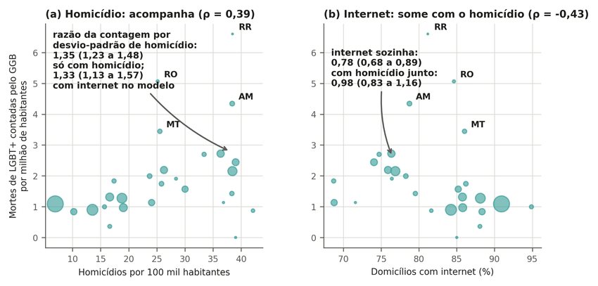
Nota. Ogni bolla è uno stato, con area proporzionale alla popolazione. Nel pannello (a), gli stati con tasso di omicidio maggiore hanno un conteggio maggiore: 1,33 volte per deviazione standard di omicidio (IC95% da 1,13 a 1,57). Nel pannello (b), la proporzione di abitazioni con internet si associa a un conteggio minore quando entra da sola nel modello, ma l’associazione resta imprecisa (0,98; da 0,83 a 1,16) quando entra insieme all’omicidio. Associazione tra 27 stati, non causa; il 2019 è l’unico anno con dati per stato nel repository. Fonte: GGB (2020), DATASUS (2026a) e IBGE (2026); calcolo dell’autore (questo studio). Etichette in portoghese: Homicídio = omicidio; acompanha = segue; some com = scompare con; Mortes = morti; contadas pelo = contate dal; mil = mila; Domicílios = abitazioni.
Il test di scala risponde a una domanda circoscritta: se gli adulti LGB+ avessero lo stesso rischio di morire per aggressione delle altre persone dello stesso sesso, razza e fascia d’età, quante morti ci si aspetterebbe e quale parte di esse rappresenterebbe il conteggio del GGB (Figura F3). Il calcolo segue cinque passaggi:
1. Gli adulti LGB+ nel 2023 sono stimati nell’1,89% degli adulti proiettati, ovvero 3.025.764 persone (IBGE, 2022a; IBGE, 2026).
2. In ciascuna cella di sesso, razza e fascia d’età, il tasso di morte per aggressione degli adulti della cella (DATASUS, 2026a) è moltiplicato per il numero di adulti LGB+ stimati in essa secondo la composizione della PNS del 2019; la somma dà 1.122 morti attese nel 2023 e 1.013 nel 2024 con rischio uguale a quello dei pari.
3. Il rapporto tra le morti dichiarate e quelle attese è 257/1.122 = 22,9% nel 2023 e 291/1.013 = 28,7% nel 2024 (GGB, 2026).
4. Con numeratori alternativi, il numeratore A (omicidi più latrocini: 221 nel 2023 e 269 nel 2024) e il numeratore B, scenario che sottrae da A tutte le persone trans della tabella di identità (94 e 167), il rapporto si colloca tra l’8,4% e il 19,7% nel 2023 e tra il 16,5% e il 26,6% nel 2024.
5. Se il rischio fosse 2,82 volte quello dei pari, il numero atteso del 2023 salirebbe a 3.165 e, in entrambi gli anni, il rapporto non supererebbe il 10,2% (Tabella F1).
Il numeratore B non è un limite inferiore, perché il GGB include eterosessuali (6 nel 2024), non incrocia causa e identità e include minorenni. Secondo le distribuzioni marginali pubblicate, le persone cisgender LGB all’interno del numeratore A sono tra 100 e 118 nel 2023 (rapporto dall’8,9% al 10,5%) e tra 164 e 168 nel 2024 (dal 16,2% al 16,6%); ad esempio, 269 meno 99 persone trans e 6 eterosessuali dà 164, al di sotto dei 167 del numeratore B (Tabella F2). Per la causa aggressione, con la prevalenza dell’1,89% e considerando insieme gli anni 2023 e 2024 e gli scenari, il rapporto a parità di rischio va dall’8,2% (2023, detraendo anche la fascia d’età fino a 18 anni; Tabella F2) al 28,7% (totale dichiarato del 2024), e con un rischio da 2,82 a 3,84 volte maggiore non supera il 10,2% (Tabella F1); aggiungendo la causa indeterminata, o con la prevalenza dell’1,96%, i rapporti risultano minori (Tabella F1). Questi rapporti non stimano la copertura reale, perché il rischio di morte delle persone LGB+ non è stato misurato, e il rapporto di prevalenza della violenza non letale non fissa il rischio di morte. Il calcolo può essere invertito: il conteggio eguaglierebbe il 100% dell’atteso solo se il rischio degli adulti LGB+ fosse da 0,08 a 0,29 volte quello dei pari, a seconda dell’anno e del numeratore (RR* = N/E₀, calcolo ipotetico e non stima; Figura F4).
Figura F3
Rapporto tra il conteggio del Grupo Gay da Bahia e le morti per aggressione attese, per anno, numeratore e rischio ipotizzato
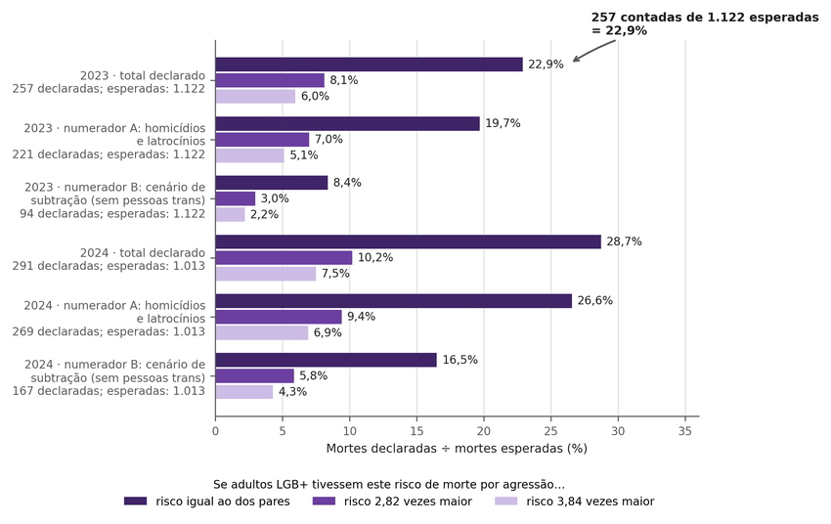
Nota. Ogni gruppo di tre barre confronta il conteggio del GGB con le morti per aggressione attese se gli adulti LGB+ morissero per aggressione allo stesso ritmo delle persone dello stesso sesso, razza ed età (rischio uguale) oppure 2,82 e 3,84 volte di più. Una barra corta indica un conteggio lontano dalle morti attese. Il rapporto misura la scala e non conta le morti di persone LGB+; negli scenari mostrati arriva al 28,7% e non stima la copertura reale; il numeratore B è uno scenario di sottrazione e non un limite inferiore. Fonte: GGB (2026), DATASUS (2026a), IBGE (2022a, 2026); calcolo dell’autore (questo studio). Etichette in portoghese: Mortes declaradas = morti dichiarate; esperadas = attese; risco igual ao dos pares = rischio uguale a quello dei pari; vezes maior = volte maggiore; agressão = aggressione.
Figura F4
Rischio relativo per cui il conteggio del Grupo Gay da Bahia eguaglierebbe le morti attese
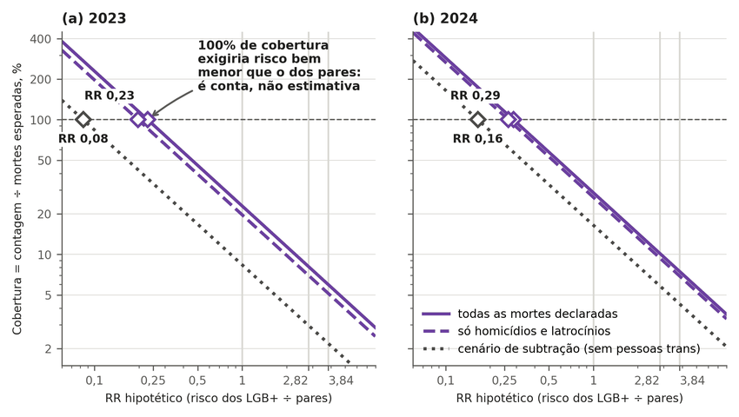
Nota. Quanto maggiore è il rischio relativo ipotizzato per gli adulti LGB+, tante più morti sarebbero attese e minore sarebbe la copertura del conteggio; sull’asse verticale, 100% indica un conteggio pari alle morti attese. Ogni rombo segna il rischio relativo al quale la copertura raggiungerebbe il 100%: con il totale dichiarato, da 0,23 a 0,29 volte il rischio dei pari; nello scenario di sottrazione, 0,08 e 0,16. È un calcolo ipotetico, svolto a ritroso per mostrare la scala, e non una stima del rischio, che non è stato misurato; le linee verticali chiare segnano i rischi 1, 2,82 e 3,84. Fonte: GGB (2026), DATASUS (2026a), IBGE (2022a, 2026); calcolo dell’autore (questo studio). Etichette in portoghese: cobertura = copertura; contagem = conteggio; mortes esperadas = morti attese; risco = rischio; pares = pari; mortes declaradas = morti dichiarate; só = solo; cenário de subtração = scenario di sottrazione.
Il rapporto non può essere letto come stima delle morti di persone LGB+, perché il numeratore include minorenni, fuori dal denominatore adulto, eterosessuali inclusi dal GGB e persone trans, che la PNS del 2019 non identifica: le persone trans che hanno dichiarato un orientamento LGB sono nel denominatore, senza identificazione (IBGE, 2022b). Il rapporto è inversamente proporzionale alla prevalenza ipotizzata: con il 3% scende al 14% e al 18% a parità di rischio, e con l’1,35%, la frazione LGB+ tra tutti gli adulti intervistati da un’altra persona (Tabelle 6 e K2; 1,38% tra chi ha dichiarato orientamento eterosessuale o LGB+, sezione 3.1 dell’articolo), il valore massimo della tabella salirebbe a circa il 40% (28,7% × 1,89/1,35). Nell’articolo compaiono tre basi di popolazione LGB+ adulta, tutte con la stessa prevalenza dell’1,89% e per questo coerenti: circa 3,01 milioni secondo il peso calibrato della PNS del 2019 (Appendice C), 3.025.764 sugli adulti proiettati per il 2023 e 2,92 milioni sui 154,3 milioni di adulti del Censo 2022 (IBGE, 2026). Per lo stesso motivo, il “tasso” di 8,8 e 10,0 per 100.000, ottenuto dividendo il conteggio del GGB per 2,92 milioni di adulti LGB+, da 2,4 a 3 volte inferiore al tasso adulto generale (26,4 e 24,2), non indica che le persone LGB+ muoiano meno: indica che numeratore mediatico e denominatore di popolazione sono incompatibili.
Tabella F1
Rapporto tra il conteggio del Grupo Gay da Bahia e le morti attese, per anno, numeratore, prevalenza e rischio ipotizzato
esito | anno | prevalenza | numeratore | n | atteso (RR 1) | rapporto RR 1 | RR 2,82 | RR 3,84 | anno senza SIM (proxy)
aggressione | 2023 | 1,89% | totale dichiarato | 257 | 1122,2 | 22,9% | 8,1% | 6,0% | no
aggressione | 2023 | 1,89% | A: omicidio + latrocinio | 221 | 1122,2 | 19,7% | 7,0% | 5,1% | no
aggressione | 2023 | 1,89% | B: scenario di sottrazione (A senza persone trans) | 94 | 1122,2 | 8,4% | 3,0% | 2,2% | no
aggressione | 2023 | 1,96% | totale dichiarato | 257 | 1161,8 | 22,1% | 7,8% | 5,8% | no
aggressione | 2023 | 1,96% | A: omicidio + latrocinio | 221 | 1161,8 | 19,0% | 6,7% | 5,0% | no
aggressione | 2023 | 1,96% | B: scenario di sottrazione (A senza persone trans) | 94 | 1161,8 | 8,1% | 2,9% | 2,1% | no
aggressione | 2024 | 1,89% | totale dichiarato | 291 | 1012,7 | 28,7% | 10,2% | 7,5% | no
aggressione | 2024 | 1,89% | A: omicidio + latrocinio | 269 | 1012,7 | 26,6% | 9,4% | 6,9% | no
aggressione | 2024 | 1,89% | B: scenario di sottrazione (A senza persone trans) | 167 | 1012,7 | 16,5% | 5,8% | 4,3% | no
aggressione | 2024 | 1,96% | totale dichiarato | 291 | 1048,4 | 27,8% | 9,8% | 7,2% | no
aggressione | 2024 | 1,96% | A: omicidio + latrocinio | 269 | 1048,4 | 25,7% | 9,1% | 6,7% | no
aggressione | 2024 | 1,96% | B: scenario di sottrazione (A senza persone trans) | 167 | 1048,4 | 15,9% | 5,6% | 4,1% | no
aggressione | 2025 | 1,89% | totale dichiarato | 257 | 1014,8 | 25,3% | 9,0% | 6,6% | sì
aggressione | 2025 | 1,89% | A: omicidio + latrocinio | 221 | 1014,8 | 21,8% | 7,7% | 5,7% | sì
aggressione | 2025 | 1,89% | B: scenario di sottrazione (A senza persone trans) | 154 | 1014,8 | 15,2% | 5,4% | 4,0% | sì
aggressione | 2025 | 1,96% | totale dichiarato | 257 | 1050,6 | 24,5% | 8,7% | 6,4% | sì
aggressione | 2025 | 1,96% | A: omicidio + latrocinio | 221 | 1050,6 | 21,0% | 7,5% | 5,5% | sì
aggressione | 2025 | 1,96% | B: scenario di sottrazione (A senza persone trans) | 154 | 1050,6 | 14,7% | 5,2% | 3,8% | sì
aggressione + indeterminata | 2023 | 1,89% | totale dichiarato | 257 | 1297,6 | 19,8% | 7,0% | 5,2% | no
aggressione + indeterminata | 2023 | 1,89% | A: omicidio + latrocinio | 221 | 1297,6 | 17,0% | 6,0% | 4,4% | no
aggressione + indeterminata | 2023 | 1,89% | B: scenario di sottrazione (A senza persone trans) | 94 | 1297,6 | 7,2% | 2,6% | 1,9% | no
aggressione + indeterminata | 2023 | 1,96% | totale dichiarato | 257 | 1343,3 | 19,1% | 6,8% | 5,0% | no
aggressione + indeterminata | 2023 | 1,96% | A: omicidio + latrocinio | 221 | 1343,3 | 16,5% | 5,8% | 4,3% | no
aggressione + indeterminata | 2023 | 1,96% | B: scenario di sottrazione (A senza persone trans) | 94 | 1343,3 | 7,0% | 2,5% | 1,8% | no
aggressione + indeterminata | 2024 | 1,89% | totale dichiarato | 291 | 1245,0 | 23,4% | 8,3% | 6,1% | no
aggressione + indeterminata | 2024 | 1,89% | A: omicidio + latrocinio | 269 | 1245,0 | 21,6% | 7,7% | 5,6% | no
aggressione + indeterminata | 2024 | 1,89% | B: scenario di sottrazione (A senza persone trans) | 167 | 1245,0 | 13,4% | 4,8% | 3,5% | no
aggressione + indeterminata | 2024 | 1,96% | totale dichiarato | 291 | 1288,9 | 22,6% | 8,0% | 5,9% | no
aggressione + indeterminata | 2024 | 1,96% | A: omicidio + latrocinio | 269 | 1288,9 | 20,9% | 7,4% | 5,4% | no
aggressione + indeterminata | 2024 | 1,96% | B: scenario di sottrazione (A senza persone trans) | 167 | 1288,9 | 13,0% | 4,6% | 3,4% | no
aggressione + indeterminata | 2025 | 1,89% | totale dichiarato | 257 | 1248,5 | 20,6% | 7,3% | 5,4% | sì
aggressione + indeterminata | 2025 | 1,89% | A: omicidio + latrocinio | 221 | 1248,5 | 17,7% | 6,3% | 4,6% | sì
aggressione + indeterminata | 2025 | 1,89% | B: scenario di sottrazione (A senza persone trans) | 154 | 1248,5 | 12,3% | 4,4% | 3,2% | sì
aggressione + indeterminata | 2025 | 1,96% | totale dichiarato | 257 | 1292,6 | 19,9% | 7,1% | 5,2% | sì
aggressione + indeterminata | 2025 | 1,96% | A: omicidio + latrocinio | 221 | 1292,6 | 17,1% | 6,1% | 4,5% | sì
aggressione + indeterminata | 2025 | 1,96% | B: scenario di sottrazione (A senza persone trans) | 154 | 1292,6 | 11,9% | 4,2% | 3,1% | sì
Nota. Valori copiati senza modifiche dal file data/ggb/c08_numeradores.csv del repository, con virgola decimale. Fonte: questo studio.
Tabella F2
Numeratore del conteggio del Grupo Gay da Bahia: scenari compatibili con le distribuzioni marginali pubblicate
anno | scenario | n | atteso (RR 1) | rapporto RR 1
2023 | A: omicidio + rapina con esito mortale (include persone trans ed eterosessuali) | 221 | 1122,2 | 19,7%
2023 | B: scenario di sottrazione (A meno tutte le persone trans della tabella pubblicata) | 94 | 1122,2 | 8,4%
2023 | cis LGB all’interno di A: minimo compatibile con le marginali | 100 | 1122,2 | 8,9%
2023 | cis LGB all’interno di A: massimo compatibile con le marginali | 118 | 1122,2 | 10,5%
2023 | minimo compatibile meno l’intera fascia di età fino a 18 anni della pubblicazione (scenario di età; l’età non indicata resta) | 92 | 1122,2 | 8,2%
2024 | A: omicidio + rapina con esito mortale (include persone trans ed eterosessuali) | 269 | 1012,7 | 26,6%
2024 | B: scenario di sottrazione (A meno tutte le persone trans della tabella pubblicata) | 167 | 1012,7 | 16,5%
2024 | controesempio: 269 - 99 trans (102 - 3 suicidi) - 6 eterosessuali | 164 | 1012,7 | 16,2%
2024 | cis LGB all’interno di A: minimo compatibile con le marginali | 164 | 1012,7 | 16,2%
2024 | cis LGB all’interno di A: massimo compatibile con le marginali | 168 | 1012,7 | 16,6%
2024 | minimo compatibile meno l’intera fascia di età fino a 18 anni della pubblicazione (scenario di età; l’età non indicata resta) | 148 | 1012,7 | 14,6%
Nota. Valori copiati senza modifiche dal file data/ggb/c08_cenarios_marginais.csv del repository, con la virgola decimale. Fonte: questo studio.

Concordanza nella verifica dei 160 casi del 2019
La verifica dei 160 casi estratti è stata codificata da un modello linguistico (Claude Sonnet 5.5), con un secondo codificatore in cieco di un’altra famiglia (Gemini 3.8 Flash) su 23 casi, con lo stesso manuale di codifica e con i nomi delle vittime oscurati. La Tabella F3 riporta la concordanza per variabile (file analysis/ggb-audit/dados/kappa.json del repository).
Tabella F3
Concordanza tra i due codificatori nella verifica del 2019 (23 casi con doppia codifica)
Variabile | Coppie valide | Concordanza | κ di Cohen
Corrispondenza tra notizia e caso | 23 | 91,3% | 0,64
Morte violenta confermata | 21 | 90,5% | 0,46
Tipo di morte | 21 | 85,7% | 0,73
Condizione LGBT+ della vittima | 21 | 95,2% | 0,91
Base dell’identificazione LGBT+ | 21 | 95,2% | 0,92
Movente | 21 | 90,5% | 0,85
Esito | 21 | 95,2% | 0,92
Nota. La conferma della morte violenta è l’elemento più fragile: i 2 disaccordi su questa variabile riguardano persone trovate morte senza causa indicata (un codificatore ha indicato causa indeterminata; l’altro, morte violenta); sommando le variabili, 6 casi hanno presentato qualche divergenza. L’intervallo di Wilson dei 50 su 160 misura solo l’incertezza del campionamento, e non l’errore di classificazione; non applica la correzione per popolazione finita (160 su 329 casi), che lo restringerebbe a un intervallo dal 26,3% al 36,6% se l’inferenza restasse limitata alla lista del 2019. I 23 casi sono quelli con la fonte recuperata tra i 32 estratti in anticipo per la doppia codifica. I 6 casi con disaccordo sono stati riletti da un terzo codificatore in cieco, di un’altra famiglia di modelli (GPT-6 Astra), con l’articolo per intero e senza vedere i codici dei primi due. Il codice finale è quello di due dei tre, verificato dall’autore (file analysis/ggb-audit/dados/adjudicacao.json del repository). Un solo caso modifica i conteggi: la persona trovata morta in casa, sulla cui morte la polizia indaga come omicidio, passa da causa indeterminata a omicidio, e le morti violente confermate salgono da 73 a 74. I 50 casi verificabili non cambiano, e la concordanza della tabella resta quella dei primi due codificatori.

Verifiche critiche della lista e ricerca di posizioni contrarie
La ricerca ha riguardato, in portoghese, inglese e spagnolo, studi, basi di dati o conteggi di autori critici nei confronti del movimento LGBT+ che contestassero la lista del GGB, il dossier dell’ANTRA, il Disque 100, l’Atlas da Violência o l’affermazione secondo cui il Brasile è il paese che uccide più persone LGBT+. Le basi consultate sono state il web aperto, OpenAlex, Crossref, SciELO e la Biblioteca Digital Brasileira de Teses e Dissertações. La matrice delle ricerche, il registro di ciascuna fonte e la verifica degli identificativi si trovano in analysis/counterpoint/ nel repository.
L’unica contro-base con dati aperti è la verifica della lista del 2016 pubblicata dalla Liga Humanista Secular do Brasil (Vieira et al., 2019). Gli autori hanno cercato ogni nome e luogo, recuperato le notizie e classificato ogni caso in base al movente, con il criterio «c’è stata motivazione omofobica se ci sono indizi di motivazione omofobica» (traduzione nostra). Dal foglio di calcolo pubblico, ritabulato da questo studio, risulta la Tabella F4.
Tabella F4
Classificazione del movente nella verifica della lista del 2016 (347 casi)
Classificazione | Casi | % di 347
Con indizio di pregiudizio (“Sim”) | 31 | 8,9%
Senza indizio (“Não”) | 127 | 36,6%
Non conclusivo | 159 | 45,8%
Non rintracciato | 23 | 6,6%
Morte all’estero | 6 | 1,7%
Duplicato | 1 | 0,3%
Nota. Ritabulazione della colonna Motivacao_Homof del foglio di calcolo pubblico degli autori, scaricato il 2026-10-30 (SHA-256 0dc25783bfc422ec635826009fbdfbda4efc41ecd7dca0fa05fc469a9179d5ad). La copia non è distribuita perché contiene nomi di vittime e di imputati; il repository conserva l’indirizzo, lo SHA-256 e la tabulazione.
Limiti della verifica:
• Quasi tutti i casi hanno un solo revisore; 3 dei 347 ne hanno due, 14 non hanno un revisore registrato, e non esiste alcuna misura di concordanza.
• La pagina degli autori conta come errore la somma di «no» e «non conclusivo» nel sottoinsieme di 258 omicidi (227, ovvero l’88%, contro 31, ovvero il 12,0%, con indizio). Nel foglio di calcolo completo, di 347 casi comprensivi di suicidi e casi non rintracciati, le due categorie sommano 286 (82,4%), contro 31 (8,9%) con indizio. Non conclusivo non equivale ad assenza di pregiudizio, per cui l’8,9% e il 12,0% sono limiti inferiori secondo il criterio degli autori, e non stime della frazione reale.
• Uno degli autori aveva già pubblicato critiche alla lista, e altri due hanno fondato un’agenzia di dossier. Questi precedenti sono possibili fonti di bias intellettuale e meritano di essere dichiarati; non vi è alcun legame documentato degli autori con la produzione della lista, a differenza di quanto avviene con Mendes e Silva (2020), che hanno lavorato con dati rivisti insieme a un tecnico del GGB.
• Non è stata trovata alcuna risposta del GGB alla verifica.
Revisioni precedenti e successive. Un singolo autore ha riesaminato la lista del 2013 in un PDF autopubblicato nel 2016 (313 morti, 9 classificate da lui come crimine omofobico), senza foglio di calcolo. Per i numeri del 2017 («6%») e del dossier sul lesbocidio («2 su 126») che circolano sulla stampa non è stata individuata una versione primaria, e non sono stati utilizzati. Le altre critiche trovate compaiono in rubriche di giornale, tra il 2019 e il 2023, e non presentano una base propria. Le verifiche giornalistiche dell’affermazione «paese che uccide di più» l’hanno classificata come impossibile da provare, insostenibile o imprecisa, e nessuna come falsa. I confronti tra paesi trovati dalla ricerca riguardano tutti morti di persone trans riportate dai media, a partire dal conteggio del Trans Murder Monitoring, dell’organizzazione Transgender Europe, che, secondo quanto la stampa riporta dei suoi limiti, dichiara di non riuscire a stimare il numero reale (“Big Data, 331 Deaths”, 2019); in essi il Brasile è al primo posto in numero assoluto, ma non nel tasso per popolazione stimata, e nessuno dispone di copertura e definizioni comuni tra paesi.
La ricerca non ha trovato articoli sottoposti a revisione paritaria di autori critici nei confronti del movimento su queste statistiche, né critiche di quel versante al Disque 100 o all’Atlas da Violência. Fuori dal Brasile non ha trovato neppure una fonte di quel versante con dati propri verificabili sulla violenza o sulla mortalità delle persone LGBT+; la critica metodologica più forte proviene da autori esterni a quel campo (ad esempio, Dinno, 2017). Perché manchi questa produzione in Brasile non è stato misurato: non esiste un’indagine sulla posizione politica dei docenti brasiliani, e le spiegazioni possibili (azione attraverso il Parlamento e i media, mancanza di infrastrutture di ricerca, o assenza di produzione sul tema al di fuori dell’attivismo) non sono state verificate.

Appendice G — Governi e omicidio: panel dei governatori, esposizione federale e serie per governo

Ideologia del governatore e omicidi: panel degli stati e studio di eventi
Il panel stima le associazioni tra il punteggio di ideologia del partito del governatore e gli omicidi complessivi registrati; nessuno dei suoi esiti identifica persone LGBT+, e un effetto specifico su questo gruppo potrebbe non comparire nel tasso aggregato (DATASUS, 2026a). Nelle 351 combinazioni di stato e anno, nessuno dei 72 coefficienti stimati (cinque varianti continue del punteggio e una binaria, sei esiti e due versioni del partito) si distingue da zero (questo studio), e nella specificazione principale il p del bootstrap wild-cluster si colloca tra 0,66 e 0,97 (Tabella G3). Per un cambio di governatore dal Partido dos Trabalhadores (PT, punteggio 2,97) al Democratas o al Partido Liberal (circa 8), cioè di 5 punti sulla scala di Bolognesi et al. (2023), tenendo fissi gli effetti di stato e di anno del modello (ceteris paribus), l’intervallo normale va da −10,8% a +13,1% nel tasso totale, da −10,1% a +10,5% tra le donne, da −16,3% a +11,3% tra le persone nere e da −16,2% a +20,4% per le morti da arma da fuoco (Tabella G1 e Figura G1). Con l’inversione del test wild-cluster, che rispetta i 27 stati, gli intervalli risultano da −12,3% a +12,4% (totale), da −12,3% a +10,5% (donne), da −18,2% a +9,9% (persone nere) e da −19,5% a +19,7% (arma da fuoco); con la distribuzione t a 26 gradi di libertà, da −11,3% a +13,7% nel totale. Tutti contengono lo zero. Il risultato è l’assenza di evidenza di un’associazione di grande entità tra il partito del governatore e il tasso registrato, in entrambe le direzioni; non dimostra l’assenza di effetto: gli intervalli raccolgono i valori compatibili con i dati dato il modello, e le associazioni al loro interno non si distinguono da zero con questi dati. La specificazione principale, con il partito di elezione secondo il TSE e il punteggio per periodo, è stata scelta dopo aver visto le varianti, e tutte danno lo stesso risultato (TSE, 2026; Bolognesi et al., 2025).
Tabella G1
Panel dei governatori: variazione del tasso di omicidio registrato associata a un cambio di 5 punti di ideologia, secondo tre metodi di intervallo (%)
Gruppo | Normale (stima ± 1,96 errori standard) | Inversione del bootstrap wild-cluster | t con 26 gradi di libertà | p wild
Totale | da −10,8 a +13,1 | da −12,3 a +12,4 | da −11,3 a +13,7 | 0,94
Uomini | da −11,3 a +13,4 | da −12,9 a +12,8 | da −11,9 a +14,0 | 0,97
Donne | da −10,1 a +10,5 | da −12,3 a +10,5 | da −10,5 a +11,0 | 0,95
Persone nere | da −16,3 a +11,3 | da −18,2 a +9,9 | da −16,9 a +12,1 | 0,66
Persone non nere | da −16,1 a +17,3 | da −18,2 a +17,0 | da −16,8 a +18,3 | 0,91
Arma da fuoco | da −16,2 a +20,4 | da −19,5 a +19,7 | da −16,9 a +21,4 | 0,97
Nota. 351 combinazioni di stato e anno, dal 2012 al 2024; 9.999 ricampionamenti, seme 20261024. Gli intervalli variano a seconda dell’esito, e quello delle donne è più stretto di quello del totale. Fonte: DATASUS (2026a), TSE (2026) e Bolognesi et al. (2023); calcolo dell’autore (questo studio).
Figura G1
Associazione tra l’ideologia del governatore e il tasso di omicidio registrato, per gruppo: che cosa il panel riesce a escludere
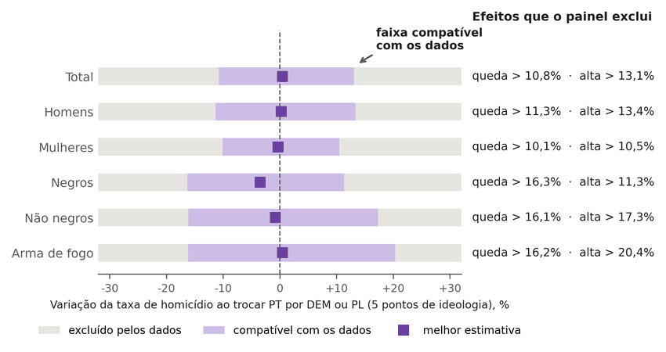
Nota. La barra chiara è l’intervallo delle associazioni compatibili con i dati, da un calo a un aumento, e il grigio indica ciò che il panel esclude. Poiché tutti gli intervalli includono lo zero, il risultato è l’assenza di un’associazione rilevabile, e non l’assenza di associazione: associazioni piccole, all’interno della fascia chiara, restano compatibili con i dati. La figura disegna l’intervallo normale (totale: da −10,8% a +13,1%); con l’inversione del bootstrap wild-cluster, da −12,3% a +12,4% (Tabella G1). Fonte: DATASUS (2026a), TSE (2026) e Bolognesi et al. (2023); calcolo dell’autore (questo studio). Etichette in portoghese: Variação da taxa = variazione del tasso; ao trocar = sostituendo; excluído pelos dados = escluso dai dati; melhor estimativa = stima migliore; queda/alta = calo/aumento; Homens/Mulheres = uomini/donne.
Due test delimitano questa lettura. Il test di falsificazione somma la causa indeterminata (Y10-Y34) alle aggressioni: nessun gruppo si distingue da zero (totale: cambio di 5 punti tra −9,1% e +14,0%), e non si rileva alcuna associazione con l’ideologia della quota di morti indeterminate, pari al 13,4% della somma di aggressioni e morti di intenzione indeterminata (+0,15 punti percentuali per punto di punteggio; IC95% da −0,57 a +0,86; p wild 0,68); l’intervallo di distorsione da riclassificazione che se ne ricava, da −4,9% a +3,4%, è condizionato alla formula e alla composizione adottate e non delimita ogni distorsione di classificazione (Tabella G3). I residui di ideologia sono negativi nel 46,2% delle osservazioni, e le pendenze stimate soltanto con le osservazioni a residuo positivo e soltanto con quelle a residuo negativo non differiscono da zero; ciò descrive la residualizzazione e non dimostra l’assenza di effetti eterogenei (Goodman-Bacon, 2021; Figura G2).
Figura G2
Tasso di omicidio e ideologia del governatore al netto delle differenze fisse tra stati e tra anni
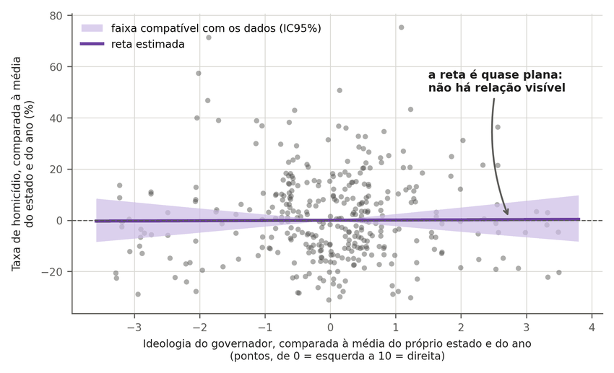
Nota. Ogni punto è uno stato in un anno (351 combinazioni). L’asse orizzontale indica quanto il governatore fosse più a destra o più a sinistra del solito per quello stato, e quello verticale quanto il tasso di omicidio fosse sopra o sotto il solito. La nube di punti non ha una direzione (pendenza di 0,0009 per punto di ideologia), e la fascia chiara, che ammette rette inclinate in entrambi i sensi, indica che il panel non distingue la pendenza da zero. Fonte: DATASUS (2026a), TSE (2026) e Bolognesi et al. (2023); calcolo dell’autore (questo studio). Etichette in portoghese: Taxa de homicídio = tasso di omicidio; comparada à média = rispetto alla media; esquerda/direita = sinistra/destra; faixa = intervallo; reta estimada = retta stimata.
Lo studio di eventi impilato, che confronta gli stati che hanno cambiato governatore con quelli che non lo hanno cambiato, non è conclusivo (Figura G3 e Tabella G5). Dopo cambi in entrambe le direzioni, il tasso registrato scende rispetto ai controlli: −20% negli spostamenti del punteggio verso destra (IC95% da −30% a −8%; 9 eventi) e −19% negli spostamenti verso sinistra (da −31% a −4%; 10 eventi). Per spostamento si intende qualunque cambio di partito che muova il punteggio, compreso quello tra partiti dello stesso blocco; il cambio tra blocchi è nella Tabella G7. Gli effetti di anticipazione, cioè la differenza già presente prima del cambio, sono distinguibili da zero in due delle quattro specificazioni (p = 0,009 e p = 0,028), e lo stesso segno nelle due direzioni non indica un effetto dell’ideologia. Con 10 stati di controllo distinti in ciascuna direzione (15 e 16 stati nell’insieme di ciascuna analisi), il disegno non separa la selezione dei controlli, la tendenza pregressa e l’effetto di un qualsiasi cambio di governo. La letteratura internazionale incontra lo stesso ostacolo di registrazione su un’altra scala: negli Stati Uniti, l’annuncio della legalizzazione del matrimonio tra persone dello stesso sesso si associa a un calo di circa il 30% nei crimini d’odio anti-LGBT registrati per contea e trimestre, che si esaurisce in circa un anno e cessa di essere significativo con tendenze specifiche per stato (Pettis et al., 2022), e il riconoscimento delle unioni aumenta l’incidenza registrata senza che gli autori riescano a decidere tra più violenza e più registrazione (Levy & Levy, 2017). In Brasile, la differenza tra omicidi stimati e registrati è passata da 1,8 a 2,6 per 100 mila dopo il 2018, il che indica che parte del calo registrato può derivare dal peggioramento della registrazione, parte che non è stata quantificata (IPEA & FBSP, 2025).
Figura G3
Panel dei governatori con e senza la causa indeterminata (a) e studio di eventi impilato per direzione del cambio (b)
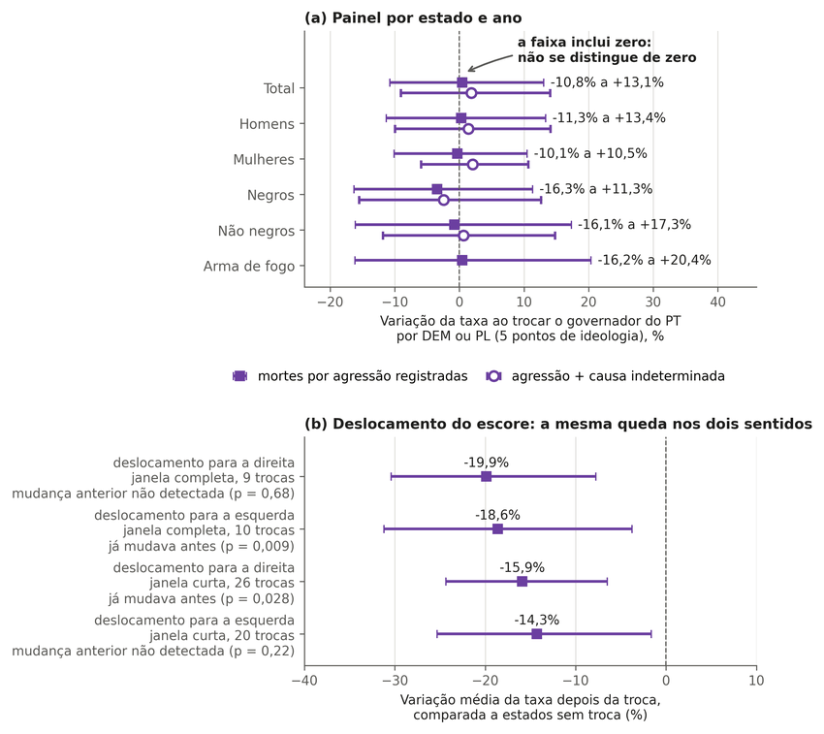
Nota. Nel pannello (a), ogni punto è la stima, e la barra l’intervallo compatibile con i dati, con e senza la causa indeterminata; un intervallo che passa per lo zero indica un’associazione non distinguibile da zero (sono gli intervalli normali della Figura G1). Nel pannello (b), il tasso negli anni prima e dopo ciascun cambio, per direzione del cambio: dopo il cambio, il tasso registrato è sceso in entrambe le direzioni, e in due delle quattro analisi il tasso variava già prima del cambio, il che impedisce di leggere il calo come effetto del governatore. Fonte: DATASUS (2026a) e TSE (2026); calcolo dell’autore (questo studio). Etichette in portoghese: Variação da taxa = variazione del tasso; trocar/troca = sostituire/cambio; Deslocamento do escore = spostamento del punteggio; queda = calo; depois = dopo; agressão = aggressione; registradas = registrate.

Esposizione: che cosa ha fatto il tasso di omicidio quando è cambiato il governo
Questa sezione descrive che cosa ha fatto il tasso di omicidio registrato quando è cambiato il governo; attribuire il cambiamento al governo non è possibile con questo disegno e non viene fatto. Le regole sono state fissate nella preregistrazione prima che qualsiasi script leggesse gli esiti (Tabella B2), e gli esiti sono omicidi generali registrati nel SIM, che non registra orientamento sessuale, identità di genere né motivazione (DATASUS, 2026a).
A livello federale, la Tabella G2 e la Figura G4 confrontano il tasso nazionale standardizzato per età nell’ultimo anno intero precedente a ciascun mandato con quello dell’ultimo anno intero al suo interno. Il tasso di aggressione è aumentato dell’11,1% nel governo di Dilma Rousseff (dal 2010 al 2015), è diminuito del 4,2% nel governo di Michel Temer (dal 2015 al 2018), del 21,0% nel governo di Jair Bolsonaro (dal 2018 al 2022) e del 10,6% nei primi due anni del terzo governo di Luiz Inácio Lula da Silva (dal 2022 al 2024, mandato in corso). Gli intervalli misurano soltanto l’incertezza di conteggio, non la tendenza né la causa. Tra le morti per aggressione e quelle di intenzione indeterminata, la quota delle indeterminate è salita dal 18,0% nel 2018 al 25,9% nel 2022 e al 30,1% nel 2024, e per questo la diminuzione misurata sommando aggressione e causa indeterminata è sempre minore (−13,7% nel governo Bolsonaro). La tendenza dei tre anni precedenti l’insediamento entra come contesto descrittivo, non come controfattuale: il tasso era in aumento del 3,4% prima del governo Temer, in calo del 4,2% prima del governo Bolsonaro e stabile (+0,2%) prima del terzo governo Lula. Il governo Lula dal 2007 al 2010 non compare, perché la serie del SIM utilizzata inizia nel 2010, anno del Censimento che ancora i denominatori per sesso, colore della pelle ed età, interpolati fino al Censimento del 2022. I gruppi per sesso e colore della pelle e le morti per arma da fuoco si trovano nella Tabella G6; nel governo Bolsonaro, per esempio, il tasso delle donne nere è diminuito del 22,4% per aggressione e del 6,1% sommando la causa indeterminata.
Tabella G2
Tasso nazionale di omicidio registrato (aggressione, standardizzato per età, per 100 mila) all’inizio e alla fine di ciascun governo federale
Governo | Anni confrontati | Tasso | Variazione [intervallo di conteggio] | Sommando causa indeterminata | Tre anni prima dell’insediamento (contesto)
Dilma Rousseff | dal 2010 al 2015 | da 25,93 a 28,81 | +11,1% [+9,8; +12,5] | +7,9% | non disponibile
Michel Temer | dal 2015 al 2018 | da 28,81 a 27,61 | −4,2% [−5,3; −3,0] | −0,4% | +3,4%
Jair Bolsonaro | dal 2018 al 2022 | da 27,61 a 21,81 | −21,0% [−22,0; −20,0] | −13,7% | −4,2%
Luiz Inácio Lula da Silva (in corso, 2 anni su 4) | dal 2022 al 2024 | da 21,81 a 19,50 | −10,6% [−11,8; −9,4] | −6,1% | +0,2%
Nota. L’anno 2016 è stato diviso tra i governi di Dilma Rousseff (fino all’11 maggio) e di Michel Temer; i denominatori del 2023 e del 2024 sono estrapolati dal Censimento 2022. Esposizione di ciò che è avvenuto in ciascun governo, senza attribuzione di causa. Fonte: DATASUS (2026a) e IBGE (2026); calcolo dell’autore (questo studio).
Figura G4
Tasso nazionale di omicidio registrato standardizzato per età, dal 2010 al 2024, per governo federale
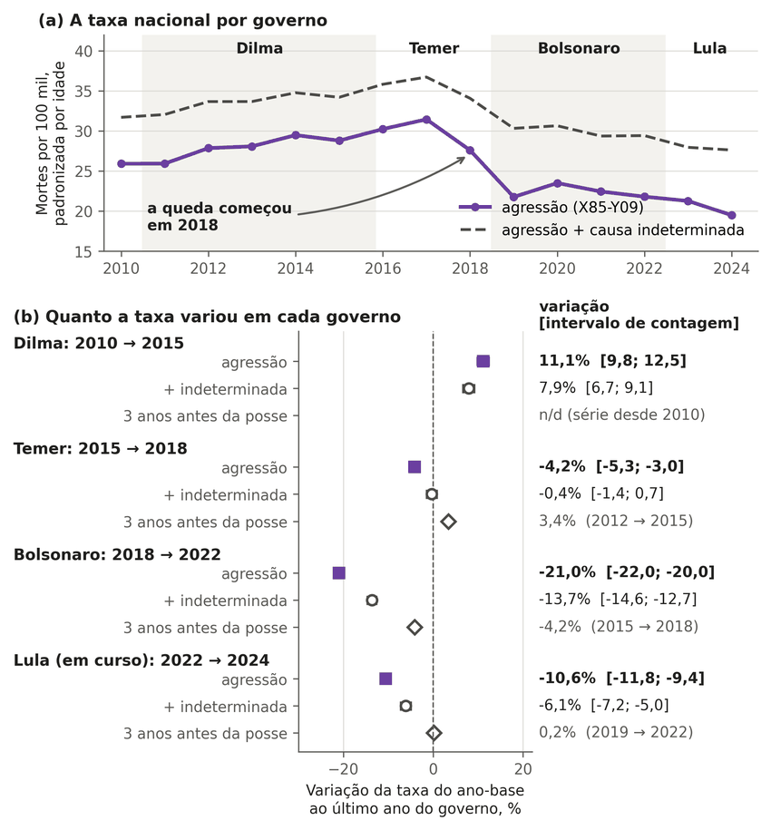
Nota. Nel pannello (a), ogni fascia alternata, grigia o bianca, è un governo, e la linea è il tasso per 100 mila. Nel pannello (b), il quadrato è la variazione del tasso tra l’anno precedente l’insediamento e l’ultimo anno intero del governo; il cerchio vuoto fa lo stesso calcolo sommando le morti di causa indeterminata; il rombo mostra la tendenza dei tre anni precedenti l’insediamento, come contesto. Diminuzione del 21,0% tra il 2018 e il 2022 (13,7% sommando la causa indeterminata), iniziata nel 2018. La figura descrive ciò che è avvenuto durante ciascun governo e non attribuisce una causa; il certificato di morte non registra l’orientamento sessuale. Fonte: DATASUS (2026a) e IBGE (2026); calcolo dell’autore (questo studio). Etichette in portoghese: taxa = tasso; mortes = morti; variação = variazione; agressão = aggressione; anos antes da posse = anni prima dell’insediamento; intervalo de contagem = intervallo di conteggio; ano-base = anno di base.
Nella serie nazionale dal 2010 al 2024, il tasso presenta una diminuzione di livello stimata del 17,0% nel 2019 (IC95% da −29,5% a −2,4%), ma lo stesso modello con le tre rotture spostate di un anno indietro, stimato sull’intera serie, dà −21,8% nel 2018 (da −37,4% a −2,4%): la stima dipende dalla data scelta, e la diminuzione compare già nei valori osservati, da 31,47 nel 2017 a 27,61 nel 2018; per questo non può essere attribuita all’avvicendamento presidenziale (Figura G5 e Tabella G8). Nel 2016 la variazione è stata di +2,6% (da −9,1% a +15,9%), e nel 2023 di −3,9% (da −17,1% a +11,3%); con 15 punti e un’autocorrelazione non trattata nell’errore classico, gli effetti minimi rilevabili si collocano tra ±15% e ±25%. Sommando la causa indeterminata, la diminuzione del 2019 è del 9,6%. Nel panel degli stati, l’interazione tra i punteggi di ideologia del governatore e del presidente non è risultata distinguibile da zero (β = −0,00214; p wild = 0,459). Per il contrasto specificato nel protocollo, governatore 5 punti più a destra e presidente che passa dal PT al Partido Social Liberal (PSL), l’intervallo normale al 95% va da −18,3% a +9,6%, e con la distribuzione t a 26 gradi di libertà da −18,9% a +10,4%; l’effetto minimo rilevabile con potenza statistica dell’80%, cioè il più piccolo effetto che l’analisi vedrebbe con probabilità dell’80%, è −18,9% o +23,3% (Figura G6 e Tabella G9). La distanza ideologica tra governatore e presidente (da −5,4% a +11,1%) e il governatore dello stesso partito del presidente (da −9,8% a +12,5%) sono operazionalizzazioni distinte, presentate separatamente. L’effetto nazionale della Presidenza è assorbito dagli effetti fissi di anno nel panel, e nella serie nazionale i tre avvicendamenti risultano confusi con la diminuzione iniziata nel 2018, la pandemia di COVID-19, la politica sulle armi, le fazioni criminali e il peggioramento della registrazione dei decessi (IPEA & FBSP, 2025). Non rilevare un’associazione nell’interazione specificata non dimostra che la Presidenza non conti. Secondo la regola preregistrata, 1 delle 36 celle della serie per gruppo coincide con l’avvicendamento: le donne nere nel 2019, −19,7% (da −30,2% a −7,6%), un andamento che diventa impreciso, con un intervallo che include lo zero, quando si include la causa indeterminata (−6,1%; da −15,3% a +4,1%); con 36 test, fino a circa 1,8 celle con intervallo che esclude lo zero sarebbero attese per caso se non esistesse alcun effetto, e la regola, che richiede anche un placebo non rilevabile, ne prevede meno, e la lettura di riclassificazione o di caso è un’interpretazione successiva, non un meccanismo dimostrato.
Figura G5
Cambiamento di livello del tasso nazionale di omicidio a ogni avvicendamento di presidente e con le rotture spostate di un anno indietro, dal 2010 al 2024
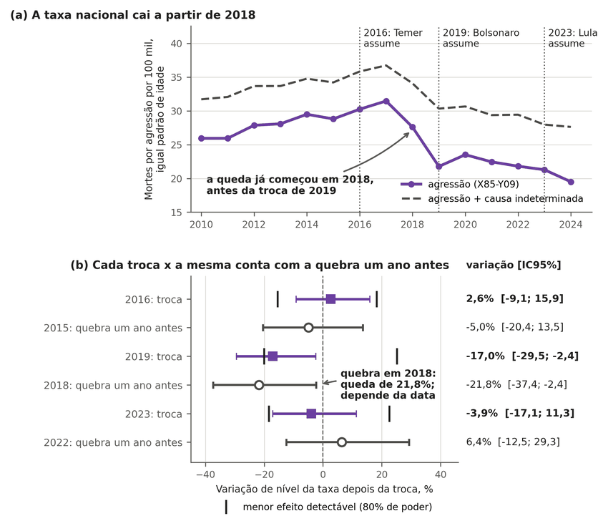
Nota. Nel pannello (a), la linea è il tasso per 100 mila, e le linee punteggiate indicano gli avvicendamenti di presidente. Nel pannello (b), il quadrato è il cambiamento di livello stimato dopo ciascun avvicendamento, e il cerchio vuoto è lo stesso calcolo con le rotture spostate di un anno indietro e l’intera serie (test di sensibilità alla data, chiamato placebo nel codice); una diminuzione simile mostra che la stima dipende dalla data e non localizza da sola la diminuzione prima dell’avvicendamento. I tratti verticali indicano il minimo effetto rilevabile. La diminuzione del 2019 è distinguibile da zero (−17,0%; IC95% da −29,5% a −2,4%; p = 0,030), ma il test con le rotture spostate al 2018 dà anch’esso una diminuzione (−21,8%; da −37,4% a −2,4%), il che mostra la dipendenza dalla data, e la diminuzione compare già nei valori osservati del 2017 e del 2018; per questo non può essere attribuita all’avvicendamento; i cambiamenti del 2016 e del 2023 non si distinguono da zero, con bassa potenza. Fonte: DATASUS (2026a); calcolo dell’autore (questo studio). Etichette in portoghese: taxa = tasso; troca = avvicendamento; quebra um ano antes = rottura un anno prima; Mortes = morti; agressão = aggressione; menor efeito detectável = minimo effetto rilevabile; poder = potenza.
Figura G6
Interazione tra l’ideologia del governatore e quella del presidente: stime e minimo effetto rilevabile
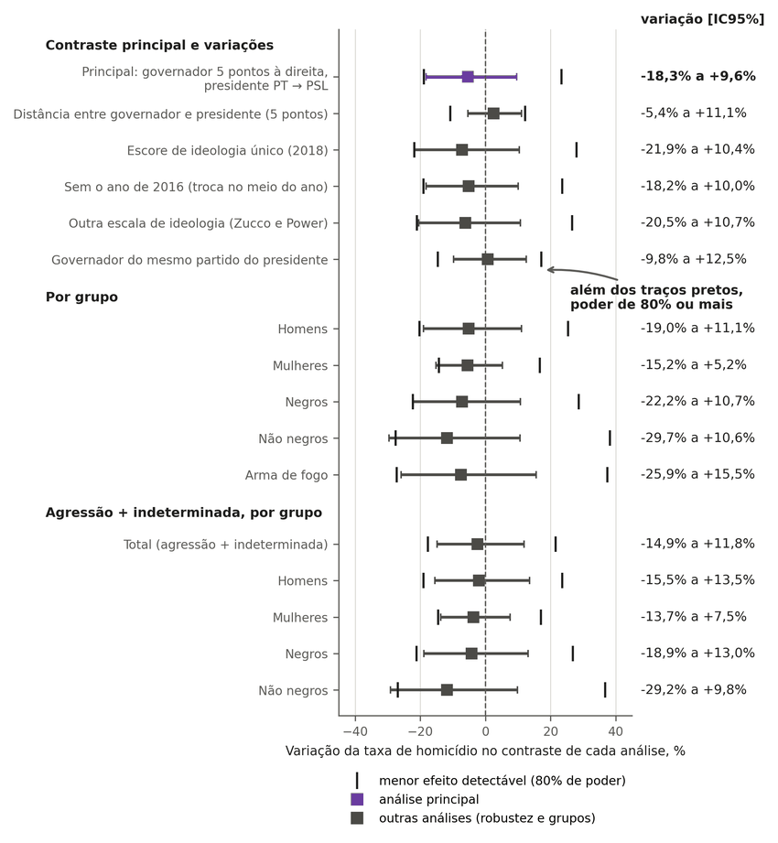
Nota. Ogni quadrato è la stima, e la barra è l’intervallo compatibile con i dati; tutti gli intervalli attraversano lo zero (principale: da −18,3% a +9,6%). I tratti verticali indicano il minimo effetto rilevabile, il più piccolo effetto che l’analisi rileverebbe con probabilità dell’80% (−18,9% e +23,3% nell’analisi principale); effetti minori hanno una probabilità di rilevazione inferiore all’80%, e sono la barra, non il tratto, a indicare i valori compatibili con i dati. L’effetto del presidente in sé è assorbito dall’effetto di anno, e il risultato non indica che il presidente non conti. Fonte: DATASUS (2026a), TSE (2026) e Bolognesi et al. (2023); calcolo dell’autore (questo studio). Etichette in portoghese: taxa = tasso; Por grupo = per gruppo; Agressão = aggressione; menor efeito detectável = minimo effetto rilevabile; poder = potenza; outras análises = altre analisi; robustez = robustezza.
Negli stati, nei 67 cambi di partito del governatore tra il 2013 e il 2024, la variazione del tasso dello stato meno la variazione nazionale, tra i tre anni precedenti e i tre successivi, è aumentata in 31 cambi ed è diminuita in 36 (mediana −0,7%; quartili −9,4% e +12,1%) (Figura G7 e Tabella G7). Le finestre restano entro il periodo dal 2012 al 2024, con almeno un anno per lato: 47 dei 67 cambi hanno tre anni prima e tre dopo, e nei 20 cambi del 2013, 2014, 2023 e 2024 la finestra è più corta. Negli stati senza cambio nello stesso anno, la mediana di riferimento è risultata compresa tra +0,8% e +7,8% (95%), con p = 0,016 (0,073 con la correzione di Holm per i sei gruppi). Il riferimento usa la stessa finestra di ciascun cambio; con le sole 47 finestre complete, il tasso relativo è aumentato in 20 cambi ed è diminuito in 27 (mediana −0,8%; riferimento tra +0,8% e +11,0%, 95%; p = 0,008). Sommando la causa indeterminata, la differenza non si distingue più dal riferimento: 34 cambi in aumento e 33 in diminuzione, mediana +0,5%, p = 0,54. Da sinistra a destra, il tasso relativo è aumentato in 8 cambi su 12 (mediana +9,5%, p = 0,36), e da destra a sinistra in 5 su 8 (mediana +3,5%, p = 0,74); in entrambe le direzioni, il risultato non si distingue da ciò che accade negli stati che non hanno cambiato governo nello stesso anno. Il riferimento è formato da pochi stati (da 3 a 15 per anno; nel 2018 e nel 2019, 9 stati, 7 dei quali del Nordeste) e non è neutro, per cui una differenza può essere regionale, e il p, che misura soltanto l’estrazione casuale all’interno di questo gruppo fisso, è anticonservativo; questo limite è stato osservato dopo il calcolo e registrato in un addendum datato della preregistrazione (Appendice B). I cambi sovrapposti dello stesso stato non sono indipendenti (DATASUS, 2026a; TSE, 2026).
Figura G7
Variazione del tasso di omicidio dello stato rispetto a quello del Brasile nei 67 cambi di partito del governatore, dal 2013 al 2024
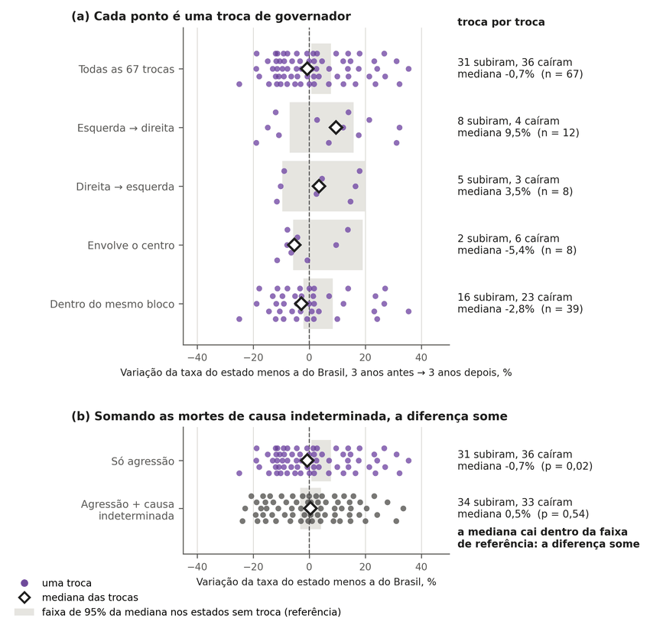
Nota. Ogni punto è un cambio di governatore e indica se il tasso dello stato, rispetto a quello del Brasile, è risultato più alto (a destra) o più basso (a sinistra) dopo di esso; il rombo è la mediana dei cambi, e la fascia grigia è l’intervallo in cui la mediana cadrebbe per caso negli stati senza cambio nello stesso anno. Il tasso relativo è aumentato in 31 cambi ed è diminuito in 36 (mediana −0,7%); nel pannello (b), sommando la causa indeterminata, la mediana diventa +0,5% (34 in aumento, 33 in diminuzione) ed entra nella fascia di riferimento. Il riferimento è formato da pochi stati (da 3 a 15 per anno), non neutri. Esposizione, non prova di causa. Fonte: DATASUS (2026a) e TSE (2026); calcolo dell’autore (questo studio). Etichette in portoghese: troca = cambio; mortes = morti; some = scompare; taxa = tasso; estado = stato; antes/depois = prima/dopo; faixa = fascia; sem = senza.
Tabella G3
Panel dei governatori (effetti fissi a due vie) e test di falsificazione con la causa indeterminata
gruppo | esito | b per punto | IC95% | cambio di 5 punti (%) | p wild
totale | log tasso registrato (X85-Y09) | 0,0009 | [−0,0228; 0,0246] | da −10,8 a 13,1 | 0,94
uomini | log tasso registrato (X85-Y09) | 0,0005 | [−0,0240; 0,0251] | da −11,3 a 13,4 | 0,97
donne | log tasso registrato (X85-Y09) | −0,0007 | [−0,0213; 0,0199] | da −10,1 a 10,5 | 0,95
neri | log tasso registrato (X85-Y09) | −0,0070 | [−0,0356; 0,0215] | da −16,3 a 11,3 | 0,66
non neri | log tasso registrato (X85-Y09) | −0,0016 | [−0,0352; 0,0320] | da −16,1 a 17,3 | 0,91
arma da fuoco | log tasso registrato (X85-Y09) | 0,0009 | [−0,0353; 0,0371] | da −16,2 a 20,4 | 0,97
totale | log tasso aggressione + indeterminata | 0,0036 | [−0,0190; 0,0263] | da −9,1 a 14,0 | 0,77
totale | quota indeterminata (p.p. per punto) | 0,1451 | [−0,5742; 0,8645] | n/a | 0,68
uomini | log tasso aggressione + indeterminata | 0,0027 | [−0,0209; 0,0264] | da −9,9 a 14,1 | 0,83
uomini | quota indeterminata (p.p. per punto) | 0,1323 | [−0,5356; 0,8001] | n/a | 0,69
donne | log tasso aggressione + indeterminata | 0,0040 | [−0,0122; 0,0203] | da −5,9 a 10,7 | 0,64
donne | quota indeterminata (p.p. per punto) | 0,1418 | [−0,9092; 1,1928] | n/a | 0,78
neri | log tasso aggressione + indeterminata | −0,0050 | [−0,0337; 0,0238] | da −15,5 a 12,6 | 0,78
neri | quota indeterminata (p.p. per punto) | 0,1189 | [−0,6291; 0,8669] | n/a | 0,76
non neri | log tasso aggressione + indeterminata | 0,0012 | [−0,0252; 0,0277] | da −11,9 a 14,8 | 0,92
non neri | quota indeterminata (p.p. per punto) | 0,0758 | [−0,8716; 1,0231] | n/a | 0,87
Nota. Valori copiati senza modifiche dal file data/painel/c02_indet_resultados.csv del repository, con virgola decimale. Fonte: questo studio.
Tabella G4
Panel dei governatori: spostamento di 5 punti secondo tre metodi di intervallo
gruppo | b (ES) | normale (%) | wild invertito (%) | t26 (%) | p(0) della griglia | p wild (bootstrap)
totale | 0,00090 (0,01208) | da −10,8 a +13,1 | da −12,3 a +12,4 | da −11,3 a +13,7 | 0,945 | 0,943
uomini | 0,00052 (0,01253) | da −11,3 a +13,4 | da −12,9 a +12,8 | da −11,9 a +14,0 | 0,968 | 0,970
donne | −0,00067 (0,01052) | da −10,1 a +10,5 | da −12,3 a +10,5 | da −10,5 a +11,0 | 0,946 | 0,951
neri | −0,00705 (0,01456) | da −16,3 a +11,3 | da −18,2 a +9,9 | da −16,9 a +12,1 | 0,659 | 0,661
non neri | −0,00160 (0,01712) | da −16,1 a +17,3 | da −18,2 a +17,0 | da −16,8 a +18,3 | 0,920 | 0,911
arma da fuoco | 0,00087 (0,01846) | da −16,2 a +20,4 | da −19,5 a +19,7 | da −16,9 a +21,4 | 0,963 | 0,970
Nota. Valori copiati senza modifiche dal file data/painel/r6_ic_wild_invertido.csv del repository, con virgola decimale. Fonte: questo studio.
Tabella G5
Event study impilato, panel principale, quattro esiti
disegno | direzione | esito | eventi | gruppi (stati) | media post (%) [IC95%] | p anticipazioni | p post
stretto | spostamento verso destra | totale | 9 | 15 | −19,9 [−30,4; −7,8] | 0,685 | 0,055
stretto | spostamento verso destra | donne | 9 | 15 | −19,5 [−29,0; −8,7] | 0,209 | 0,026
stretto | spostamento verso destra | neri | 9 | 15 | −24,7 [−35,1; −12,6] | 0,719 | 0,011
stretto | spostamento verso destra | arma da fuoco | 9 | 15 | −28,6 [−42,6; −11,1] | 0,715 | 0,061
stretto | spostamento verso sinistra | totale | 10 | 16 | −18,6 [−31,2; −3,7] | 0,009 | 0,142
stretto | spostamento verso sinistra | donne | 10 | 16 | −20,4 [−34,2; −3,6] | 0,062 | 0,002
stretto | spostamento verso sinistra | neri | 10 | 16 | −18,7 [−33,1; −1,2] | 0,003 | 0,272
stretto | spostamento verso sinistra | arma da fuoco | 10 | 16 | −25,5 [−39,4; −8,5] | 0,002 | 0,064
troncato | spostamento verso destra | totale | 26 | 27 | −15,9 [−24,4; −6,5] | 0,028 | 0,031
troncato | spostamento verso destra | donne | 26 | 27 | −9,9 [−17,2; −2,0] | 0,573 | 0,073
troncato | spostamento verso destra | neri | 26 | 27 | −18,7 [−27,5; −8,8] | 0,057 | 0,017
troncato | spostamento verso destra | arma da fuoco | 26 | 27 | −23,9 [−35,7; −9,9] | 0,041 | 0,034
troncato | spostamento verso sinistra | totale | 20 | 27 | −14,3 [−25,3; −1,6] | 0,219 | 0,264
troncato | spostamento verso sinistra | donne | 20 | 27 | −16,2 [−27,4; −3,3] | 0,449 | 0,051
troncato | spostamento verso sinistra | neri | 20 | 27 | −14,3 [−28,3; 2,4] | 0,571 | 0,455
troncato | spostamento verso sinistra | arma da fuoco | 20 | 27 | −19,7 [−33,0; −3,8] | 0,273 | 0,140
Nota. Valori copiati senza modifiche dal file data/painel/c03_event_pesos_resultados.csv del repository, con virgola decimale. Fonte: questo studio.
Tabella G6
Esposizione federale: tasso nazionale standardizzato per governo, per gruppo ed esito
governo | gruppo | esito | anni | tasso | variazione % [intervallo di conteggio] | 3 anni prima (%)
Dilma Rousseff | Brasile | aggressione | dal 2010 al 2015 | da 25,93 a 28,81 | +11,1 [+9,8; +12,5] | n.d.
Dilma Rousseff | Brasile | aggressione + indeterminata | dal 2010 al 2015 | da 31,72 a 34,22 | +7,9 [+6,7; +9,1] | n.d.
Dilma Rousseff | Donne nere | aggressione | dal 2010 al 2015 | da 5,43 a 5,67 | +4,5 [−0,9; +10,1] | n.d.
Dilma Rousseff | Donne nere | aggressione + indeterminata | dal 2010 al 2015 | da 7,88 a 8,32 | +5,6 [+0,9; +10,6] | n.d.
Dilma Rousseff | Donne non nere | aggressione | dal 2010 al 2015 | da 3,44 a 3,34 | −2,9 [−9,3; +3,9] | n.d.
Dilma Rousseff | Donne non nere | aggressione + indeterminata | dal 2010 al 2015 | da 6,53 a 5,82 | −10,8 [−15,2; −6,2] | n.d.
Dilma Rousseff | Uomini neri | aggressione | dal 2010 al 2015 | da 65,52 a 72,97 | +11,4 [+9,7; +13,0] | n.d.
Dilma Rousseff | Uomini neri | aggressione + indeterminata | dal 2010 al 2015 | da 75,49 a 82,96 | +9,9 [+8,4; +11,4] | n.d.
Dilma Rousseff | Uomini non neri | aggressione | dal 2010 al 2015 | da 29,12 a 30,26 | +3,9 [+1,4; +6,5] | n.d.
Dilma Rousseff | Uomini non neri | aggressione + indeterminata | dal 2010 al 2015 | da 36,85 a 36,76 | −0,3 [−2,4; +2,0] | n.d.
Dilma Rousseff | Arma da fuoco | aggressione | dal 2010 al 2015 | da 17,81 a 20,44 | +14,7 [+13,1; +16,4] | n.d.
Michel Temer | Brasile | aggressione | dal 2015 al 2018 | da 28,81 a 27,61 | −4,2 [−5,3; −3,0] | +3,4
Michel Temer | Brasile | aggressione + indeterminata | dal 2015 al 2018 | da 34,22 a 34,09 | −0,4 [−1,4; +0,7] | +1,6
Michel Temer | Donne nere | aggressione | dal 2015 al 2018 | da 5,67 a 5,62 | −0,9 [−5,8; +4,2] | −3,8
Michel Temer | Donne nere | aggressione + indeterminata | dal 2015 al 2018 | da 8,32 a 8,48 | +1,9 [−2,4; +6,3] | −3,6
Michel Temer | Donne non nere | aggressione | dal 2015 al 2018 | da 3,34 a 2,95 | −11,8 [−17,9; −5,2] | −1,5
Michel Temer | Donne non nere | aggressione + indeterminata | dal 2015 al 2018 | da 5,82 a 6,03 | +3,5 [−1,6; +8,9] | −7,7
Michel Temer | Uomini neri | aggressione | dal 2015 al 2018 | da 72,97 a 70,92 | −2,8 [−4,2; −1,4] | +4,2
Michel Temer | Uomini neri | aggressione + indeterminata | dal 2015 al 2018 | da 82,96 a 82,36 | −0,7 [−2,0; +0,6] | +3,3
Michel Temer | Uomini non neri | aggressione | dal 2015 al 2018 | da 30,26 a 26,10 | −13,8 [−15,9; −11,6] | −1,7
Michel Temer | Uomini non neri | aggressione + indeterminata | dal 2015 al 2018 | da 36,76 a 34,60 | −5,9 [−7,9; −3,7] | −3,6
Michel Temer | Arma da fuoco | aggressione | dal 2015 al 2018 | da 20,44 a 20,20 | −1,2 [−2,5; +0,2] | +5,1
Jair Bolsonaro | Brasile | aggressione | dal 2018 al 2022 | da 27,61 a 21,81 | −21,0 [−22,0; −20,0] | −4,2
Jair Bolsonaro | Brasile | aggressione + indeterminata | dal 2018 al 2022 | da 34,09 a 29,44 | −13,7 [−14,6; −12,7] | −0,4
Jair Bolsonaro | Donne nere | aggressione | dal 2018 al 2022 | da 5,62 a 4,36 | −22,4 [−26,3; −18,2] | −0,9
Jair Bolsonaro | Donne nere | aggressione + indeterminata | dal 2018 al 2022 | da 8,48 a 7,96 | −6,1 [−9,9; −2,1] | +1,9
Jair Bolsonaro | Donne non nere | aggressione | dal 2018 al 2022 | da 2,95 a 2,68 | −8,9 [−15,7; −1,7] | −11,8
Jair Bolsonaro | Donne non nere | aggressione + indeterminata | dal 2018 al 2022 | da 6,03 a 6,32 | +4,8 [−0,2; +10,1] | +3,5
Jair Bolsonaro | Uomini neri | aggressione | dal 2018 al 2022 | da 70,92 a 54,49 | −23,2 [−24,3; −22,0] | −2,8
Jair Bolsonaro | Uomini neri | aggressione + indeterminata | dal 2018 al 2022 | da 82,36 a 67,86 | −17,6 [−18,7; −16,5] | −0,7
Jair Bolsonaro | Uomini non neri | aggressione | dal 2018 al 2022 | da 26,10 a 20,91 | −19,9 [−22,1; −17,6] | −13,8
Jair Bolsonaro | Uomini non neri | aggressione + indeterminata | dal 2018 al 2022 | da 34,60 a 30,70 | −11,3 [−13,4; −9,2] | −5,9
Jair Bolsonaro | Arma da fuoco | aggressione | dal 2018 al 2022 | da 20,20 a 15,59 | −22,8 [−23,9; −21,6] | −1,2
Luiz Inácio Lula da Silva | Brasile | aggressione | dal 2022 al 2024 | da 21,81 a 19,50 | −10,6 [−11,8; −9,4] | +0,2
Luiz Inácio Lula da Silva | Brasile | aggressione + indeterminata | dal 2022 al 2024 | da 29,44 a 27,63 | −6,1 [−7,2; −5,0] | −3,0
Luiz Inácio Lula da Silva | Donne nere | aggressione | dal 2022 al 2024 | da 4,36 a 4,11 | −5,7 [−10,8; −0,4] | −2,7
Luiz Inácio Lula da Silva | Donne nere | aggressione + indeterminata | dal 2022 al 2024 | da 7,96 a 7,79 | −2,2 [−6,2; +1,9] | −1,3
Luiz Inácio Lula da Silva | Donne non nere | aggressione | dal 2022 al 2024 | da 2,68 a 2,51 | −6,6 [−13,9; +1,3] | +3,5
Luiz Inácio Lula da Silva | Donne non nere | aggressione + indeterminata | dal 2022 al 2024 | da 6,32 a 6,44 | +1,9 [−2,9; +6,9] | +4,4
Luiz Inácio Lula da Silva | Uomini neri | aggressione | dal 2022 al 2024 | da 54,49 a 48,03 | −11,9 [−13,3; −10,4] | −1,5
Luiz Inácio Lula da Silva | Uomini neri | aggressione + indeterminata | dal 2022 al 2024 | da 67,86 a 62,32 | −8,2 [−9,5; −6,8] | −5,6
Luiz Inácio Lula da Silva | Uomini non neri | aggressione | dal 2022 al 2024 | da 20,91 a 18,69 | −10,6 [−13,3; −7,8] | +0,8
Luiz Inácio Lula da Silva | Uomini non neri | aggressione + indeterminata | dal 2022 al 2024 | da 30,70 a 29,15 | −5,0 [−7,4; −2,7] | −1,7
Luiz Inácio Lula da Silva | Arma da fuoco | aggressione | dal 2022 al 2024 | da 15,59 a 13,46 | −13,7 [−15,0; −12,3] | +3,0
Nota. Valori copiati senza modifiche dal file figures/fontes/c10_e1_federal.csv del repository, con virgola decimale. Fonte: questo studio.
Tabella G7
Esposizione statale: 67 avvicendamenti di governatore, tasso dello stato rispetto al Brasile, per direzione e gruppo
direzione | gruppo | avvicendamenti | salito | sceso | mediana % [p25; p75] | riferimento al 95% della mediana | p mediana | p Holm
tutti | totale | 67 | 31 | 36 | −0,7 [−9,4; +12,1] | da +0,8 a +7,8 | 0,016 | 0,073
tutti | uomini | 67 | 32 | 35 | −0,5 [−9,9; +12,4] | da +0,4 a +6,9 | 0,034 | 0,073
tutti | donne | 67 | 35 | 32 | +0,4 [−8,3; +10,7] | da −0,0 a +10,7 | 0,151 | 0,151
tutti | neri | 67 | 33 | 34 | −0,1 [−10,1; +12,3] | da +1,4 a +8,8 | 0,018 | 0,073
tutti | non neri | 67 | 30 | 37 | −1,4 [−10,7; +9,6] | da −0,9 a +9,2 | 0,013 | 0,073
tutti | arma da fuoco | 67 | 28 | 39 | −1,9 [−12,9; +13,9] | da −0,9 a +9,8 | 0,012 | 0,073
tutti | totale, aggressione + indeterminata | 67 | 34 | 33 | +0,5 [−10,6; +10,6] | da −3,2 a +4,2 | 0,538 | n.a.
senso: verso destra | totale | 38 | 17 | 21 | −0,4 [−10,3; +11,5] | da −0,7 a +9,3 | 0,063 | 0,250
senso: verso destra | uomini | 38 | 18 | 20 | −0,3 [−10,0; +10,7] | da −1,4 a +9,3 | 0,100 | 0,299
senso: verso destra | donne | 38 | 20 | 18 | +0,3 [−8,4; +13,1] | da −0,4 a +11,3 | 0,271 | 0,299
senso: verso destra | neri | 38 | 18 | 20 | −1,7 [−9,9; +9,8] | da −1,3 a +9,2 | 0,048 | 0,241
senso: verso destra | non neri | 38 | 15 | 23 | −1,8 [−10,3; +5,6] | da −3,0 a +9,7 | 0,101 | 0,299
senso: verso destra | arma da fuoco | 38 | 14 | 24 | −2,9 [−13,1; +8,9] | da −2,4 a +11,9 | 0,039 | 0,232
senso: verso destra | totale, aggressione + indeterminata | 38 | 17 | 21 | −0,4 [−11,8; +12,2] | da −4,1 a +4,8 | 0,948 | n.a.
senso: verso sinistra | totale | 29 | 14 | 15 | −0,8 [−9,0; +13,9] | da −2,1 a +11,9 | 0,117 | 0,587
senso: verso sinistra | uomini | 29 | 14 | 15 | −2,3 [−8,8; +14,2] | da −3,2 a +12,5 | 0,089 | 0,532
senso: verso sinistra | donne | 29 | 15 | 14 | +2,6 [−7,8; +10,1] | da −2,7 a +11,7 | 0,795 | 0,795
senso: verso sinistra | neri | 29 | 15 | 14 | +0,7 [−10,1; +17,7] | da −2,4 a +12,0 | 0,119 | 0,587
senso: verso sinistra | non neri | 29 | 15 | 14 | +0,4 [−10,6; +11,4] | da −0,9 a +11,3 | 0,284 | 0,596
senso: verso sinistra | arma da fuoco | 29 | 14 | 15 | −0,0 [−11,8; +14,5] | da −4,1 a +16,1 | 0,199 | 0,596
senso: verso sinistra | totale, aggressione + indeterminata | 29 | 17 | 12 | +0,9 [−10,0; +9,0] | da −7,3 a +5,8 | 0,682 | n.a.
blocco: da sinistra a destra | totale | 12 | 8 | 4 | +9,5 [−11,2; +18,5] | da −7,0 a +15,9 | 0,363 | 1,000
blocco: da sinistra a destra | uomini | 12 | 8 | 4 | +8,8 [−11,9; +17,3] | da −6,3 a +16,6 | 0,422 | 1,000
blocco: da sinistra a destra | donne | 12 | 9 | 3 | +15,0 [−1,9; +17,6] | da −3,7 a +16,4 | 0,107 | 0,642
blocco: da sinistra a destra | neri | 12 | 8 | 4 | +6,1 [−13,8; +14,5] | da −4,2 a +15,2 | 0,632 | 1,000
blocco: da sinistra a destra | non neri | 12 | 6 | 6 | +2,3 [−13,8; +17,2] | da −8,5 a +22,9 | 0,998 | 1,000
blocco: da sinistra a destra | arma da fuoco | 12 | 8 | 4 | +11,8 [−16,7; +22,6] | da −5,5 a +23,2 | 0,461 | 1,000
blocco: da sinistra a destra | totale, aggressione + indeterminata | 12 | 5 | 7 | −0,3 [−8,2; +14,7] | da −7,1 a +10,2 | 0,904 | n.a.
blocco: da destra a sinistra | totale | 8 | 5 | 3 | +3,5 [−9,3; +15,1] | da −9,6 a +19,9 | 0,742 | 1,000
blocco: da destra a sinistra | uomini | 8 | 5 | 3 | +3,0 [−9,3; +17,4] | da −9,5 a +20,6 | 0,773 | 1,000
blocco: da destra a sinistra | donne | 8 | 6 | 2 | +10,0 [+0,2; +10,9] | da −7,7 a +16,3 | 0,545 | 1,000
blocco: da destra a sinistra | neri | 8 | 4 | 4 | +0,6 [−10,6; +10,0] | da −8,0 a +18,6 | 0,515 | 1,000
blocco: da destra a sinistra | non neri | 8 | 5 | 3 | +9,5 [−6,2; +22,6] | da −8,1 a +32,8 | 0,498 | 1,000
blocco: da destra a sinistra | arma da fuoco | 8 | 4 | 4 | +2,8 [−9,5; +16,4] | da −11,6 a +26,7 | 0,783 | 1,000
blocco: da destra a sinistra | totale, aggressione + indeterminata | 8 | 5 | 3 | +2,5 [−6,2; +6,6] | da −11,7 a +14,4 | 0,751 | n.a.
blocco: coinvolge il centro | totale | 8 | 2 | 6 | −5,4 [−7,9; +1,9] | da −5,8 a +19,1 | 0,058 | 0,208
blocco: coinvolge il centro | uomini | 8 | 2 | 6 | −4,7 [−7,0; +2,1] | da −6,6 a +19,7 | 0,105 | 0,208
blocco: coinvolge il centro | donne | 8 | 2 | 6 | −4,9 [−7,9; −1,8] | da −1,8 a +17,5 | < 0,001 | 0,001
blocco: coinvolge il centro | neri | 8 | 3 | 5 | −5,1 [−8,5; +3,4] | da −5,2 a +18,9 | 0,052 | 0,208
blocco: coinvolge il centro | non neri | 8 | 2 | 6 | −11,0 [−15,6; −4,7] | da −7,1 a +37,8 | 0,023 | 0,115
blocco: coinvolge il centro | arma da fuoco | 8 | 3 | 5 | −4,9 [−9,6; +3,3] | da −7,6 a +26,7 | 0,086 | 0,208
blocco: coinvolge il centro | totale, aggressione + indeterminata | 8 | 4 | 4 | +0,9 [−10,5; +11,7] | da −8,3 a +11,2 | 0,895 | n.a.
blocco: stesso blocco | totale | 39 | 16 | 23 | −2,8 [−9,4; +5,2] | da −2,1 a +8,4 | 0,028 | 0,142
blocco: stesso blocco | uomini | 39 | 17 | 22 | −2,8 [−9,9; +6,8] | da −1,9 a +8,0 | 0,047 | 0,189
blocco: stesso blocco | donne | 39 | 18 | 21 | −0,7 [−11,4; +6,2] | da −3,6 a +9,9 | 0,155 | 0,189
blocco: stesso blocco | neri | 39 | 18 | 21 | −2,9 [−9,7; +14,3] | da −2,4 a +9,2 | 0,021 | 0,128
blocco: stesso blocco | non neri | 39 | 17 | 22 | −1,4 [−7,1; +8,8] | da −1,8 a +9,2 | 0,090 | 0,189
blocco: stesso blocco | arma da fuoco | 39 | 13 | 26 | −3,2 [−13,1; +4,6] | da −3,5 a +11,8 | 0,054 | 0,189
blocco: stesso blocco | totale, aggressione + indeterminata | 39 | 20 | 19 | +0,5 [−10,8; +10,0] | da −7,4 a +4,8 | 0,490 | n.a.
Nota. Valori copiati senza modifiche dal file figures/fontes/c10_e2_resumo.csv del repository, con virgola decimale. Fonte: questo studio.
Tabella G8
Cambio di presidente: serie nazionale, variazione di livello a ogni cambio e test con le rotture un anno prima (serie intera)
serie | esito | cambio | variazione di livello [IC95%] | rottura un anno prima (anno) [IC95%] | lettura preregistrata
Brasile | aggressione | 2016 | +2,6% [−9,1; +15,9] | −5,0% (2015) [−20,4; +13,5] | non distinguibile da zero
Brasile | aggressione | 2019 | −17,0% [−29,5; −2,4] | −21,8% (2018) [−37,4; −2,4] | non attribuibile al cambio (la rottura un anno prima dà lo stesso segno)
Brasile | aggressione | 2023 | −3,9% [−17,1; +11,3] | +6,4% (2022) [−12,5; +29,3] | non distinguibile da zero
Brasile | aggressione + indeterminata | 2016 | +2,7% [−4,0; +9,8] | −3,5% (2015) [−10,5; +4,1] | non distinguibile da zero
Brasile | aggressione + indeterminata | 2019 | −9,6% [−17,3; −1,2] | −13,2% (2018) [−21,1; −4,5] | non attribuibile al cambio (la rottura un anno prima dà lo stesso segno)
Brasile | aggressione + indeterminata | 2023 | −3,4% [−11,0; +4,7] | +5,0% (2022) [−3,4; +14,1] | non distinguibile da zero
Uomini neri | aggressione | 2016 | +3,9% [−9,1; +18,8] | −4,3% (2015) [−20,6; +15,3] | non distinguibile da zero
Uomini neri | aggressione | 2019 | −17,9% [−31,4; −1,8] | −23,0% (2018) [−39,0; −2,8] | non attribuibile al cambio (la rottura un anno prima dà lo stesso segno)
Uomini neri | aggressione | 2023 | −4,9% [−19,2; +11,9] | +4,6% (2022) [−14,8; +28,4] | non distinguibile da zero
Uomini neri | aggressione + indeterminata | 2016 | +3,7% [−4,6; +12,8] | −2,9% (2015) [−11,2; +6,1] | non distinguibile da zero
Uomini neri | aggressione + indeterminata | 2019 | −11,0% [−20,4; −0,4] | −15,9% (2018) [−24,7; −5,9] | non attribuibile al cambio (la rottura un anno prima dà lo stesso segno)
Uomini neri | aggressione + indeterminata | 2023 | −3,6% [−13,0; +6,7] | +4,8% (2022) [−4,9; +15,6] | non distinguibile da zero
Uomini non neri | aggressione | 2016 | +0,5% [−8,8; +10,8] | −5,0% (2015) [−19,1; +11,6] | non distinguibile da zero
Uomini non neri | aggressione | 2019 | −13,4% [−24,0; −1,4] | −19,5% (2018) [−34,3; −1,5] | non attribuibile al cambio (la rottura un anno prima dà lo stesso segno)
Uomini non neri | aggressione | 2023 | −2,2% [−13,1; +10,1] | +12,1% (2022) [−6,1; +33,9] | non distinguibile da zero
Uomini non neri | aggressione + indeterminata | 2016 | +1,0% [−4,8; +7,1] | −4,2% (2015) [−10,4; +2,5] | non distinguibile da zero
Uomini non neri | aggressione + indeterminata | 2019 | −6,4% [−13,4; +1,2] | −9,4% (2018) [−16,8; −1,5] | non distinguibile da zero
Uomini non neri | aggressione + indeterminata | 2023 | −2,2% [−8,9; +5,0] | +7,2% (2022) [−0,5; +15,4] | non distinguibile da zero
Donne nere | aggressione | 2016 | −0,2% [−10,1; +10,8] | −6,9% (2015) [−22,1; +11,4] | non distinguibile da zero
Donne nere | aggressione | 2019 | −19,7% [−30,2; −7,6] | −16,6% (2018) [−33,4; +4,3] | coincide con il cambio (descrittivo; non causale)
Donne nere | aggressione | 2023 | +2,5% [−9,8; +16,3] | +7,4% (2022) [−11,8; +30,8] | non distinguibile da zero
Donne nere | aggressione + indeterminata | 2016 | −0,6% [−8,0; +7,4] | −4,4% (2015) [−11,9; +3,7] | non distinguibile da zero
Donne nere | aggressione + indeterminata | 2019 | −6,1% [−15,3; +4,1] | −4,7% (2018) [−14,0; +5,6] | non distinguibile da zero
Donne nere | aggressione + indeterminata | 2023 | −3,0% [−11,7; +6,5] | +2,6% (2022) [−6,2; +12,3] | non distinguibile da zero
Donne non nere | aggressione | 2016 | −4,3% [−14,0; +6,4] | −7,5% (2015) [−16,8; +2,8] | non distinguibile da zero
Donne non nere | aggressione | 2019 | −11,5% [−23,2; +2,0] | −13,7% (2018) [−24,4; −1,4] | non distinguibile da zero
Donne non nere | aggressione | 2023 | −1,9% [−13,8; +11,5] | +12,1% (2022) [−0,1; +25,9] | non distinguibile da zero
Donne non nere | aggressione + indeterminata | 2016 | −0,6% [−5,5; +4,5] | −2,1% (2015) [−8,9; +5,1] | non distinguibile da zero
Donne non nere | aggressione + indeterminata | 2019 | −3,1% [−9,4; +3,6] | +4,9% (2018) [−4,1; +14,7] | non distinguibile da zero
Donne non nere | aggressione + indeterminata | 2023 | −5,2% [−10,8; +0,7] | +1,8% (2022) [−5,9; +10,1] | non distinguibile da zero
Brasile | arma da fuoco | 2016 | +4,1% [−10,0; +20,2] | −5,1% (2015) [−24,2; +18,8] | non distinguibile da zero
Brasile | arma da fuoco | 2019 | −21,7% [−35,4; −5,0] | −25,6% (2018) [−43,9; −1,4] | non attribuibile al cambio (la rottura un anno prima dà lo stesso segno)
Brasile | arma da fuoco | 2023 | −6,4% [−21,4; +11,6] | +6,9% (2022) [−16,4; +36,9] | non distinguibile da zero
Brasile | quota di indeterminate (p.p.) | 2016 | −0,1 p.p. [−5,5; +5,3] | +1,2 p.p. (2015) [−7,5; +9,9] | non distinguibile da zero
Brasile | quota di indeterminate (p.p.) | 2019 | +6,5 p.p. [−0,6; +13,7] | +8,3 p.p. (2018) [−2,6; +19,2] | non distinguibile da zero
Brasile | quota di indeterminate (p.p.) | 2023 | +0,4 p.p. [−6,1; +6,9] | −1,0 p.p. (2022) [−10,6; +8,6] | non distinguibile da zero
Nota. Valori copiati senza modifiche dal file figures/fontes/c09_d1_resultados.csv del repository, con virgola decimale. Fonte: questo studio.
Tabella G9
Cambio di presidente: interazione tra l’ideologia del governatore e quella del presidente nel panel
analisi | gruppo | esito | b [IC95%] | effetto sul contrasto [IC95%] | p wild | effetto minimo rilevabile
principale | totale | log del tasso registrato | −0,00214 [−0,00786; 0,00357] | −18,3% a +9,6% | 0,459 | −18,9% / +23,3%
S1: distanza ideologica | totale | log del tasso registrato | 0,00497 [−0,01108; 0,02101] | −5,4% a +11,1% | 0,526 | −10,8% / +12,1%
S2: per gruppo | uomini | log del tasso registrato | −0,00206 [−0,00822; 0,00410] | −19,0% a +11,1% | 0,493 | −20,2% / +25,4%
S2: per gruppo | donne | log del tasso registrato | −0,00223 [−0,00642; 0,00197] | −15,2% a +5,2% | 0,289 | −14,3% / +16,6%
S2: per gruppo | neri | log del tasso registrato | −0,00292 [−0,00979; 0,00395] | −22,2% a +10,7% | 0,404 | −22,3% / +28,7%
S2: per gruppo | non neri | log del tasso registrato | −0,00489 [−0,01370; 0,00392] | −29,7% a +10,6% | 0,265 | −27,6% / +38,2%
S2: per gruppo | arma da fuoco | log del tasso registrato | −0,00303 [−0,01168; 0,00562] | −25,9% a +15,5% | 0,480 | −27,2% / +37,4%
S3: aggressione + indeterminata | totale | log del tasso di aggressione + indeterminata | −0,00096 [−0,00626; 0,00434] | −14,9% a +11,8% | 0,714 | −17,7% / +21,5%
S3: aggressione + indeterminata | uomini | log del tasso di aggressione + indeterminata | −0,00081 [−0,00656; 0,00495] | −15,5% a +13,5% | 0,780 | −19,0% / +23,5%
S3: aggressione + indeterminata | donne | log del tasso di aggressione + indeterminata | −0,00146 [−0,00575; 0,00282] | −13,7% a +7,5% | 0,481 | −14,5% / +17,0%
S3: aggressione + indeterminata | neri | log del tasso di aggressione + indeterminata | −0,00170 [−0,00817; 0,00477] | −18,9% a +13,0% | 0,597 | −21,1% / +26,8%
S3: aggressione + indeterminata | non neri | log del tasso di aggressione + indeterminata | −0,00490 [−0,01342; 0,00363] | −29,2% a +9,8% | 0,249 | −26,9% / +36,7%
S3: quota di indeterminate | totale | quota di indeterminate (p.p.) | 0,08777 [−0,04236; 0,21790] | −1,1 p.p. a +5,6 p.p. | 0,182 | −4,8 p.p. / +4,8 p.p.
S3: quota di indeterminate | uomini | quota di indeterminate (p.p.) | 0,09641 [−0,01829; 0,21110] | −0,5 p.p. a +5,4 p.p. | 0,097 | −4,2 p.p. / +4,2 p.p.
S3: quota di indeterminate | donne | quota di indeterminate (p.p.) | 0,04378 [−0,22332; 0,31087] | −5,7 p.p. a +8,0 p.p. | 0,752 | −9,8 p.p. / +9,8 p.p.
S3: quota di indeterminate | neri | quota di indeterminate (p.p.) | 0,09246 [−0,03162; 0,21654] | −0,8 p.p. a +5,6 p.p. | 0,141 | −4,6 p.p. / +4,6 p.p.
S3: quota di indeterminate | non neri | quota di indeterminate (p.p.) | 0,00206 [−0,17565; 0,17977] | −4,5 p.p. a +4,6 p.p. | 0,986 | −6,5 p.p. / +6,5 p.p.
S4: punteggio unico di ideologia | totale | log del tasso registrato | −0,00288 [−0,00960; 0,00384] | −21,9% a +10,4% | 0,396 | −21,9% / +28,0%
S5: senza l’anno 2016 | totale | log del tasso registrato | −0,00205 [−0,00781; 0,00372] | −18,2% a +10,0% | 0,469 | −19,1% / +23,6%
S6: altra scala di ideologia (Zucco e Power) | totale | log del tasso registrato | −0,04432 [−0,15908; 0,07045] | −20,5% a +10,7% | 0,450 | −21,0% / +26,6%
S7: stesso partito del presidente | totale | log del tasso registrato | 0,00738 [−0,10338; 0,11814] | −9,8% a +12,5% | 0,895 | −14,6% / +17,1%
Nota. Valori copiati senza modifiche dal file figures/fontes/c09_d2_resultados.csv del repository, con virgola decimale. Fonte: questo studio.

Serie per periodo di governo (Figura 8 dell’articolo)
La Figura 8 dell’articolo è generata dallo script data/exposicao/fig_series_por_governo.py. I valori annuali rappresentati provengono da data/sim/asr_brasil.csv, analysis/ggb-series/series/painel_mortes_lgbt.csv, data/disque100/saidas/d100_serie_anual.csv, data/sinan/serie_campo55_uf_ano.csv e data/anuario/anuario_lgbtfobia_uf_ano_v2.csv. Il totale del GGB per il 2022 è derivato dal rapporto del 2023.

Appendice H — Ricerca simmetrica degli atti del governo federale, dal 2003 al 2026

Atti di governo contro le persone LGBT+ in Brasile, dal 2003 al 2026
La ricerca simmetrica ha applicato lo stesso numero di query, gli stessi descrittori e la stessa regola di lettura ai sei mandati presidenziali dal 2003 al 2026: dieci query per mandato, cinque descrittori in portoghese e in inglese, 60 in totale, con 51 pagine utili lette su 55 (Tabella H1). I criteri preregistrati definiscono cinque tipi di atto: retorica ostile del governante stesso, quando la dichiarazione ridicolizza, svaluta moralmente o attacca gli omosessuali o le persone LGBT+ in quanto persone o gruppo; omissione o taglio di una politica, come la sospensione di un programma, il taglio di fondi o il silenzio documentato di fronte a un fatto che coinvolge persone LGBT+; atto amministrativo ostile, ossia decreto, ordinanza, veto, ordine o censura che restringe i diritti delle persone LGBT+ o le ha come bersaglio esplicito; persecuzione o sterminio da parte di agenti dello Stato, come un’operazione di polizia o militare, arresto di massa, internamento o ordine di eliminazione, con paternità statale attestata in una fonte; e protezione o ampliamento dei diritti (questo studio).
Persecuzione o sterminio di persone LGBT+ da parte di agenti dello Stato non è stato individuato, nello spazio di ricerca, in nessuno dei sei mandati; le query usano il nome di ciascun presidente, e gli agenti degli stati o locali, come le polizie, non sono stati inventariati. Omissione o taglio di una politica è stato individuato in cinque dei sei mandati, con 8 episodi, e protezione o ampliamento dei diritti in quattro, con 10 episodi. Retorica ostile del governante e atto amministrativo ostile con bersaglio esplicito hanno avuto un episodio ciascuno, entrambi nel 2019: la dichiarazione del 25 aprile 2019, riferita dai giornalisti presenti e pubblicata dalla stampa, senza trascrizione ufficiale individuata, e l’ordine di sospendere i fondi per film e sceneggiature a tematica LGBT+, dell’agosto 2019, riportato dopo una dichiarazione in diretta streaming, classificato nelle 60 query in base alla notizia e non allo strumento normativo, letto in seguito (Ministério da Cidadania, 2019; Tabella H1). La regola di lettura preregistrata, che richiede un episodio di ostilità o omissione in governi collocati ai due lati della scala ideologica per concludere che l’elenco esiste da entrambi i lati, è soddisfatta dagli episodi di omissione o taglio.

Tabella H1
Episodi individuati nella ricerca simmetrica degli atti di governo, per mandato presidenziale e tipo di atto, dal 2003 al 2026
Mandato | Query | Pagine utili lette / selezionate | Pagine pubblicate durante il mandato | Retorica ostile del governante | Omissione o taglio di una politica | Atto amministrativo ostile | Persecuzione o sterminio | Protezione o ampliamento
Lula, 1º mandato (dal 2003 al 2006) | 10 | 6/8 | 0/6 | 0 | 0 | 0 | 0 | 1
Lula, 2º mandato (dal 2007 al 2010) | 10 | 7/8 | 1/7 | 0 | 1 | 0 | 0 | 5
Dilma Rousseff (dal 2011 al 2016) | 10 | 10/10 | 6/10 | 0 | 2 | 0 | 0 | 3
Michel Temer (dal 2016 al 2018) | 10 | 8/9 | 6/8 | 0 | 2 | 0 | 0 | 0
Jair Bolsonaro (dal 2019 al 2022) | 10 | 10/10 | 7/10 | 1 | 2 | 1 | 0 | 0
Lula, 3º mandato (dal 2023 al 2026) | 10 | 10/10 | 3/10 | 0 | 1 | 0 | 0 | 1
Totale | 60 | 51/55 | 23/51 | 1 | 8 | 1 | 0 | 10
Nota. La retorica ostile di un ministro o di un alleato è stata conteggiata a parte, con zero episodi in tutti i mandati; le query sono state concepite per il governante e non per i ministri, e questo zero è un limite dello spazio di ricerca e non un’assenza di episodi. Due episodi la cui classificazione come omissione è dubbia (uno nel governo Temer e uno nel governo Bolsonaro) non rientrano nella somma. La classificazione degli episodi di retorica e di atto ostile proviene dalla stampa; lo strumento dell’atto del 2019 è stato letto in seguito nel Diário Oficial, e il suo testo non menziona contenuti LGBT (Ministério da Cidadania, 2019). La copertura del motore di ricerca è disomogenea nel tempo: solo 1 delle 13 pagine utili sui primi due mandati di Lula è stata pubblicata durante il mandato, e l’assenza di ostilità in quegli anni è un limite dello spazio di ricerca e non una prova di equivalenza. Fonte: ricerca preregistrata (Tabella B2), con indirizzo, estratto e SHA-256 di ciascun episodio nel repository (questo studio).

Lettura degli atti per periodo di governo
I dati dal 2003 al 2026 non sostengono nemmeno che i governi federali abbiano perseguitato le persone LGBT+. La ricerca ha usato le stesse 60 query per i sei periodi di governo, e la lettura ha coperto 51 pagine utili (Tabella H1). Ogni riscontro è stato classificato come persecuzione, atto ufficiale ostile, dichiarazione ostile del presidente, omissione o taglio di una politica, oppure protezione. Non è comparso alcun caso di persecuzione di polizia, arresto di massa o sterminio ordinato dal governo federale. Poiché le query usavano il nome di ciascun presidente, le azioni delle polizie degli stati e dei comuni sono rimaste fuori. Le omissioni o i tagli di politiche hanno totalizzato 8 casi in 5 mandati, metà in governi del PT e metà al di fuori di essi.
Non è sostenibile nemmeno che la protezione da parte dell’Esecutivo federale sia stata uguale tra i partiti. Nello spazio di queste 60 query, i 10 episodi classificati come protezione o ampliamento dei diritti ricadono tutti nei 4 periodi di governo del PT (Tabella H1). La classificazione è stata effettuata da un solo codificatore ed è indicativa. La ricerca, tuttavia, è partita dal nome del presidente nella stampa, la cui copertura digitale differisce tra le epoche, e per questo non misura l’entità della differenza. In senso opposto, la ricerca ha individuato una dichiarazione ostile del presidente e un atto ufficiale ostile, entrambi nel 2019. L’atto è la Portaria nº 1.576 del Ministério da Cidadania, del 20 agosto 2019, letta nel Diário Oficial dopo la ricerca (Ministério da Cidadania, 2019). Il testo sospende per 180 giorni l’intero bando delle TV pubbliche per ricomporre il comitato di gestione e non menziona contenuti LGBT. Il carattere ostile deriva dalle dichiarazioni del presidente e dalla copertura della stampa, che ha riportato anche l’azione del Ministério Público Federal e la decisione cautelare che l’ha accolta (Tabella H1).

Appendice I — Regimi: tabella completa

Violenza di Stato contro gli omosessuali in regimi di tipo diverso
La stessa scala di gravità si applica ai regimi di qualunque orientamento politico: la preregistrazione dei governi classifica come livello 3 l’arresto, l’internamento o il lavoro forzato documentati da un organismo internazionale, da un tribunale o da un rapporto ufficiale (questo studio). Il livello misura il tipo di documento che registra l’atto, e non la certezza del fatto né l’originalità dell’indagine. La forma dell’Ipotesi 6 secondo cui la persecuzione sarebbe propria di un solo tipo di regime circola in Parlamento: delle 33 dichiarazioni della famiglia F3 che affermano l’esistenza di persecuzione, 10 la attribuiscono a regimi o gruppi stranieri (Appendice J; questo studio). Documenti ufficiali e ricerche accademiche registrano la persecuzione statale degli omosessuali sotto etichette politiche opposte, anche nelle democrazie, e i casi raccolti nella Tabella I1 sono illustrativi, e non un campione del mondo. Nella Germania nazista vi furono circa 100 mila arresti e da 5 mila a 15 mila uomini inviati nei campi di concentramento (United States Holocaust Memorial Museum, 2021); nel territorio dell’ex Germania Ovest, già democratica, una stima di circa 64 mila condanne tra il 1949 e il 1994 è stata adottata in un disegno di legge del governo federale (Deutscher Bundestag, 2017). Nella dittatura militare brasiliana (dal 1964 al 1985), la Comissão Nacional da Verdade (Commissione nazionale per la verità) registra licenziamenti, censura e operazioni di polizia, come le retate del 1980 nel centro di San Paolo contro travestis, prostitute e omosessuali; scrive che l’ideologia del regime «conteneva chiaramente una prospettiva omofoba, che collegava l’omosessualità alle sinistre e alla sovversione» (traduzione nostra) e precisa che «non vi fu una politica di Stato formalizzata» di sterminio (Comissão Nacional da Verdade, 2014, pp. 301, 307). Nella Spagna di Franco, la legge sulla pericolosità sociale del 1970 prevedeva l’internamento per la rieducazione; gli atti di omosessualità furono eliminati da tale legge nel gennaio 1979, e la persecuzione è stata riconosciuta nella legge sulla memoria democratica del 2022 (España, 1970, 1979, 2022; Fernández Turuelo, 2024). Nell’Unione Sovietica, che criminalizzò i rapporti tra uomini nel 1934 (Kondakov, 2022), la statistica giudiziaria compilata da Valodzin (2020) totalizza oltre 38 mila condanne dal 1946 al 1991, senza i tribunali del Gulag; secondo una stima approssimativa dell’autore, circa la metà dei casi riguardava coercizione o minori, e gli anni dal 1934 al 1945 non sono coperti.
A Cuba, le Unità militari di aiuto alla produzione avrebbero internato circa 35 mila persone tra il 1965 e il 1968, secondo la stima di due ex agenti dell’intelligence citata da Tahbaz (2013), che avverte che i resoconti degli ex internati non consentono di conoscere la proporzione di omosessuali sul totale; nelle fonti lette non vi è alcuna stima affidabile del numero di omosessuali internati. Il rapporto della Commissione interamericana dei diritti umani menziona gli omosessuali tra i condannati a tali unità, il che corrisponde al livello 3, con alcune riserve: il rapporto si basa su fonti secondarie, indica per la fine delle unità una data diversa da quella della letteratura ed è stato letto in una copia archiviata sul web (CIDH, 1983). In Iran, la pena di morte è prevista dalla legge, con esecuzioni riferite in modo sporadico (ILGA World, 2020); nel 2015 le Nazioni Unite hanno documentato, a Mosul, esecuzioni di uomini accusati di omosessualità dallo Stato Islamico, organizzazione armata con controllo territoriale di fatto (United Nations Assistance Mission for Iraq [UNAMI] & Office of the United Nations High Commissioner for Human Rights [OHCHR], 2015); e, in Cecenia, l’Organization for Security and Co-operation in Europe (OSCE) ha concluso che vi fosse «overwhelming evidence» di gravi violazioni nel 2017, con detenzione e tortura riconosciute anche in una causa decisa dalla Corte europea dei diritti dell’uomo, e con morti riferite che Human Rights Watch non ha potuto verificare in modo indipendente (OSCE, 2018; Human Rights Watch, 2017; Tribunal Europeu dos Direitos Humanos, 2023). Regimi dello stesso campo hanno seguito strade diverse: la Polonia comunista non criminalizzava gli atti consensuali dal 1932, benché l’Operazione Hyacinth abbia raccolto circa 11 mila schede di polizia tra il 1985 e il 1987 (Szulc, 2016, 2018).
Tabella I1
Casi storici selezionati di persecuzione statale per pratiche omosessuali o per orientamento sessuale reale o presunto
Regime e periodo | Atto documentato | Conteggio citato e che cosa conta | Fonte
Germania nazista, dal 1933 al 1945 | arresto e condanna ai sensi del paragrafo 175 del Codice penale; campi di concentramento | circa 100 mila arresti; circa 53,4 mila condanne; da 5 mila a 15 mila nei campi | United States Holocaust Memorial Museum (2021)
Germania Ovest (democrazia), dal 1949 al 1994 | mantenimento del paragrafo 175 | stima di circa 64 mila condanne (circa 50 mila fino al 1969), adottata in un disegno di legge | Deutscher Bundestag (2017)
Spagna franchista e transizione, dal 1954 al 1979 | «stato pericoloso» e internamento per rieducazione; atti di omosessualità eliminati dalla legge nel gennaio 1979 | nessuna stima nazionale affidabile; a Valladolid, 12 fascicoli e 4 condanne nel 1971 e nel 1972 | España (1970, 1979); Fernández Turuelo (2024)
Brasile, dittatura militare, dal 1964 al 1985 | licenziamenti, censura, retate di polizia | nessuna stima affidabile; 15 diplomatici destituiti nel 1969, 7 dei quali per «pratica di omosessualismo» | Comissão Nacional da Verdade (2014)
Unione Sovietica, dal 1946 al 1991 (legge dal 1934) | articolo 154-a, poi 121, del codice penale della repubblica russa, con pena fino a cinque anni | oltre 38 mila condanne (statistica giudiziaria, senza i tribunali del Gulag; circa la metà per coercizione o minori, stima approssimativa); dal 1934 al 1945 non coperto | Valodzin (2020)
Cuba, dal 1965 al 1968 | Unità militari di aiuto alla produzione, lavoro forzato | circa 35 mila internati in totale (stima di terzi); nessuna stima affidabile del numero di omosessuali | Tahbaz (2013); CIDH (1983)
Polonia comunista, dal 1985 al 1987 | registrazione di polizia (Operazione Hyacinth) | circa 11 mila schede | Szulc (2016)
Iran, dal 1979 | pena di morte prevista; esecuzioni riferite | nessuna stima affidabile | ILGA World (2020)
Stato Islamico, 2015 | esecuzioni pubbliche a Mosul | due episodi documentati dalle Nazioni Unite; 30 morti presunte per «sodomia e altri reati contro la morale», compilate da un’organizzazione non governativa | UNAMI e OHCHR (2015); OutRight Action International (2015)
Cecenia (Russia), 2017 | detenzione e tortura | apparentemente più di 100 persone colpite; morti riferite, che Human Rights Watch non ha potuto verificare in modo indipendente | Human Rights Watch (2017); OSCE (2018)
Nota. Rassegna illustrativa, senza pretesa di esaustività. I conteggi hanno unità, coperture e periodi diversi (arresti, condanne, internati, schede, asserzioni) e non consentono di ordinare i regimi per intensità della persecuzione. «Nessuna stima affidabile» indica che le fonti consultate non stabiliscono un totale verificabile; non significa assenza di vittime, di registrazioni o di studi. Lo Stato Islamico è un’organizzazione armata con controllo territoriale di fatto. Fonte: elaborazione dell’autore a partire dalle fonti dell’ultima colonna.
Le fonti non consentono di stimare i morti, di ordinare i regimi per numero di vittime né di concludere che l’ideologia del governo sia irrilevante per la persecuzione (Tabella I1). Gli studi transnazionali consultati, di cui è stato letto l’abstract, associano la criminalizzazione dell’omosessualità e i diritti legali alla democrazia, alla religione, all’origine giuridica e allo sviluppo (Asal et al., 2013; Encarnación, 2014); quelli che testano l’ideologia del governo hanno come esito i diritti legali, e non la persecuzione, e ottengono risultati che dipendono dall’esito e dalla misura (Reynolds, 2013; Siegel & Wang, 2018). Nello spazio di ricerca non è stato individuato alcuno studio che usi la posizione del governo sulla scala sinistra-destra come predittore della persecuzione statale violenta. Le evidenze lette non sostengono che la persecuzione statale degli omosessuali sia propria di un solo tipo di regime, e la simmetria del criterio documentale, con le stesse colonne per tutti i regimi, non equivale a simmetria di risultati. Le analisi brasiliane di questo articolo (sezione 3.6 e Appendici G e H) descrivono ciò che accompagna il cambio di governo, usano la scala di ideologia dei partiti come classificazione e non come causa testata, e non identificano effetti causali sulla violenza contro le persone LGBT+.

Appendice J — Parlamento e stampa: frequenza delle frasi, fonti citate, secondo codificatore

Circolazione delle affermazioni in Parlamento e sulla stampa
Le quattro frasi che circolano nel dibattito sono state trattate come famiglie di affermazioni: F1, “i gay o le persone LGBT muoiono di più”; F2, “il Brasile è il paese che uccide di più”; F3, “il governo uccide o perseguita”; e F4, “non esiste violenza specifica o il dato è inventato”. Il corpus più ampio è il Parlamento, con 219.562 discorsi della Câmara e 38.449 del Senado, cioè 258.011 interventi dal 2015 a ottobre 2026, scaricati dalle interfacce pubbliche di dati aperti delle due Case legislative, con fino al 5,1% della Câmara privo dell’ultima pagina e il testo integrale del Senado disponibile solo per 375 candidati (Câmara dos Deputados, 2026; Senado Federal, 2026). Il campione codificato comprende 871 elementi, 60 per famiglia e universo, oppure il censimento quando ne esistevano meno di 60 (Tabella J1). Il dizionario di ricerca preregistrato gonfiava i conteggi perché, per esempio, “trans” senza confine di parola corrispondeva a “transporte”; la versione rivista, scritta dopo aver visto il primo conteggio e registrata come deviazione (Appendice B), ha ridotto le famiglie da 23, 161, 692 e 4 a 14, 56, 148 e 2 interventi; i conteggi indicano il numero di interventi recuperati, non il totale di quanto è stato detto in aula.
Nei 56 interventi su “il paese che uccide di più”, 49 affermano o riferiscono la frase (Figura J1). Tre variabili sono distinte. La fonte nominata, cioè qualsiasi fonte menzionata, compare in 8 interventi su 49, 7 dei quali di organizzazioni della società civile e 1 ufficiale senza riferimento rintracciabile. La fonte primaria, cioè un documento ufficiale o uno studio con nome e anno rintracciabili, compare in 1 intervento su 49 secondo la regola letterale del codebook, adottata come analisi principale, e in 0 su 49 secondo la regola applicata dal codificatore originale, che ha trattato come proveniente da un’organizzazione un rapporto con titolo e anno (analisi di sensibilità). La fonte primaria è qui una categoria documentale del codebook, definita dall’origine del documento, e non una misura di quanto la fonte sia vicina al fatto. Una fonte in grado di sostenere l’affermazione, cioè che misura ciò che l’intervento afferma, per esempio un confronto internazionale di incidenza, non è stata codificata (Tabella J2). Le catene delle citazioni di organizzazioni terminano in conteggi dichiarati dai media. Dei 14 interventi della famiglia F1, 13 riguardano l’aspettativa di vita, e 11 indicano da 27 a 36 anni per le persone trans, e nessuno cita una fonte primaria; il valore di 35 anni proviene dal dossier dell’ANTRA del 2019, che dichiara l’assenza di studi sistematici sull’aspettativa di vita di questa popolazione e attribuisce il numero ora ad Antunes (2013), ora a un articolo giornalistico (Martins, 2018), come citati in Benevides e Nogueira (2020, pp. 32 e 77); ciò che il dossier calcola è l’età media delle vittime, 29,7 anni; nel dossier più recente il numero ritorna senza l’avvertenza (Benevides, 2026).
Figura J1
Frequenza delle quattro frasi in 258.011 interventi della Câmara e del Senado (a) e proporzione di interventi con fonte primaria (b), dal 2015 al 2026
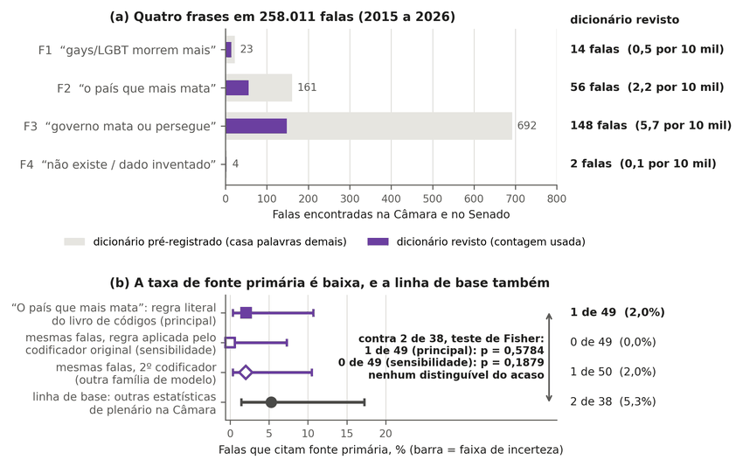
Nota. Nel pannello (a), le barre mostrano quanti interventi contengono ciascuna frase con il dizionario preregistrato (barra chiara) e con il dizionario rivisto (barra scura, conteggio utilizzato; deviazione dichiarata nell’Appendice B). Nel pannello (b), il punto è la proporzione di interventi che citano un documento ufficiale o uno studio con autore e anno, e la barra è l’IC95% di Wilson. Secondo la regola letterale del codebook (analisi principale), 1 su 49; secondo la regola applicata dal codificatore originale (sensibilità), 0 su 49; linea di base, 2 su 38. Nessuna differenza si distingue dal caso (test esatto di Fisher: p = 0,58 e p = 0,19). Fonte: Câmara dos Deputados (2026) e Senado Federal (2026); codifica dell’autore (questo studio). Etichette in portoghese: falas = interventi; encontradas = trovati; casa palavras demais = troppe corrispondenze; contagem usada = conteggio utilizzato; taxa = tasso; linha de base = linea di base; faixa = fascia.
Il secondo codificatore, di un’altra famiglia di modelli e cieco alle etichette, concorda con l’originale sulla famiglia F2 in Parlamento (κ di posizione 0,73, IC95% da 0,46 a 0,92; κ di fonte 0,66, da 0,31 a 0,93) e, tra i 50 interventi che ha classificato come affermazione, ne trova 1 con fonte primaria, lo stesso rapporto che la regola letterale classifica come primario. La linea di base non mostra differenze distinguibili tra temi quanto all’assenza di fonte: su 60 interventi della Câmara estratti a sorte tra quelli che riportano una statistica al di fuori dei quattro temi, 22 sono risultati fuori criterio, e dei 38 con statistica affermata, 2 (5%; intervallo di Wilson da 1,5% a 17%) citano una fonte primaria con nome e anno. La differenza rispetto a 1 su 49 (test esatto di Fisher, p = 0,58) e a 0 su 49 (p = 0,19) non si distingue dal caso, e con n piccolo ciò non prova l’equivalenza; solo il confronto 1 su 50 contro 2 su 38 (p = 0,58) usa lo stesso codificatore su entrambi i lati (Tabella J2). Nella famiglia F3, il κ di posizione è 0,43 e, per una regola fissata in anticipo, le percentuali di questa famiglia e quelle esterne al Parlamento (κ di fonte 0,47) sono indicative (Tabella B2). Sulla stampa è stato codificato solo il titolo, e il conteggio dell’aggregatore di notizie è un numero minimo senza serie temporale; la serie che sarebbe servita per la tendenza è rimasta inaccessibile per il rifiuto persistente del server (risposta HTTP 429, troppe richieste), e un controllo positivo vuoto è stato registrato come fallimento, e non come zero (questo studio).
Tabella J1
Campione codificato di discorso: chi afferma, chi confuta e chi cita una fonte
famiglia | universo | N | campione | afferma+attribuisce | N stimato [IC95] | confuta | primaria | cita GGB/​ANTRA/​TGEU/​ONU
F1 | Parlamento | 14 | 14 (censimento) | 14 | 14 | 0 | 0/14 | 0/14
F1 | stampa pt (titolo) | 145 | 60 | 2 | 5 [1-16] | 0 | 0/2 | 0/2
F1 | stampa mondo (titolo) | 691 | 60 | 5 | 58 [25-125] | 1 | 1/5 | 0/5
F1 | OpenAlex | 5535 | 60 | 4 | 369 [145-881] | 0 | 4/4 (lo studio stesso) | 0/4
F2 | Parlamento | 56 | 56 (censimento) | 49 | 49 | 2 | 0/49 | 7/49
F2 | stampa pt (titolo) | 1005 | 60 | 13 | 218 [132-338] | 1 | 0/13 | 0/13
F2 | stampa mondo (titolo) | 164 | 60 | 8 | 22 [11-40] | 0 | 0/8 | 1/8
F2 | OpenAlex | 270 | 60 | 11 | 50 [29-81] | 0 | 0/11 | 7/11
F2 | Wikipedia | 9 | 9 (censimento) | 9 | 9 | 0 | 0/9 | 0/9
F3 | Parlamento | 148 | 60 | 33 | 81 [63-99] | 10 | 0/33 | 0/33
F3 | stampa pt (titolo) | 566 | 60 | 0 | 0 [0-34] | 0 | n/a | n/a
F3 | stampa mondo (titolo) | 361 | 60 | 7 | 42 [21-80] | 0 | 0/7 | 0/7
F3 | OpenAlex | 622 | 60 | 5 | 52 [22-112] | 0 | 1/5 | 0/5
F3 | Wikipedia | 197 | 60 | 1 | 3 [1-17] | 1 | 0/1 | 0/1
F4 | Parlamento | 2 | 2 (censimento) | 2 | 2 | 0 | 0/2 | 0/2
F4 | stampa pt (titolo) | 140 | 60 | 3 | 7 [2-19] | 2 | 0/3 | 0/3
F4 | OpenAlex / stampa mondo | 369 / 10 | 60 / 10 | 0 / 0 | 0 [0-22] / 0 | 0 | n/a | n/a
Nota. Conteggi e stime tratti dai file analysis/discourse/midia/_estimativas.txt e analysis/discourse/midia/amostra_codificada.csv del repository, con virgola decimale. Fonte: questo studio.
Tabella J2
Parlamento: fonte nominata e fonte primaria nelle due regole di codifica, con test esatto di Fisher
variabile | codifica degli interventi F2 | F2 | linea di base | stesso codificatore | p (Fisher)
fonte primaria | originale, regola applicata (rapporto trattato come ONG) | 0/49 | 2/38 | no | 0,1879
fonte primaria | originale, regola letterale del codebook (nome + anno) | 1/49 | 2/38 | no | 0,5784
fonte primaria | secondo codificatore (modello di un’altra famiglia) | 1/50 | 2/38 | sì | 0,5758
fonte nominata (qualsiasi fonte) | originale | 8/49 | 3/38 | no | 0,3350
fonte nominata (qualsiasi fonte) | secondo codificatore (modello di un’altra famiglia) | 5/50 | 3/38 | sì | 1,0000
Nota. Valori copiati senza modifiche dal file analysis/robustness/simetria/r7_parlamento_sensibilidade.csv del repository, con virgola decimale. Fonte: questo studio.

Appendice K — Potenza statistica e dimensionamento di un’indagine di vittimizzazione

Potenza statistica e dimensionamento di un’indagine di vittimizzazione
Per sapere se la violenza non letale contro le persone LGB+ aumenta o diminuisce, occorre chiedere ripetutamente a un campione di adulti se abbiano subito violenza; un’indagine di vittimizzazione ripetuta, con una domanda sull’orientamento sessuale, fornisce questo vincolo esterno al dato di registro, mentre la mortalità richiede un disegno proprio, con orientamento identificato e denominatore compatibile (Home Office, 2025; ONS, 2026a). L’effetto del disegno (design effect) misurato nei microdati della PNS del 2019 per la violenza fisica tra le persone LGB+ è 5,1 (bootstrap con 500 repliche, da 2,6 a 6,4), e il calcolo basato sul campionamento casuale semplice sottostima in questa misura la dimensione necessaria (IBGE, 2022a; questo studio). Con tale effetto, in un test per due proporzioni con livello di significatività del 5% bilaterale e potenza dell’80%, rilevare un aumento del 30% tra rilevazioni richiede circa 5.787 adulti LGB+ per rilevazione, ovvero 305.955 adulti sottoposti a screening (5.786,3 LGB+ divisi per la prevalenza non arrotondata, pari a 1,8912%, con un solo arrotondamento finale); la PNS del 2019, con 88.531 adulti e 1.554 LGB+ intervistati, avrebbe una potenza dell’80% solo per un aumento relativo del 60,7% o più nella violenza fisica (Figura K1). Il calcolo combina la prevalenza ponderata (1,89%) con l’effetto del disegno della PNS; se la frazione non ponderata di LGB+ della PNS (1,76% degli intervistati) si ripetesse in un disegno identico, il numero di adulti da contattare salirebbe a circa 330 mila (329.644). In un disegno per famiglie senza informazioni preliminari su chi abiti a ciascun indirizzo, il sovracampionamento non riduce questo numero, perché trovare gli stessi adulti LGB+ richiede di contattare le stesse famiglie; registri ausiliari o una selezione mirata delle famiglie potrebbero ridurlo, possibilità non valutata qui.
Figura K1
Aumento relativo rilevabile con potenza dell’80% nella violenza fisica contro gli adulti LGB+ tra due rilevazioni, in base al numero di adulti sottoposti a screening
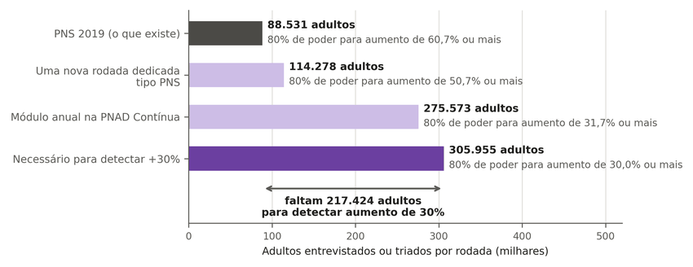
Nota. Ciascuna barra indica il numero di adulti intervistati in ciascun disegno, e il testo accanto il minimo aumento relativo della violenza fisica tra due rilevazioni che tale dimensione rileva con potenza dell’80%. La PNS del 2019 rileva, con potenza dell’80%, aumenti di circa il 61%; per rilevare il 30% sarebbero necessari circa 306 mila adulti sottoposti a screening, perché solo una piccola frazione degli adulti è LGB+ e il campione è estratto a grappoli, con pesi disuguali. Fonte: IBGE (2022a); calcolo dell’autore (questo studio). Etichette in portoghese: entrevistados ou triados = intervistati o selezionati; por rodada = per rilevazione; milhares = migliaia; o que existe = ciò che esiste; Necessário para detectar = necessario per rilevare; poder = potenza.
La Tabella K1 confronta tre disegni. Tutti presuppongono, in assenza di una misura propria, un effetto del disegno pari a quello della PNS del 2019, assunzione che, secondo un’ipotesi non verificata, sovrastima la dimensione necessaria per il panel per indirizzi, e i costi sono scenari calcolati a partire da documenti pubblici, non preventivi (Ministério da Justiça e Segurança Pública & IBGE, 2021; Ministério da Saúde & IBGE, 2023). Il costo di riferimento del modulo annuale nella Pesquisa Nacional por Amostra de Domicílios Contínua (PNAD Contínua, indagine nazionale continua per campione di famiglie), R$ 6,85 milioni, deriva dal piano di lavoro ufficiale dei moduli di vittimizzazione e sicurezza di tale indagine, contrattati nel 2021 (importo totale di R$ 3.596.904 per un trimestre di rilevazione): somma il costo della tecnologia dell’informazione, pagato una sola volta, al costo variabile per famiglia visitata (indennità giornaliere, carburante e biglietti di viaggio) moltiplicato per le 337,6 mila famiglie del disegno, con valori aggiornati in base all’Índice Nacional de Preços ao Consumidor Amplo (IPCA) fino a settembre 2026 (Ministério da Justiça e Segurança Pública & IBGE, 2021; IBGE, 2026). La Pesquisa Nacional de Demografia e Saúde del 2023 ha posto domande su orientamento sessuale e identità di genere in 133 mila famiglie (IBGE, 2023) e non ne aveva pubblicato i risultati all’11 ottobre 2026, data dell’ultima consultazione.
Tabella K1
Capacità e costo di un ciclo di tre disegni di indagine di vittimizzazione (R$ del 2026; il panel via internet è un contratto britannico convertito al cambio del 20 ottobre 2026)
Disegno | Adulti | LGB+ | Aumento relativo rilevabile con potenza dell’80% (fisica / qualsiasi) | Costo di riferimento
Modulo annuale nella PNAD Contínua | 275.573 | 5.212 | 31,7% / 12,2% | R$ 6,85 milioni
Rilevazione dedicata simile alla PNS | 114.278 | 2.161 | 50,7% / 19,0% | R$ 29,0 milioni
Panel o indagine probabilistica via internet | 114.278 | 2.161 | 50,7% / 19,0% | R$ 42,0 milioni
Nota. Costi marginali per il finanziatore, escluso il personale permanente dell’istituto. Il costo di riferimento è lo scenario con il precedente di prezzo più vicino; gli intervalli (R$ da 6,85 a 69,9, da 25,3 a 32,7 e da 42,0 a 89,1 milioni) aggiungono scenari più costosi: il tetto del modulo presuppone una visita dedicata al costo per famiglia della PNS, e quello del panel, il prezzo per intervista di un’indagine in presenza straniera. Il valore di riferimento della rilevazione dedicata divide il valore globale della bozza del piano di lavoro della PNS (R$ 22,29 milioni) per il numero di famiglie. Fonte: Ministério da Justiça e Segurança Pública e IBGE (2021), Ministério da Saúde e IBGE (2023), IBGE (2026), Gambling Commission (2025) e Banco Central do Brasil (2026); calcolo dell’autore (questo studio).

La frazione LGB+ per ciascuna modalità di compilazione
La Tabella 6 dell’articolo usa la frazione di adulti che si sono dichiarati LGB+ nell’intera PNS del 2019, 1,89%. Questa frazione cambia a seconda di chi compila il modulo sulla violenza. La Tabella K2 ricalcola la capacità dei tre disegni con la frazione di ciascuna modalità, calcolata su tutti gli adulti della modalità, compresi quelli che non hanno dichiarato l’orientamento. L’effetto del disegno, la prevalenza di base e il costo di ciascun disegno restano quelli della Tabella 6.
Tabella K2
Capacità di un ciclo dei tre disegni secondo la frazione LGB+ di ciascuna modalità di compilazione
Disegno | Frazione LGB+ tra gli adulti | LGB+ | Aumento relativo rilevabile (fisica / qualsiasi)
Modulo annuale nella PNAD Contínua | 1,89% (tutte le modalità) | 5.212 | 31,7% / 12,2%
Modulo annuale nella PNAD Contínua | 1,35% (con intervistatore) | 3.723 | 37,9% / 14,4%
Modulo annuale nella PNAD Contínua | 3,26% (con autocompilazione) | 8.976 | 23,8% / 9,3%
Rilevazione dedicata simile alla PNS | 1,89% (tutte le modalità) | 2.161 | 50,7% / 19,0%
Rilevazione dedicata simile alla PNS | 1,35% (con intervistatore) | 1.544 | 60,9% / 22,5%
Rilevazione dedicata simile alla PNS | 3,26% (con autocompilazione) | 3.722 | 37,9% / 14,4%
Panel o indagine probabilistica via internet | 1,89% (tutte le modalità) | 2.161 | 50,7% / 19,0%
Panel o indagine probabilistica via internet | 3,26% (con autocompilazione) | 3.722 | 37,9% / 14,4%
Nota. Aumento relativo rilevabile con potenza dell’80%, test bilaterale al 5% e rilevazioni indipendenti. Tra chi ha dichiarato un orientamento eterosessuale o LGB+, le frazioni sono dell’1,38% con intervistatore e del 3,51% con autocompilazione (Appendice C); qui il denominatore è costituito da tutti gli adulti della modalità, come nella Tabella 6. La differenza tra le modalità può dipendere da chi ha risposto in ciascuna, e non solo dalla modalità. Oltre allo scenario di riferimento (1,89%), il panel via internet compare solo con la frazione di autocompilazione, perché non prevede un intervistatore; il file di origine riporta anche la riga del panel con intervistatore, scenario ipotetico che la tabella non utilizza. Fonte: IBGE (2022a), microdati della PNS 2019; calcolo dell’autore (questo studio), file analysis/survey-cost/opcoes_por_modo.csv del repository.

Appendice L — False accuse, ritrattazione e sistemi di misura in altri paesi

False accuse e ritrattazione
La letteratura distingue tre fenomeni che il dibattito confonde: accusa di comprovata falsità, accusa non suffragata e ritrattazione. Per le denunce di violenza sessuale su adulti presentate alla polizia in altri paesi, la meta-analisi di Ferguson e Malouff (2016) stima il 5,2% di accuse di comprovata falsità (IC95% da 3,0 a 8,9) con una definizione restrittiva, a partire da studi che vanno dal 2,0% al 13,7%, con elevata eterogeneità (I² prossimo al 95%); la stima si riproduce solo con il valore riportato nella tabella dell’articolo stesso per uno degli studi (13,7%), che diverge dal testo (4,5%; Ferguson & Malouff, 2016, Tabella 1 e p. 1189). La ritrattazione è frequente: nella violenza da partner intimo denunciata alla polizia, il 21,6% delle vittime ha ritirato formalmente la denuncia e il 26,7% si è disimpegnato dal procedimento e, nei casi con motivo registrato, il più frequente è stato la riconciliazione (Sleath & Smith, 2017). Queste stime riguardano altre popolazioni e altre procedure e non stimano le false accuse di LGBTfobia in Brasile; nessuna misura nazionale dei tre fenomeni è stata individuata in PubMed, Crossref, ricerche generali in tre lingue e fonti ufficiali. La Lei nº 15.380/2026 ha modificato l’udienza di ritrattazione della Lei Maria da Penha, una discontinuità datata che qualsiasi serie futura dovrà modellare (Brasil, 2026).

Sistemi di misura in altri paesi
L’Inghilterra e il Galles e la Nuova Zelanda misurano il movente percepito mediante un’indagine di vittimizzazione probabilistica. In Inghilterra e Galles, l’indagine stima 176.000 incidenti d’odio all’anno, dei quali il 44% giunge alla polizia, mentre il registro di polizia conta 137.550 reati d’odio, di cui 18.702 per orientamento sessuale e 3.809 per transfobia, nell’anno conclusosi a marzo 2025 (Home Office, 2025). In Canada, la polizia ha registrato 4.882 reati d’odio nel 2024, pari a 11,9 per 100 mila abitanti, con una copertura superiore al 99% (Statistics Canada, 2026). In Nuova Zelanda, l’indagine basata su 8.008 interviste misura che il 38% degli adulti LGBTQ+ è stato vittima di almeno un reato, contro il 28% in media (Ministry of Justice, 2025). Nell’Unione europea, l’indagine sulle persone LGBTIQ dell’Agenzia dell’Unione europea per i diritti fondamentali, con 100.577 rispondenti di un campione non probabilistico via internet, misura dal 13% al 14% di rispondenti aggrediti in cinque anni (FRA, 2024), e 46 Stati dell’Organizzazione per la sicurezza e la cooperazione in Europa inviano al suo ufficio per i diritti umani dati ufficiali sui reati d’odio (Office for Democratic Institutions and Human Rights [ODIHR], 2025). Dove si effettuano audit, la registrazione del movente da parte della polizia è poco rigorosa: in Germania solo il 17,6% dei rapporti di polizia sottoposti ad audit esplicita il movente, secondo uno studio dell’istituto di criminologia della Bassa Sassonia pubblicato in un volume (Henningsmeier et al., 2025, p. 99), e l’indagine nazionale della polizia criminale federale misura un tasso di denuncia del 2,6% per la violenza legata all’orientamento sessuale (Bundeskriminalamt, 2026). Il Brasile si distingue per non avere né un’indagine regolare di vittimizzazione né una ricerca ufficiale dedicata alla popolazione LGBT+, perché la PNS del 2019 ha misurato l’orientamento sessuale una sola volta, in un modulo sulla salute e senza identità di genere (IBGE, 2022b). Per contro, un campo obbligatorio sul movente in un registro sanitario come quello del Sinan non è stato individuato in nessun altro paese dell’inventario consultato, composto da 47 fonti ufficiali delle Americhe, dell’Europa, dell’Asia, dell’Africa e dell’Oceania, e la sua fragilità è la completezza (DATASUS, 2026b; questo studio).

Appendice M — Riproducibilità e collocazione di ciascun risultato nel repository

Riproducibilità
Il repository pubblico è il riferimento primario di questo studio, e l’articolo ne deriva (questo studio; https://github.com/ulissesflores/lgbt-indicador-violencia). Il repository raccoglie i dati derivati, il codice, le preregistrazioni con le rispettive impronte digitali, i rapporti della revisione avversariale e i test che vincolano i numeri pubblicati. L’integrità dell’insieme è verificata da un sigillo di provenienza, una catena di hash calcolata a partire dall’impronta SHA-256 di ciascun file distribuito del repository, a eccezione dell’articolo, del suo PDF e degli strumenti che lo costruiscono; il sigillo cambia se uno qualsiasi di questi file cambia e si verifica con un unico comando (Tabella M1). Il sigillo della versione attuale cambia a ogni modifica dei file sigillati; si trova in output/hash-chain.md e si verifica con python3 -I make_provenance.py --verify. Il PDF dell’articolo non fa parte dell’insieme sigillato; la sua impronta digitale SHA-256 è pubblicata in un file apposito del repository, in modo che il lettore possa verificare che il PDF letto sia quello derivato dalla versione analizzata. Il sigillo verifica che i file siano gli stessi; da solo non verifica quando siano stati scritti.
La riproduzione ha due percorsi (questo studio). Il percorso leggero ricalcola, in circa sei minuti, i numeri delle fasi elencate nella matrice di riproduzione del repository; gli altri, come il dimensionamento dell’Appendice K, sono verificati mediante test. Il percorso pesante parte dal microdato ufficiale ed è stato eseguito da un capo all’altro per la PNS del 2019, il cui file è stato scaricato dall’IBGE con SHA-256 verificato e ha riprodotto quattro derivati byte per byte (IBGE, 2022a); gli aggregati del SIM e del Sinan non sono stati rieseguiti a partire dai dati grezzi (DATASUS, 2026a, 2026b). Le tabelle dell’Appendice C sono copiate tramite script dai file del repository, senza alcun numero digitato a mano, e le figure sono generate con output deterministico, verificato da test che confrontano i valori disegnati con i file di origine e falliscono quando un valore tracciato viene alterato; il controllo negativo è stato eseguito.
Non sono ridistribuiti i microdati grezzi del SIM, del Sinan, della PNS, del TSE e del Disque 100, che sono file ufficiali di grandi dimensioni, scaricabili tramite script di acquisizione con SHA-256 atteso (DATASUS, 2026a, 2026b; IBGE, 2022a; TSE, 2026; MDHC, 2026); non sono ridistribuiti nemmeno i testi di terzi, per ragioni di diritto d’autore, dei quali il repository conserva l’indirizzo, la data di accesso e, quando il file è stato salvato, l’SHA-256; né gli elenchi nominativi delle vittime, per ragioni di privacy, motivo per cui il collegamento tra caso e fonte nella validazione del conteggio del GGB del 2019 non è riproducibile pubblicamente (GGB, 2020). L’inventario completo di fonti e script, l’indice di ciò che il repository contiene e la cronologia delle revisioni del testo si trovano nel repository stesso (Tabella M1).

Collocazione dei risultati e degli elementi di verifica nel repository
Tabella M1
Percorso, nel repository pubblico, di ciascun risultato e di ciascun elemento di verifica di questa versione
Risultato o elemento | Sezione, tabella o figura | Percorso nel repository
Sigillo di provenienza e relativa verifica | sezione 2.4 | output/​hash-​chain.​md; output/​provenance.​json; manifest/​SHA256SUMS.​txt; comando python3 -I make_​provenance.​py --verify
PDF dell’articolo e relativa impronta digitale | l’intero articolo | docs/​paper/​paper-​final.​pdf; docs/​paper/​SHA256SUMS.​txt
Figure, valori disegnati e testi delle figure | Figure da 1 a 8; figure delle Appendici da C a K | figures/​article/​; figures/ (make_​figures.​py, valores_​plotados.​json, textos_​fora_​da_​imagem.​json, fontes/​SOURCES.​tsv); data/​exposicao/​fig_​caminho_​v05.​py; data/​pns/​fig_​pns_​v05.​py; data/​pns/​fig_​agressor_​pns2019.​py; data/​disque100/​fig_​disque_​v05.​py; data/​exposicao/​fig_​series_​por_​governo.​py
Test che vincolano i numeri pubblicati | sezione 2.4 | tests/
Vittimizzazione non letale e chi ha aggredito (PNS) | sezione 3.1; Tabella 3; Tabelle da C1 a C12 | data/pns/
Schede sanitarie e concordanza con le denunce di polizia | sezione 3.2; Figura 6 | data/sinan/; data/​concordancia/
Disque 100 | sezione 3.2; Figura 4; Figura D5 | data/​disque100/
Identificabilità e dimensionamento di un’indagine | sezioni 2.3 e 6; Figura 5; Tabella 6; Tabelle K1 e K2 | analysis/​simulation/​; analysis/​survey-​cost/
Tassi standardizzati del SIM e serie per periodo di governo | sezioni 3.3 e 3.6; Figura 8; Tabelle da E2 a E4; Tabelle G2, G6 e G7 | data/sim/; data/​exposicao/
Mortalità fuori dal Brasile | sezione 3.4; Tabella E1; Figura E1 | figures/​fontes/​estudos_​mortalidade.​tsv; analysis/​discourse/​mortalidade/
Lista del GGB: verifica del 2019, concordanza, scala e controlli critici | sezione 3.5; Figura 7; Tabelle da F1 a F4 | data/ggb/; figures/​fontes/​ggb_​validacao_​resumo.​json; analysis/​ggb-​audit/​; analysis/​ggb-​series/​; analysis/​counterpoint/
Panel dei governatori, studio di eventi e cambio di presidente | sezione 3.6; Tabelle G1 e da G3 a G9 | data/painel/; data/​ideologia/​; data/​presidencia/
Ricerca simmetrica di atti di governo | sezioni 1 e 3.7; Tabella H1 | analysis/​robustness/​simetria/
Violenza di Stato in regimi di tipo diverso | sezione 3.7; Tabella 5; Tabella I1 | data/regimes/
Circolazione in Parlamento e sulla stampa | sezione 3.7; Tabelle J1 e J2 | analysis/​discourse/​; analysis/​robustness/​simetria/
Preregistrazioni e addendum | sezione 2.4; Tabelle B2 e B3 | preregistrations/​; analysis/​robustness/​reanalise/​; analysis/​robustness/​simetria/​; data/​painel/​R6-​PREREGISTRO-​FORMA.​md; data/​presidencia/​; data/​exposicao/
Inventario di fonti e script | sezione 2.5 | manifest/​INVENTARIO-​PUBLICO.​md; manifest/​MANIFESTO-​FONTES.​csv; sources/
Acquisizione dei microdati ufficiali | sezione 2.4 | scripts/ (script di acquisizione con SHA-256 atteso)
Nota. Percorsi relativi alla radice del repository https://github.com/ulissesflores/lgbt-indicador-violencia. Fonte: questo studio.

